СТРАТЕГИЯ
социально-экономического развития
Дрожжановского муниципального района
Республики Татарстан
на 2016-2021 годы
и плановый период до 2030 года

с. Старое Дрожжаное
2016 год
Сокращения, используемые в Стратегии
Учреждение | Краткое обозначение
Совет Дрожжановского муниципального  района Республики Татарстан | Совет
Исполнительный комитет Дрожжановского муниципального района Республики Татарстан | Исполком, ИК ДМР РТ
Контрольно-счетная палата Дрожжановского муниципального района Республики Татарстан | КСП
Палата имущественных и земельных отношений Дрожжановского муниципального района Республики Татарстан | ПИЗО
Финансово-бюджетная палата Дрожжановского муниципального района Республики Татарстан | ФБП
Исполнительный комитет Алешкин-Саплыкского сельского поселения Дрожжановского муниципального района Республики Татарстан | Сельские поселения, ОМС
Исполнительный комитет Большеаксинского сельского поселения Дрожжановского муниципального района Республики Татарстан
Исполнительный комитет Большецильнинского сельского поселения Дрожжановского муниципального района Республики Татарстан
Исполнительный комитет Городищенского сельского поселения Дрожжановского муниципального района Республики Татарстан
Исполнительный комитет Звездинского сельского поселения Дрожжановского муниципального района Республики Татарстан
Исполнительный комитет Марсовского сельского поселения Дрожжановского муниципального района Республики Татарстан
Исполнительный комитет Малоцильнинского сельского поселения Дрожжановского муниципального района Республики Татарстан
Исполнительный комитет Матакского сельского поселения Дрожжановского муниципального района Республики Татарстан
Исполнительный комитет Нижнечекурского сельского поселения Дрожжановского муниципального района Республики Татарстан
Исполнительный комитет Новобурундуковский сельского поселения Дрожжановского муниципального района Республики Татарстан
Исполнительный комитет Новоильмовского сельского поселения Дрожжановского муниципального района Республики Татарстан
Исполнительный комитет Новоишлинского сельского поселения Дрожжановского муниципального района Республики Татарстан
Исполнительный комитет Село-Убейского сельского поселения Дрожжановского муниципального района Республики Татарстан
Исполнительный комитет Стародрожжановского сельского поселения Дрожжановского муниципального района Республики Татарстан
Исполнительный комитет Старокакерлинского сельского поселения Дрожжановского муниципального района Республики Татарстан
Исполнительный комитет Старошаймурзинского сельского поселения Дрожжановского муниципального района Республики Татарстан
Исполнительный комитет Старочукалинского сельского поселения Дрожжановского муниципального района Республики Татарстан
Исполнительный комитет Чувашско-Дрожжановского сельского поселения Дрожжановского муниципального района Республики Татарстан
Исполнительный комитет Шланговского сельского поселения Дрожжановского муниципального района Республики Татарстан
Муниципальное казенное учреждение"Отдел образования Исполнительного комитета Дрожжановского муниципального района РТ | РОО
Муниципальное казенное учреждение "Отдел культуры Исполнительного комитета Дрожжановского муниципального района РТ | Отдел культуры
Муниципальное казенное учреждение "Управление гражданской защиты Дрожжановского муниципального района РТ | МКУ УГЗ
Муниципальное бюджетное учреждение "Центр молодежных формирований по охране общественного порядка"ФОРПОСТ" Дрожжановского муниципального района РТ" | ФОРПОСТ
Муниципальное бюджетное учреждение дополнительного образования детей "Дом детского творчества" Дрожжановского муниципального района РТ | ДДТ
Муниципальное бюджетное учреждение дополнительного образования детей "Детская школа искусств" Дрожжановского муниципального района РТ | ДШИ
Муниципальное бюджетное учреждение дополнительного образования детей "Детская юношеская спортивная школа" | ДЮСШ
Муниципальное бюджетное учреждение "Краеведческий музей Дрожжановского муниципального района РТ" | Краеведческий музей
Муниципальное бюджетное учреждение "Межпоселенческая библиотека" Дрожжановского муницпального района РТ | МПБ
Муниципальное бюджетное учреждение "Межпоселенческий Дом культуры" Дрожжановского муниципального района РТ | МПДК
Муниципальное бюджетное учреждение "Централизованная бухгалтерия" | ЦБ
Муниципальное унитарное предприятие "Прогресс" | МУП ПРОГРЕСС
Муниципальное унитарное предприятие "Перспектива" | МУП ПЕРСПЕКТИВА
Отдел по делам молодёжи, спорту и туризму | ОДМСиТ
Комиссия по делам несовершеннолетних | КДН
Военный комиссариат | ВК
Государственное автономное профессиональное общеобразовательное учреждение «Дрожжановский техникум отраслевых технологий» | ГАПОУ «ДТОТ»
ДРОЖЖАНОВСКАЯ РАЙОННАЯ ОРГАНИЗАЦИЯ РЕГИОНАЛЬНОГО ОБЩЕСТВЕННО-ГОСУДАРСТВЕННОГО ОБЪЕДИНЕНИЯ "ДОБРОВОЛЬНОЕ ОБЩЕСТВО СОДЕЙСТВИЯ АРМИИ, АВИАЦИИ И ФЛОТУ (ДОСААФ) РЕСПУБЛИКИ ТАТАРСТАН" | Дрожжановская РО РОГО ДОСААФ РТ
Отдел министерства внутренних дел Дрожжановском районе | ОМВД
Центральная районная больница Дрожжановскго района | ЦРБ
Управление социальной защиты | УСЗ
Аграрное молодежное объединение | АМО РТ
Управление сельского хозяйства и продовольствия Дрожжановском районе | УСХиП ДМР
Центр социального обслуживания населения | ЦСОН
Антитеррористическая комиссия | АТК
Государственное автономное учреждение социального обслуживания «Комплексный центр социального обслуживания населения «Забота» Министерства труда, занятости и социальной защиты Республики Татарстан в Дрожжановском муниципальном районе» | ОСЗ МТЗ и СЗ РТ в Дрожжановском районе
Районный дом культуры | РДК
Территориальный пункт Управление федеральной миграционной службы Российской Федерации в Дрожжановском районе | ТП УФМС РФ по РТ в ДМР

Паспорт Стратегии социально-экономического развития Дрожжановского муниципального района на 2016-2021 годы и плановый период до 2030 года
Ответственный исполнитель | Исполнительный комитет Дрожжановского муниципального района Республики Татарстан
Соисполнители | Структурные подразделения Исполнительного комитета Дрожжановского муниципального района Республики Татарстан, предприятия и организации Дрожжановского муниципального района Республики Татарстан
Подпрограммы | - Подпрограмма «Развитие субъектов малого и среднего предпринимательства в Дрожжановском муниципальном районе Республики Татарстан на 2016-2020 годы и плановый период до 2030 года»  - Подпрограмма «Реализация антикоррупционной политики в Дрожжановском муниципальном районе Республики Татарстан на 2015-2020 годы»  - Подпрограмма «Повышение качества оказания услуг муниципального бюджетного учреждения «Межпоселенческий Дом культуры Дрожжановского муниципального района Республики Татарстан» на 2014-2016 годы»  - Подпрограмма «Развитие библиотечного дела в Дрожжановском муниципальном районе Республики Татарстан на 2014 – 2016 годы»  - Подпрограмма «Развитие музеев в Дрожжановском муниципальном районе на 2014-2016 годы»  - Подпрограмма «Развитие муниципального бюджетного учреждения дополнительного образования детей «Детская школа искусств Дрожжановского муниципального района РТ» на 2014-2016 годы»  - Подпрограмма «Развитие сферы туризма в Дрожжановском муниципальном районе на 2015-2017 годы»  - Подпрограмма «Развитие образования в Дрожжановском муниципальном районе Республики Татарстан на 2016-2020 годы»  - Подпрограмма «Сохранение, изучение и развитие государственных языков Республики Татарстан и других языков в Дрожжановском муниципальном районе Республики Татарстан на 2014-2016 годы»  - Подпрограмма «Повышение безопасности дорожного движения на территории Дрожжановского муниципального района Республики Татарстан и районного центра с.Старое Дрожжаное на 2014-2016 годы»  - Подпрограмма «Комплексное развитие систем коммунальной инфраструктуры Дрожжановского муниципального района Республики Татарстан на 2015-2017 годы»  - Подпрограмма «Обеспечение экологической безопасности Дрожжановского муниципального района Республики Татарстан на 2016-2018 годы»  - Подпрограмма «Патриотическое воспитание молодежи Дрожжановского муниципального района Республики Татарстан на 2014-2016 годы»  - Подпрограмма «Профилактика правонарушений в Дрожжановском муниципальном районе РТ на 2016-2020 годы»  - Подпрограмма «Сельская молодежь Дрожжановского муниципального района Республики Татарстан на 2016-2020 годы»  - Программа «Развитие физической культуры и спорта Дрожжановского муниципального района Республики Татарстан на 2014-2016 годы»  - Подпрограмма «Развитие Муниципальной бюджетной организации дополнительного образования «Детско-юношеская спортивная школа»  - Подпрограмма «Улучшение демографической ситуации в Дрожжановском муниципальном районе Республики Татарстан на 2015 – 2018 годы»  - Программа «Развитие муниципальной службы в Дрожжановском муниципальном районе Республики Татарстан на 2014-2016 годы»  - Подпрограмма «Профилактика терроризма и экстремизма, а также минимизации и (или) ликвидации последствий проявления терроризма и экстремизма на территории Дрожжановского муниципального района Республики Татарстан на 2014-2016 года»  - Подпрограмма «Профилактики наркомании среди населения Дрожжановского муниципального района Республики Татарстан на 2015-2017 годы»  - Подпрограмма «Улучшение условий и охраны труда, направленных на снижение производственного травматизма и профессиональных заболеваний на территории Дрожжановского муниципального района Республики Татарстан» на 2014-2016 годы  - Подпрограмма «Развитие муниципального бюджетного учреждения дополнительного образования детей «Дом детского творчества» Дрожжановского муниципального района Республики Татарстан на 2016-2020 годы»  - Подпрограмма «Доступная среда н а2014-2016 годы»  - Подпрограмма «Реализация национальной политики в Дрожжановском муниципальном районе на 2014-2016 годы»  - Подпрограмма «Обеспечение пожарной безопасности, защиты населения и территории Дрожжановского муниципального района Республики Татарстан от чрезвычайных ситуаций природного и техногенного характера на 2016-2020 годы»  - Подпрограмма «Развитие здравоохранения в Дрожжановском муниципальном районе на 2016-2030 годы»
Цели и задачи Стратегии | Цель Стратегии - повышение качества жизни населения Дрожжановского района на основе использования потенциала района и развития социальной сферы, экономики и инфраструктуры.  Задачи Стратегии:  1) Развитие и накопление человеческого капитала;  2) Создание дополнительных рабочих мест;  3) Повышение инвестиционной привлекательности;  4) Развитие инфраструктуры (дорожное строительство, коммунально-бытовая инфраструктура, экология, общественное пространство, безопасность и т.д.);  5) Диверсификация экономики;  6) Развитие кластера АПК;  7) Создание системы импортозамещающих производств;  8) Развитие СМСП в виде предприятий спутников вокруг крупных предприятий инвесторов, развитие сферы услуг;  9) Достижение финансово-экономической самодостаточности района;  10) Увеличение продолжительности жизни населения;  11) Повышение качества и доступности социально-культурной сферы.
Сроки реализации | Стратегия определена на 6 лет (2016-2021 годы) и определяет дальнейший вектор развития района до 2030 года
Результаты | 1) положительная демография, прирост населения;  2) увеличение ВТП в 2,2 раза по отношению к 2015 году в сопоставимых ценах;  3) увеличение доли СМСП в ВТП района до 35%;  4) увеличение денежных доходов на душу населения до 54 000 рублей;  5) диверсификация экономики
Финансирование | Бюджет РФ: 97 319,2 тыс. руб.  Бюджет РТ: 1 358 836,3 тыс. руб.  Местный бюджет: 143 626,7 тыс. руб.  Внебюджетные источники: 1 575 тыс. руб.

Общие положения
Нормативно-правовой основой разработки Стратегии социально-экономического развития Дрожжановского муниципального района Республики Татарстан до 2030 года (далее – Стратегия) явились Федеральный закон от 28 июня 2014 года № 172-ФЗ «О стратегическом планировании в Российской Федерации» (далее – ФЗ-172), Закон Республики Татарстан от 16 марта 2015 года № 12-ЗРТ «О стратегическом планировании в Республике Татарстан», Закон Республики Татарстан от 17 июня 2015 года №40-ЗРТ «Об утверждении Стратегии социально-экономического развития Республики Татарстан до 2030 года» и Ежегодное послание Президента Республики Татарстан Государственному Совету. Понятия и термины используются в Стратегии в соответствии с названными законами.
Основа Стратегии – человек. Основа накопления человеческого капитала – образование, здравоохранение, инфраструктура, общественное пространство и безопасность.
Разработка Стратегии велась в рамках Стратегии «Татарстан – 2030».
Модель развития Дрожжановского муниципального района основывается на выделении глобальных проблем и подпроблем района, с последующими путями выхода на основе кластерного развития АПК, диверсификации экономики района через привлечения и позиционирование района как территории стройиндустрии и формировании взаимосвязи между отраслями.
Модель совмещает два уровня рассмотрения района: внешний, отражающий конкурентные позиции Дрожжановского района относительно других районов и регионов, и внутренний, описывающий структуру трех базовых комплексов (экономика, социальная сфера инфраструктура) с выделением в каждом сферы развития, учитывая взаимосвязь между ними.

1. Цели и задачи Стратегии социально-экономического развития Дрожжановского муниципального района Республики Татарстан на 2016-2021 годы и плановый период до 2030 года

Цель Стратегии социально-экономического развития Дрожжановского муниципального района Республики Татарстан на 2016-2021 годы и плановый период до 2030 года – повышение качества жизни населения Дрожжановского района на основе использования потенциала района и развития социальной сферы, экономики и инфраструктуры.
Для достижения данной цели необходимо решить ряд задач:
1) Развитие и накопление человеческого капитала;
2) Создание дополнительных рабочих мест;
3) Повышение инвестиционной привлекательности;
4) Развитие инфраструктуры (дорожное строительство, коммунально-бытовая инфраструктура, экология, общественное пространство, безопасность и т.д.);
5) Диверсификация экономики;
6) Развитие кластера АПК;
7) Создание системы импортозамещающих производств;
8) Развитие СМСП в виде предприятий спутников вокруг крупных предприятий инвесторов, развитие сферы услуг;
9) Достижение финансово-экономической самодостаточности района;
10) Увеличение продолжительности жизни населения;
11) Повышение качества и доступности социально-культурной сферы;

2. Характеристика текущего состояния социально-экономического развития Дрожжановского муниципального района Республики Татарстан. Стратегический анализ: основные выводы.
2.1 Оценка достигнутых целей и анализ потенциала развития Дрожжановского муниципального района Республики Татарстан
2.1.1 Оценка достигнутых целей развития Дрожжановского муниципального района Республики Татарстан
Долгосрочные цели и целевые параметры были определены Программой социально-экономического развития Дрожжановского муниципального района Республики Татарстан до 2016 года.
Ниже приведены некоторые целевые ориентиры из Программы социально-экономического развития Дрожжановского муниципального района Республики Татарстан на 2014-2016 годы.
Таблица 1 – Целевые ориентиры из Программы социально-экономического развития Дрожжановского муниципального района Республики Татарстан на 2014-2016 годы в соответствие с текущей ситуацией
 | Ед.  изм. | 2014  (план) | 2014  (факт) | 2015  (план) | 2015  (факт) | 2016 (план) | Текущая ситуация
Создание благоприятной социальной среды
Среднегодовая численность населения | чел. | 24648 | 23933 | 24648 | 23421 | 24648 | 23172
Инфраструктурное развитие
Ввод в действие жилых домов за счет всех источников финансирования | м² | 7500 | 7500 | 7500 | 7500 | 7500 | 7500
Экономическое развитие
Валовой территориальный продукт , млн. руб | млн.  руб. | 3942,00 | 4810,90 | 4130,00 | 5420,0 | 4340,00 | 5420,00
Объем отгруженных товаров собственного производства, выполненных работ и услуг собственными силами | млн.  руб. | 1582,1 | 2139,6 | 1819,1 | 2062,9 | 2092 | 2062,9
Объем инвестиций в основной капитал за счет всех источников финансирования | млн.  руб. | 871,3 | 783,6 | 958,4 | 918,0 | 1054,2 | 918,0
Уровень жизни
Денежные доходы в расчете на душу населения в месяц | руб. | 11670 | 12652,8 | 13180 | 14299,6 | 14960 | 14299
Уровень зарегистрированной безработицы | % | 0,95 | 0,63 | 0,90 | 0,5 | 0,88 | 0,5
Из данной таблице видно, что большинство показателей имеют положительную динамику уже на сегодняшний день. Однако, показатель численности населения и доходов населения падает.

2.1.2 Конкурентные преимущества Дрожжановского муниципального района
Плодородный чернозем
Балл экономической продуктивности Дрожжановского района – 35,3, – высший среди районов Республики Татарстан. По химическому составу на уровне лучших почв Воронежской и Тамбовской областей (эталон зернистого чернозема).

Рисунок 1 – Балл экономической продуктивности почвы
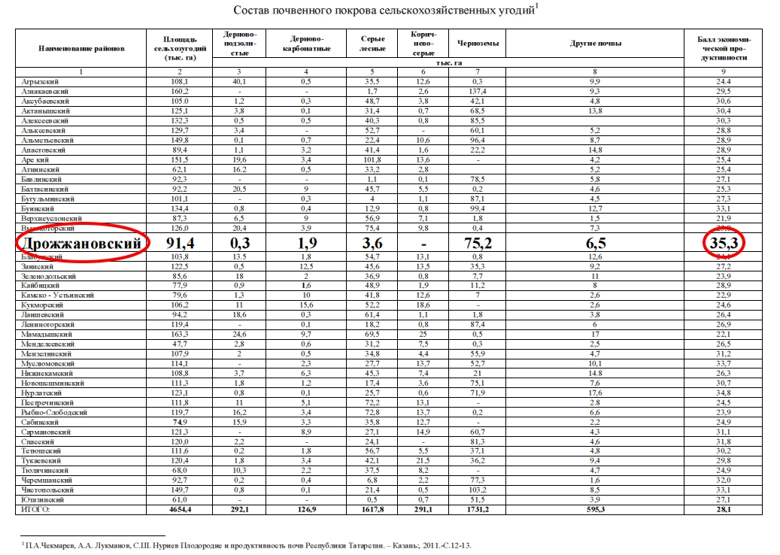
Республики Татарстан

Уникальная логистика:
Дрожжановский район в составе Республики Татарстан расположен в центре Европейской части Российской Федерации; в регионах России, расположенных в радиусе 1 000 км, проживает не менее 70% населения России, что обеспечивает возможность организации удобных и быстрых транспортных связей этих регионов с районом.
Дрожжановский район имеет уникальное месторасположение – имеет выход на две Федеральные трассы: М5 – является частью дороги E30 европейской сети маршрутов и азиатского маршрута AH6, ответвление дороги на Екатеринбург (Челябинск — Екатеринбург) является частью азиатского маршрута AH7; М7 – часть европейского маршрута E22, часть трассы от Елабуги до Уфы относится к европейскому маршруту E017, и несмотря на то, что трассы «Иртыш», «Сибирь», «Байкал» и «Амур» формально являются продолжением трассы М5, основной автодорогой, связывающей Европейскую часть России с Сибирью и Дальним Востоком, является именно М7, ввиду кратчайшего расстояния между Москвой и восточными регионами.
Рисунок 2 – Выход на Федеральные трассы
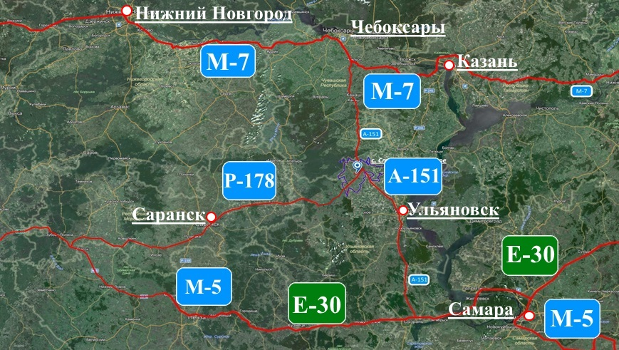

В 2016 году запланировано завершение строительства дороги «Татарские Шатрашаны-Русские Шатрашаны», соединяющую Дрожжановский район и Ульяновскую область.
Дрожжановский район, являясь районом Татарстана, граничит еще с двумя регионами: Чувашской Республикой и Ульяновской областью.

Рисунок 3 – Дрожжановский район на карте России
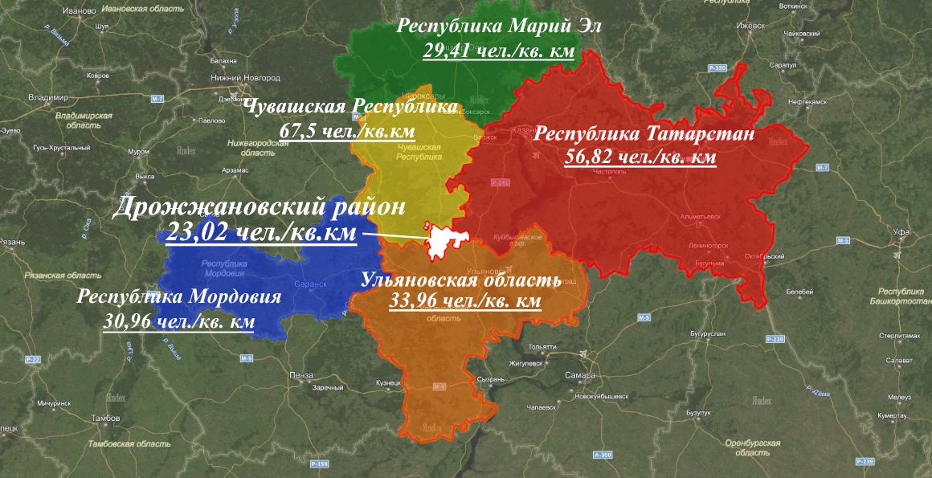

Уникальная ресурсно-сырьевая база:
На территории Дрожжановского района расположены месторождения уникальных в своем роде нерудных полезных ископаемых.
Татарско-Шатрашанское и Городищенское месторождения цеолитсодержащих мергелей.
Цеолитсодержащие мергели – это водные каркасные алюмосиликаты щелочных и щелочноземельных металлов, обладающие сложной кольцевой микроструктурой. Благодаря своему строению они обладают способностью отдавать и вновь поглощать воду в зависимости от температуры и влажности. Другим важным свойством цеолитов является способность к ионному обмену – они могут селективно выделять и вновь впитывать различные вещества, а также обменивать катионы.
Благодаря своим уникальным свойствам и возможностям применения в самых различных областях, они быстро заслужили эпитеты «наиболее интеллектуальных минералов» и «минералов ХХI века».
В начале 90-х годов ХХ века в Республике Татарстан было сделано крупное геологическое открытие: выявлены и стали изучаться месторождения природных цеолитов.
Цеолитовая порода является эффективной минеральной добавкой в рационы сельскохозяйственных животных, птиц и пушных зверей. Скармливание цеолитовой породы в количестве 4% от массы комбикорма благоприятно влияет на физиологическое состояние и гематологические показатели, способствует повышению продуктивности животных на 6-10% и снижению затрат корма на 5- 8%, а также улучшению качества животноводческой продукции.
В промышленности цеолиты используются для осушки и очистки различных газов и жидкостей, в производстве шинных резин, в стройиндустрии.
В сельском хозяйстве используются для улучшения гигиенических условий животноводческих помещениях, утилизации помёта и навоза с получением органоминеральных удобрений. При внесении цеолитов в почвы повышается их устойчивость к засухе.
В области охраны окружающей среды природные цеолиты используются для очистки отходящих газов промышленных предприятий от окислов серы, азота, углекислого газа; извлечения и утилизации радионуклидов из отходов ядерных производств; очитки городских и сельскохозяйственных сточных вод.
Единственное месторождение в Татарстане расположено именно в Дрожжановском районе.

Рисунок 4 – Применение цеолитсодержащих мергелей

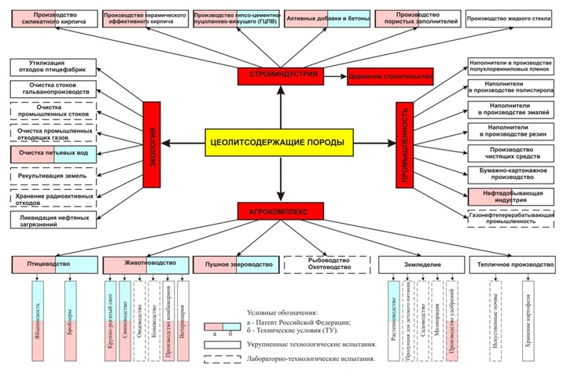

Татарско-Безднинское и Каракитанское месторождения карбонатных пород (цементная промышленность).
На территории Дрожжановского района расположены два месторождения карбонатных пород, используемых как сырье для цементной промышленности.
По предварительным данным объем запасов сырья на данных месторождениях составляет 50 105,25 тыс.м³ (с коэффициентом достоверности 0,5) на Каракитанском месторождении и 7 716,0 тыс.м³ (с коэффициентом достоверности 0,5) на Татарско-Безднинском месторождении.
Месторождения красных глин.
На территории Дрожжановского района расположены четыре месторождения красных глин, активно используемых в кирпичном производстве.
Месторождения с. Старые Какерли – запасы по категориям А+В+С₁=86,7 тыс.м³, по категории Р₂=5717,86 тыс.м³ (ожид.) с коэффициентом достоверности 0,1; с. Малая Цильна – запасы по категории С₂=1948,3 тыс.м³; с. Старое Шаймурзино – запасы по категории С₂=1562,6тыс.м³; с. Алешкин-Саплык – запасы по категории С₂=1591,3 тыс.м³.
Месторождение светложгущейся глины.
На территории Дрожжановского района расположено Большеаксинское месторождение светложгущейся глины, используемой как в кирпичном производстве, так и в производстве керамической плитки.
Запасы по категориям А+В+С₁=561тыс.м³, ожидаемый прирост – 1100 тыс.м³.
Пески строительные и стекольные.
На территории Дрожжановского района расположены Мочалеевское месторождение строительных песков и Шланго-Матакское месторождение стекольных песков. Запасы по категориям – С2=10623,1 тыс. м³, Р1=7567 тыс. м3. Площадь изучения – 574,42 га. Прирост запасов – 2356,1 тыс. м³.
При этом имеющееся сырье было представлено в лабораторию Ассоциации предпринимателей Хэбэйской провинции (КНР), в лабораторию мирового лидера по производству оборудования для изготовления керамической плитки итальянскую компанию Sacmi и другие. Были получены положительные заключения о качестве сырья.
Уникальная логистика месторождений нерудных полезных ископаемых:
Общая площадь Дрожжановского района составляет 1029,5 км². На такой относительно небольшой площади расположены месторождения уникальных полезных ископаемых. При этом от 75% до 100% сырья при реализации различных проектов в области стройиндустрии находятся в районе:
- цементный завод – 95%;
- завод керамической плитки – 75%;
- кирпичный завод – 100%
- завод сухих строительных смесей – 96%.

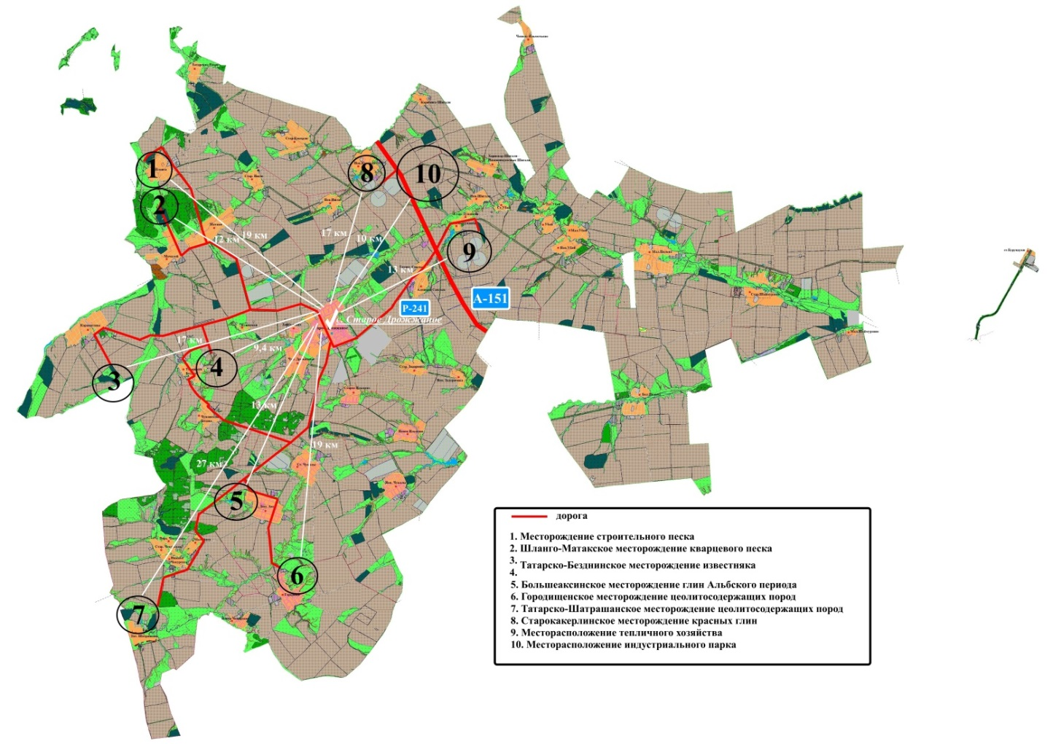
Рисунок 5 – Логистика месторождений Дрожжановского района

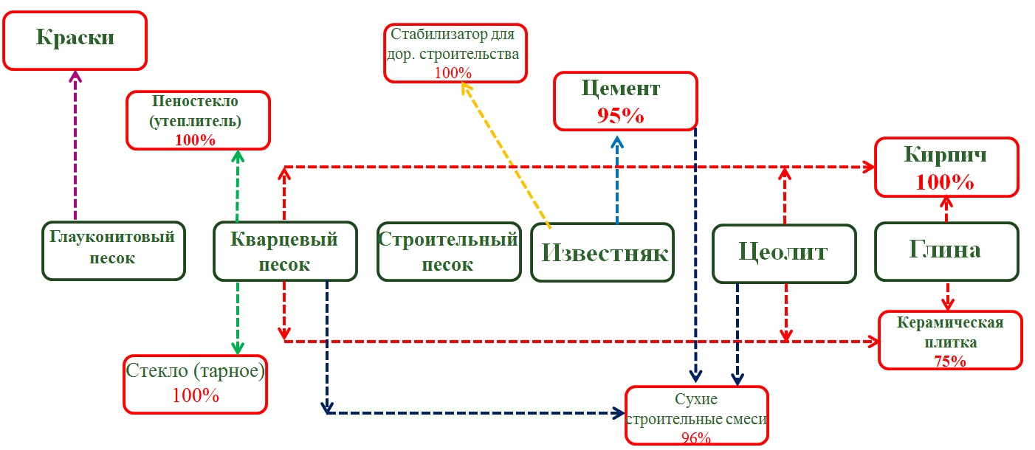

2.2 Основные проблемы
В Дрожжановском районе присутствует ряд системных проблем, большинство которых характерны в целом для Республики Татарстан.
Профессиональное образование, неориентированное на экономику:
- относительно низкая производительность труда;
- дефицит квалифицированных кадров;
- недостаточный уровень менеджмента, несоответствие квалификации работников осуществляемой профессиональной деятельности.
Недостаточный уровень узнаваемости:
- отсутствие системного подхода к созданию бренда Дрожжановского района.
Дотационный бюджет района
Уровень самообеспеченности составляет 27,4%.
Однако ключевой проблемой Дрожжановского района является проблема демографии, оттока человеческого капитала. Ежегодная убыль населения Дрожжановского района составляет 2%. Для населения миллионных городов данная цифра может не являться столь катастрофичной, но для района с населением 23 694 человек ежегодная убыль в 500 человек в идеализированной системе приближает вымирание населения через 50 лет.
Рисунок 6 – Динамика численности населения Дрожжановского района
25 667
24 172
24 686
25 179
Общий анализ выявления проблематики и причинно-следственной связи был сделан на основе труда С.П. Капицы «Парадоксы роста. Законы развития человечества».
Рост народонаселения мира представляется ведущей глобальной проблемой и выражает суммарный результат всей экономической, социальной и культурной деятельности, составляющей историю человечества. Все человечество рассматривается как динамическая система. Методами синергетики развита феноменологическая математическая модель мирового демографического процесса, который ныне завершается демографическим переходом. Развитие человечества определяется глобальным взаимодействием, имеющим информационную природу.
Количественная статистическая нелинейная теория роста населения Земли представляет интерес для антропологии и демографии, истории и социологии, для популяционной генетики и эпидемиологии, психологии, происхождения и эволюции человека, а также дает основание сделать некоторые качественные выводы о периодизации и устойчивости. Предложенные методы применены для обсуждения современной стабилизации и старения населения мира и России. Они применимы и в частных случаях, а именно и для Дрожжановского района.
Основные направления миграционного потока из района это г. Казань, г. Чебоксары и г. Ульяновск. Определение значимости расстояния на миграционный поток определялось на основе гравитационной модели К. Кумо.
Гравитационная модель – модель, описывающая социальные и экономические взаимодействия между пространственными объектами (городами, регионами, странами). Используется в региональном анализе и пространственном анализе экономики. В различных модификациях такие же модели используются при исследовании процессов урбанизации, размещения промышленности, экспортно-импортных взаимосвязей, миграции населения.
Модель гравитации К. Кумо имеет вид:
M_{ij}=g x (P_{i} x P_{j})/D_{ij}^2,

где M_{ij} – число мигрантов из области i в область j.
g – коэффициент гравитации,
P_{i} – население области i,
P_{j} – население области j,
D_{ij} – расстояние между областями.

В итоге получаем:
- для г. Казани имеем M = 6,67384 х 10^(-11) x (24172 x 1190850)/52900000000≈0,0000000000363;
- для г. Ульяновска имеем М = 6,67384 х 10^(-11) x (24172 x 619492)/7056000000≈0,000000000142;
- для г. Чебоксары имеем М = 6,67384 х 10^(-11) x (24172 х 474025)/32400000000≈0,000000000023.
То есть «сила притяжения» во всех случаях настолько мала, что позволяет сделать вывод о том, что создав благоприятную среду для жителей получим уменьшение миграционного потока.
При этом дорабатывается уравнение Мальтуса, которое является базовым, но не учитывает влияние социального сектора. С.П. Капица делает акцент на принцип демографического императива, согласно которому «…рост определяется внутренними процессами…, в отличие от принципа Мальтуса, по которому рост населения ограничен внешними ресурсами…».
Основные проблемы демографии, к которым приходит С.П. Капица в своей работе:
- рост популяции имеет квадратичную зависимость, при этом, сельское хозяйство, промышленность и благоприятная инфраструктура обеспечивают лишь необходимые условия для жизни и роста общества;
- сокращение числа детей на каждую женщину;
- старение населения;
- меры по стимулированию рождаемости и материальные пособия могут лишь частично исправить высокую степень неравномерности в распределении доходов угрожающую в условиях кризиса безопасности и целостности структуры;
- отсутствие строгого подхода в области целей и качества образования, а особенно политика в отношении СМИ;
- импорт и насаждение представлений усиливающих раскол семьи и разрыв связей между поколениями;
- несостоятельность системы здравоохранения, социальной защиты и пенсионного обеспечения;
- снижение роли моральных факторов и ценности жизни человека в общественном сознании;
- симптоматичные явления, происходящие с языком приводят к его засорению и потери самобытности.
Проблемы заключаются не в ресурсном ограничении, не в глобальном недостатке энергии, а в социальных механизмах управления и распределения знаний, богатства и земли. Проблемы продовольствия, здравоохранения и образования, энергетики и экологии требуют разработки конкретных политических рекомендаций, от которых зависит развитие и безопасность стран и мира в целом. Поэтому происходит перераспределение приоритетов развития – большее значение приобретают культура, здравоохранение и наука.
В итоге, проведя комплексный анализ, выводятся основные сферы, которые прямо влияют на основную проблему демографии и оттока человеческого капитала в Дрожжановском районе – это здравоохранение и образование.

3. Сценарии социально-экономического развития Дрожжановского муниципального района, ожидаемые результаты реализации и прогноз бюджета до 2030 года

Данная Стратегия определяет долгосрочные цели и задачи деятельности органов местного самоуправления по решению проблем экономики района, а также основные направления развития. Является базовым документом, определяющим социально-экономическую политику Дрожжановского муниципального района на долгосрочную перспективу.
Стратегия социально-экономического развития Дрожжановского муниципального района до 2030 года построена на основе выявления и анализа существующих проблем, оценки действующих мер по улучшению социально-экономического развития, предложений по модернизации правовой базы и механизмов управления предлагает мероприятия, направленные на достижение основной цели развития района – повышение качества жизни населения Дрожжановского муниципального района на основе устойчивого динамичного социально-экономического развития и создание благоприятной среды обитания человека.
Для оценки возможных вариантов развития Дрожжановского муниципального района учитывались несколько сценариев развития района с учетом ключевых условий внешней и внутренней среды. Они дают лишь схематичное представление о том, в каком направлении может развиваться муниципальный район. Сценарии развития района учитывают и в определенной степени определяются параметрами сценариев развития Республики.
Стратегия Республики Татарстан рассматривает три сценария:
- сценарий 1 - инерционный (сценарий жестких ресурсных ограничений). Данный сценарий не предполагает ускорения темпов экономического роста (возможно временное ухудшение положения в зависимости от влияния внешних факторов, для этих условий будет рассматриваться инерционный пессимистический сценарий), развитие идет по «стандартным» инерционным трендам, ресурсные ограничения не преодолеваются. С учетом ресурсных ограничений реализуются только наиболее приоритетные и наименее ресурсоемкие проекты (возможно смещение сроков реализации проектов на более поздний срок).
- сценарий 2 - базовый (сценарий умеренных ресурсных ограничений). Данный сценарий предполагает проведение необходимых мер, направленных на преодоление ресурсных ограничений. Преимущественно реализуются проекты с низким риском реализации в прогнозируемые сроки и ряд ключевых крупных проектов, сопряженных с повышенными рисками.
- сценарий 3 - оптимистический (сценарий мягких ресурсных ограничений). Предполагает полное раскрытие потенциала развития, достижение глобальной конкурентоспособности. Успешно реализуется кластерная активация: полностью модернизируется «современная экономика» (преимущественно четвертого с элементами пятого технологического уклада), создается сектор «умной экономики» (пятого - шестого технологических укладов, с возможностью появления седьмого технологического уклада). Большинство намеченных проектов реализуется в плановые сроки.
Базовый сценарий представляется наиболее реалистичным сценарием развития. Предполагает реализацию на территории нескольких значительных инвестиционных проектов в области промышленности, сельского хозяйства и агропромышленного комплекса. Дальнейшее развитие получает пространственный каркас, прежде всего в части развития автомобильных дорог. Предполагается реализация на территории программ и стратегий развития туризма, привлечение значительных инвестиционных вложений. Развитие сельского хозяйства, предприятий переработки сельхозпродукции, добычи полезных ископаемых, добычи. Улучшение демографической ситуации за счёт повышения рождаемости и уменьшения миграционного оттока. Развитие и модернизация сети учреждений социальной сферы, значительное повышение уровня жизни населения.
Основными признаками данного сценария являются:
1) Стабилизация объемов производства базовых отраслей района в физическом исчислении сопровождается внедрением современных высокотехнологичных процессов, выпуском конкурентоспособной продукции с высокой добавленной стоимостью.
2) Экономика диверсифицируется, создаются новые и развиваются традиционные производства.
3) Реализуются программы по созданию комфортной среды обитания, повышения качества жизни.
4) Формируется благоприятный инвестиционный климат.
5) Район принимает участие в реализации национальных проектов, региональных и федеральных программ, используя не только ресурсы, выделенные для реализации этих программ, но и собственные средства.
6) В случае высвобождения работников предприятий традиционных отраслей производства, им предоставляется возможность получить новую специальность в учебных заведениях на территории района с учетом потребности рынка.
7) Реальная заработная плата растет.
8) Безработица снижается.
9) Собственные доходы города растут.
10) Темпы жилищного строительства растут.
Развитие района по базовому сценарию повышает инвестиционную привлекательность района, позволяет привлечь новые квалифицированные кадры на предприятия и в учреждения района, развивать платные услуги в социальной сфере.
В таблице 3 включены основные показатели развития Дрожжановского района к 2030 году, рассчитанные на основе базового сценария развития района.

Таблица 3 – Показатели социально-экономического развития Дрожжановского муниципального района на основе базового сценария
№ п/п | Наименование показателя | Единица измерения | 2014 | 2015 | 2016 | 2017 | 2018 | 2019 | 2020 | 2021 | 2022 | 2023 | 2024 | 2025 | 2026 | 2027 | 2028 | 2029 | 2030
 |  |  | Отчет | Отчет | Оценка | Прогноз | Прогноз | Прогноз | Прогноз | Прогноз | Прогноз | Прогноз | Прогноз | Прогноз | Прогноз | Прогноз | Прогноз | Прогноз | Прогноз
 | Основные показатели
1.1 | Численность постоянного населения (среднегодовая) | тыс. человек | 23,933 | 23,421 | 23,30 | 23,10 | 23,00 | 23,00 | 23,00 | 23,10 | 23,20 | 23,40 | 23,50 | 23,60 | 23,70 | 23,80 | 23,90 | 24,00 | 24,10
 | темп роста к предыдущему году | % | 98,0 | 97,9 | 99,48 | 99,14 | 99,57 | 100,00 | 100,00 | 100,43 | 100,86 | 100,43 | 100,43 | 100,42 | 100,42 | 100,42 | 100,42 | 100,42 | 100,43
1.2 | Валовой территориальный продукт - всего (в действующих ценах) | млн руб. | 4 810,90 | 5 420,20 | 5 826,72 | 6 222,94 | 6 602,54 | 6 972,28 | 7 343,90 | 7 715,50 | 8 108,22 | 8 523,36 | 8 962,31 | 9 426,56 | 9 917,68 | 10 437,37 | 10 987,42 | 11 569,75 | 12 186,42
 | темп роста в сопоставимых ценах к 2015 году | % | 118,30 | 112,66 | 107,50 | 106,80 | 106,10 | 105,60 | 105,33 | 105,06 | 105,09 | 105,12 | 105,15 | 105,18 | 105,21 | 105,24 | 105,27 | 105,30 | 105,33
1.3 | Добавленная стоимость - всего (в действующих ценах) | тыс. руб. | 1 282 347,00 | 1 169 790,00 | 1 255 184,67 | 1 336 771,67 | 1 410 294,12 | 1 480 808,82 | 1 555 293,51 | 1 633 991,36 | 1 717 161,52 | 1 805 080,19 | 1 898 041,82 | 1 996 360,38 | 2 100 370,76 | 2 210 430,19 | 2 326 919,86 | 2 450 246,61 | 2 580 844,75
 | темп роста в действующих ценах к предыдущему году | % | 116,60 | 91,22 | 107,30 | 106,50 | 105,50 | 105,00 | 105,03 | 105,06 | 105,09 | 105,12 | 105,15 | 105,18 | 105,21 | 105,24 | 105,27 | 105,30 | 105,33
1.4 | Доля малого и среднего бизнеса в валовом территориальном продукте | % | 20,60 | 25,40 | 26,00 | 26,50 | 27,00 | 27,50 | 28,50 | 29,00 | 29,50 | 30,00 | 30,50 | 31,00 | 31,50 | 32,00 | 32,50 | 33,00 | 35,00
1.5 | Отгружено товаров собственного производства, выполнено работ и услуг собственными силами по чистым видам экономической деятельности (в действующих ценах) | тыс. руб. | 2 139 594,00 | 2 062 939,00 | 2 213 533,55 | 2 357 413,23 | 2 487 070,96 | 2 611 424,50 | 2 742 779,16 | 2 881 563,78 | 3 028 235,38 | 3 183 281,03 | 3 347 220,00 | 3 520 606,00 | 3 704 029,57 | 3 898 120,72 | 4 103 551,68 | 4 321 039,92 | 4 551 351,35
 | темп роста в действующих ценах к предыдущему году | % | 150,80 | 96,42 | 107,30 | 106,50 | 105,50 | 105,00 | 105,03 | 105,06 | 105,09 | 105,12 | 105,15 | 105,18 | 105,21 | 105,24 | 105,27 | 105,30 | 105,33
1.6 | Оборот малых (включая микропредприятия) и средних предприятий (в действующих ценах) | тыс. руб. | 891 134,90 | 2 165 162,70 | 2 323 219,58 | 2 474 228,85 | 2 610 311,44 | 2 740 827,01 | 2 878 690,61 | 3 024 352,35 | 3 178 291,89 | 3 341 020,43 | 3 513 082,98 | 3 695 060,68 | 3 887 573,34 | 4 091 282,19 | 4 306 892,76 | 4 535 158,07 | 4 776 882,00
 | темп роста в действующих ценах к предыдущему году | % | 111,30 | 242,97 | 107,30 | 106,50 | 105,50 | 105,00 | 105,03 | 105,06 | 105,09 | 105,12 | 105,15 | 105,18 | 105,21 | 105,24 | 105,27 | 105,30 | 105,33
1.7 | Валовая продукция сельского хозяйства во всех категориях хозяйств (в действующих ценах) | тыс. руб. | 4 387 561,00 | 5 045 695,15 | 5 414 030,90 | 5 765 942,90 | 6 083 069,76 | 6 387 223,25 | 6 708 500,58 | 7 047 950,71 | 7 406 691,40 | 7 785 914,00 | 8 186 888,57 | 8 610 969,40 | 9 059 600,91 | 9 534 323,99 | 10 036 782,87 | 10 568 732,36 | 11 132 045,80
 | темп роста в действующих ценах к предыдущему году | % | 114,30 | 115,00 | 107,30 | 106,50 | 105,50 | 105,00 | 105,03 | 105,06 | 105,09 | 105,12 | 105,15 | 105,18 | 105,21 | 105,24 | 105,27 | 105,30 | 105,33
1.8 | Объем инвестиций в основной капитал за счет всех источников финансирования (в действующих ценах) | тыс. руб. | 783 640,00 | 917 992,00 | 1 009 791,20 | 1 110 770,32 | 1 221 847,35 | 1 344 032,09 | 1 478 435,30 | 1 626 278,83 | 1 788 906,71 | 1 967 797,38 | 2 164 577,12 | 2 381 034,83 | 2 619 138,31 | 2 881 052,14 | 3 169 157,36 | 3 486 073,09 | 3 834 680,40
 | темп роста в действующих ценах к предыдущему году | % | 98,93 | 117,14 | 110,00 | 110,00 | 110,00 | 110,00 | 110,00 | 110,00 | 110,00 | 110,00 | 110,00 | 110,00 | 110,00 | 110,00 | 110,00 | 110,00 | 110,00
1.9 | Численность занятых в экономике (среднегодовая)-всего | тыс. чел. | 10,30 | 10,30 | 10,30 | 10,34 | 10,35 | 10,38 | 10,39 | 10,40 | 10,56 | 10,83 | 11,04 | 11,28 | 11,53 | 11,79 | 12,08 | 12,37 | 12,68
1.10 | Среднесписочная численность работников предприятий и организаций | человек | 4496,17 | 4516,83 | 4516,84 | 4542,29 | 4553,48 | 4587,03 | 4589,94 | 4592,56 | 4797,76 | 5013,74 | 5241,12 | 5480,56 | 5732,76 | 5998,49 | 6278,53 | 6573,72 | 6884,98
 | в % к предыдущему году | % | 100,5 | 100,8 | 99,65 | 100,00 | 100,00 | 100,00 | 100,00 | 100,00 | 100,00 | 100,00 | 100,00 | 100,00 | 100,00 | 100,00 | 100,00 | 100,00 | 100,00
1.11 | Денежные доходы населения-всего | тыс. руб. | 3 633 833,55 | 4 018 931,20 | 4 318 021,61 | 4 649 119,36 | 5 054 860,68 | 5 560 346,75 | 6116381,42 | 6728019,57 | 7400821,52 | 8140903,68 | 8954994,04 | 9850493,45 | 10835542,79 | 11919097,07 | 13111006,78 | 14422107,46 | 15864318,20
 | темп роста в действующих ценах к предыдущему году | % | 119,20 | 110,60 | 107,44 | 107,67 | 108,73 | 110,00 | 110,00 | 110,00 | 110,00 | 110,00 | 110,00 | 110,00 | 110,00 | 110,00 | 110,00 | 110,00 | 110,00
1.12 | Денежные доходы на душу населения (в среднем за месяц) | рублей | 12 652,80 | 14 299,60 | 15 443,57 | 16 771,71 | 18 314,71 | 20 146,18 | 22160,80 | 24271,35 | 26583,41 | 28991,82 | 31755,30 | 34782,82 | 38099,66 | 41733,53 | 45714,81 | 50076,76 | 54855,87
 | темп роста к предыдущему году | % | 121,20 | 113,02 | 108,00 | 108,60 | 109,20 | 110,00 | 110,00 | 109,52 | 109,53 | 109,06 | 109,53 | 109,53 | 109,54 | 109,54 | 109,54 | 109,54 | 109,54
1.13 | Производительность труда | млн.руб на чел. | 1,07 | 1,20 | 1,29 | 1,37 | 1,45 | 1,52 | 1,60 | 1,68 | 1,69 | 1,70 | 1,71 | 1,72 | 1,73 | 1,74 | 1,75 | 1,76 | 1,77
1.14 | Уровень зарегистрированной безработицы | % | 0,63 | 0,50 | 0,50 | 0,49 | 0,48 | 0,47 | 0,46 | 0,45 | 0,44 | 0,43 | 0,42 | 0,41 | 0,40 | 0,39 | 0,38 | 0,37 | 0,36

В таблице 4 представлена структура консолидированного бюджета Дрожжановского муниципального района до 2030 года.

Таблица 4 - Структура консолидированного бюджета

Показатель | 2014 | 2015 |  | 2016 |  | 2017 |  | 2018 |  | 2019 | 2020 | 2021 | 2030
Доходы местного бюджета | 758135,1 | 592529,7 |  | 544231,5 |  | 631627,5 |  | 660050,7 |  | 661452,6 | 678910,6 | 682467,3 | 730357,9
Налоговые доходы | 307487,0 | 157410,3 |  | 131870,7 |  | 134638,0 |  | 135923,0 |  | 138102,5 | 157184,1 | 161474,3 | 214721,7
налог на доходы физических лиц | 273398,0 | 120248,6 |  | 100000,0 |  | 102000,0 |  | 103000 |  | 104899,5 | 123731,1 | 127781,3 | 174404,7
единый налог на вмененный доход для отдельных видов деятельности | 4472,4 | 5014,6 |  | 4370,0 |  | 4370 |  | 4400 |  | 4500 | 4550 | 4570 | 5880
упрощенная система налогообложения | 532,3 | 1744,1 |  | 1414,0 |  | 1415 |  | 1450 |  | 1490 | 1500 | 1530 | 2050
единый сельскохозяйственный налог | 1958,2 | 1056 |  | 1000,0 |  | 1050 |  | 1100 |  | 1130 | 1150 | 1160 | 1390
налог на имущество физических лиц | 2140,0 | 2174 |  | 1921,0 |  | 2200 |  | 2250 |  | 2260 | 2280 | 2300 | 3300
земельный налог | 12997,6 | 14612 |  | 12000,0 |  | 12200 |  | 12250 |  | 12270 | 12320 | 12400 | 14600
государственная пошлина | 2046,1 | 2093,2 |  | 1700,0 |  | 1800 |  | 1850 |  | 1900 | 1950 | 1990 | 2300
налог, взимаемый в связи с применением патентной системы налогообложения | 0 | 0 |  | 0 |  | 0 |  | 0 |  | 0 | 0 | 0
Налог на добычу полезных ископаемых | 0 | 0 |  | 153,0 |  | 153,0 |  | 153,0 |  | 153,0 | 153,0 | 153,0 | 153,0
Акцизы | 9942,4 | 10467,8 |  | 9312,7 |  | 9450,0 |  | 9470,0 |  | 9500,0 | 9550,0 | 9590,0 | 10644,0
Неналоговые доходы | 8897,3 | 14541,4 |  | 9459,7 |  | 10225,1 |  | 10591,6 |  | 10919,3 | 11194,0 | 11479,4 | 12611,2
доходы от использования имущества, находящегося в государственной и муниципальной собственности (аренда имущества, земли) | 1441,8 | 1720,7 |  | 1251 |  | 1250,0 |  | 1300,0 |  | 1350,0 | 1390,0 | 1410,0 | 1600,0
доходы от продажи материальных и нематериальных активов (продажа имущества, земли) | 1669,7 | 2464,2 |  | 122 |  | 692,0 |  | 750,0 |  | 800,0 | 830,0 | 850,0 | 1050,0
плата за негативное воздействие на окружающую среду | 658,2 | 640,8 |  | 323,9 |  | 339,8 |  | 355,1 |  | 369,3 | 384 | 399,4 | 511,2
прочие неналоговые доходы (в т.ч. штрафы, санкции) | 5127,6 | 9715,7 |  | 7762,8 |  | 7943,3 |  | 8186,5 |  | 8400,0 | 8590,0 | 8820,0 | 9450,0
Безвозмездные поступления из бюджетов других уровней в том числе | 441750,8 | 420578,0 |  | 402901,1 |  | 486764,4 |  | 513536,1 |  | 512430,8 | 510532,5 | 509513,6 | 483025
- дотации | 31604,6 | 24575,9 |  | 44084,8 |  | 99614,8 |  | 110793,2 |  | 101793,2 | 95793,2 | 91482,5 | 83145,4
- субвенции | 196917,3 | 182836,2 |  | 175120,9 |  | 183701,8 |  | 191049,9 |  | 190691,9 | 183639,5 | 199905,1 | 195078,5
- субсидии | 170048,1 | 175299,5 |  | 173475,8 |  | 181976,1 |  | 189255,1 |  | 189825,4 | 181698,4 | 197886,3 | 192494,4
- иные межбюджетные трансферты РТ | 46543,0 | 39016,8 |  | 20468,7 |  | 21471,7 |  | 22437,9 |  | 22335,4 | 23268,8 | 20239,6 | 12306,7
- прочие безвозмездные поступления | 0 | 100 |  | 800,0 |  | 0 |  | 0 |  | 0 | 0 | 0 | 0
- доходы от возврата остатков субсидий, субвенций и иных межбюджетных трансфертов, имеющих целевое назначение, прошлых лет | 0 | 0 |  | 612,1 |  | 0 |  | 0 |  | 0 | 0 | 0 | 0
- возврат остатков субсидий, субвенций и иных межбюджетных трансфертов прошлых лет | -3362,2 | -1250,4 |  | -495,2 |  | 0 |  | 0 |  | 0 | 0 | 0 | 0
Расходы местного бюджета | 635935,7 | 691700,8 |  | 602123,3 |  | 631627,5 |  | 660050,7 |  | 660252,6 | 677510,6 | 680367,3 | 724157,9
общегосударственные вопросы | 72276,7 | 81468,6 |  | 76320,0 |  | 80059,7 |  | 83662,4 |  | 83808,9 | 90489,2 | 94108,8 | 100459,2
национальная оборона | 2369,1 | 3007,8 |  | 1323,4 |  | 1388,2 |  | 1450,7 |  | 1508,7 | 1569,2 | 1631,9 | 2088,8
национальная безопасность и правоохранительная деятельность | 1533 | 4418,7 |  | 5770,7 |  | 6053,5 |  | 6325,9 |  | 6578,9 | 6842,1 | 7115,7 | 9108,2
национальная экономика | 13862,5 | 21626,4 |  | 14632,5 |  | 15349,5 |  | 16040,2 |  | 16681,8 | 17349,2 | 18043,1 | 23095,1
жилищно-коммунальное хозяйство | 53942,2 | 105786 |  | 36779,4 |  | 38581,6 |  | 40317,8 |  | 41930,5 | 43607,7 | 45352 | 58050,6
охрана окружающей среды | 510,0 | 650 |  | 323,9 |  | 339,8 |  | 355,1 |  | 369,3 | 384 | 399,4 | 511,2
Образование | 382069,4 | 389228,2 |  | 384276,6 |  | 403106,2 |  | 421245,9 |  | 413895,8 | 419219,6 | 411744,4 | 420320,8
культура, кинематография | 71095,6 | 68180,5 |  | 63886,9 |  | 67017,4 |  | 70033,1 |  | 72834,5 | 75747,8 | 78777,8 | 80835,5
Здравоохранение | 402,7 | 304 |  | 319,9 |  | 335,6 |  | 350,7 |  | 364,7 | 379,3 | 394,5 | 504,9
социальная политика | 37402,7 | 15946 |  | 18257,6 |  | 19152,2 |  | 20014,1 |  | 20814,6 | 21647,2 | 22513,1 | 28816,8
физическая культура и спорт | 471,8 | 1084,6 |  | 232,4 |  | 243,8 |  | 254,8 |  | 264,9 | 275,5 | 286,6 | 366,8
средства массовой информации | 0 | 0 |  | 0 |  | 0 |  | 0 |  | 0 | 0 | 0 | 0
обслуживание муниципального долга | 0 | 0 |  | 0 |  | 0 |  | 0 |  | 0 | 0 | 0 | 0
межбюджетные трансферты | 0 | 0 |  | 0 |  | 0 |  | 0 |  | 0 | 0 | 0 | 0
Профицит, дефицит(-) | 122199,4 | -99171,1 |  | -46725,8 |  | 0 |  | 0 |  | 1200 | 1400 | 2100 | 6200
получение бюджетного кредита | 0 | 0 |  | 0 |  | 0 |  | 0 |  | 0 | 0 | 0 | 0
погашение бюджетного кредита | 0 | 0 |  | 0 |  | 0 |  | 0 |  | 0 | 0 | 0 | 0

4. Модель реализации Стратегии социально-экономического развития Дрожжановского муниципального района Республики Татарстан
В основе успешной реализации Стратегии социально-экономического развития Дрожжановского муниципального района Республики Татарстан до 2030 года лежит развитие всех блоков на пути создания комфортной среды для привлечения и накопления человеческого капитала путем параллельного создания благоприятного общественного пространства, благоприятного инвестиционного климата и благоприятной социальной среды. При этом все блоки должны взаимодействовать между собой через инструменты-связки.
Выделив основную проблему демографии и фундаментальные основы в виде сфер образования, здравоохранения, инфраструктуры, общественного пространства, безопасности определен необходимый рычаг, в результате развития которого будет возможно последовательное решение «глобального вызова». Этот рычаг – создание кластера стройиндустрии в Дрожжановском районе на основе привлечения инвестиций в отрасль стройиндустрии путем мероприятий в «жесткой» (улучшение логистики (строительство дорог и т.д.), развитие коммуникаций (газоснабжение, водоснабжение, электроснабжение), развитие промышленного парка на основе уникальной ресурсо-сырьевой базы) и «мягкой» (Соглашение с Министерством экологии РТ, получение лицензий на добычу полезных ископаемых, аккредитация промышленного парка, включение в инвестиционный меморандум приоритетных инвестиционных проектов РТ) инфраструктурах с последующим социально-экономическим эффектом в виде диверсификация экономики, импортозамещения, развитие СМСП в виде предприятий спутников вокруг крупных предприятий инвесторов, развитие сферы услуг, переработка сельскохозяйственной продукции (овощи, фрукты, тепличное хозяйство, мясопереработка и т.д.) создание дополнительных рабочих мест. В итоге все это и приведет к решению основной задачи Стратегии социально-экономического развития Дрожжановского района, а именно к развитию и накоплению человеческого капитала.
Общая схема реализации Стратеги представлена на рисунке 8.

Рисунок 8 – Схема реализации Стратегии

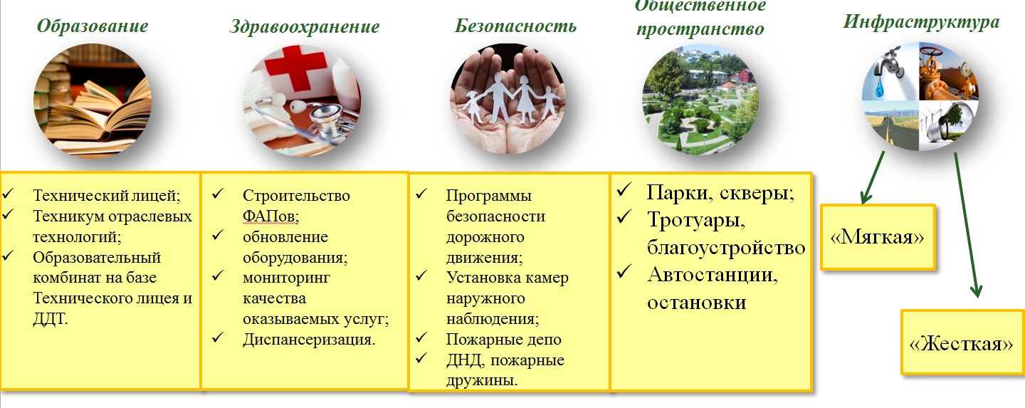

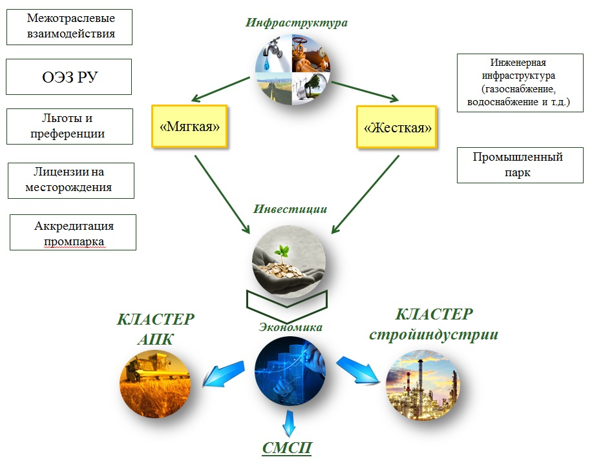

Рисунок 9 – Схема взаимосвязи отраслей

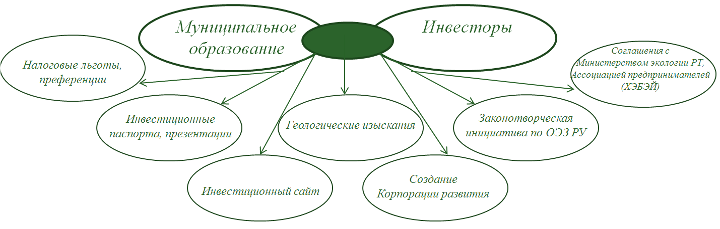
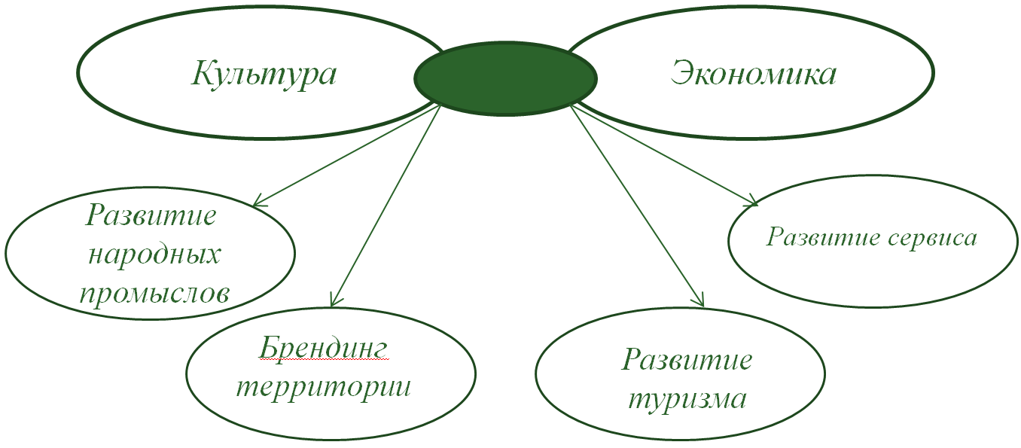
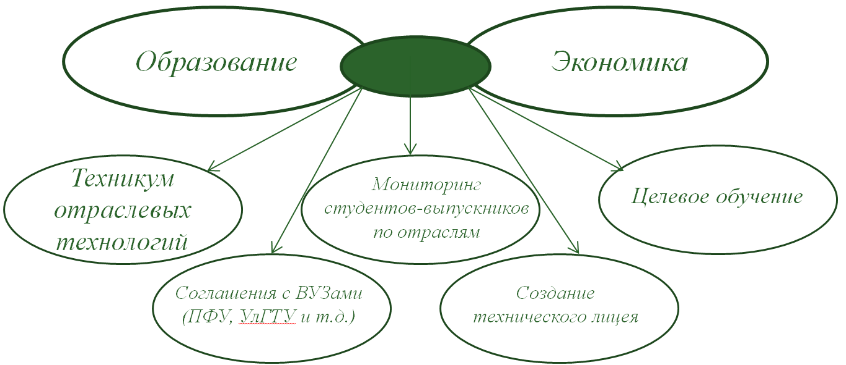
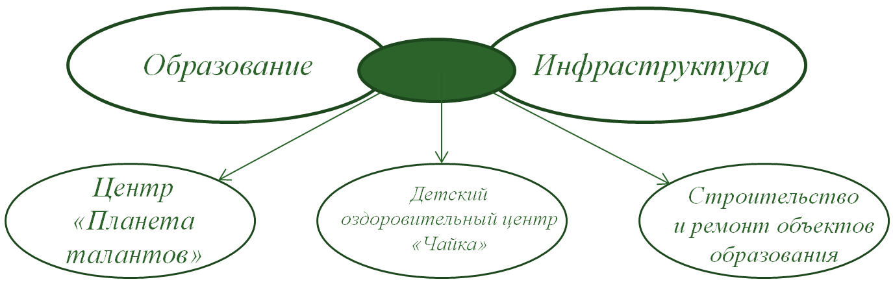
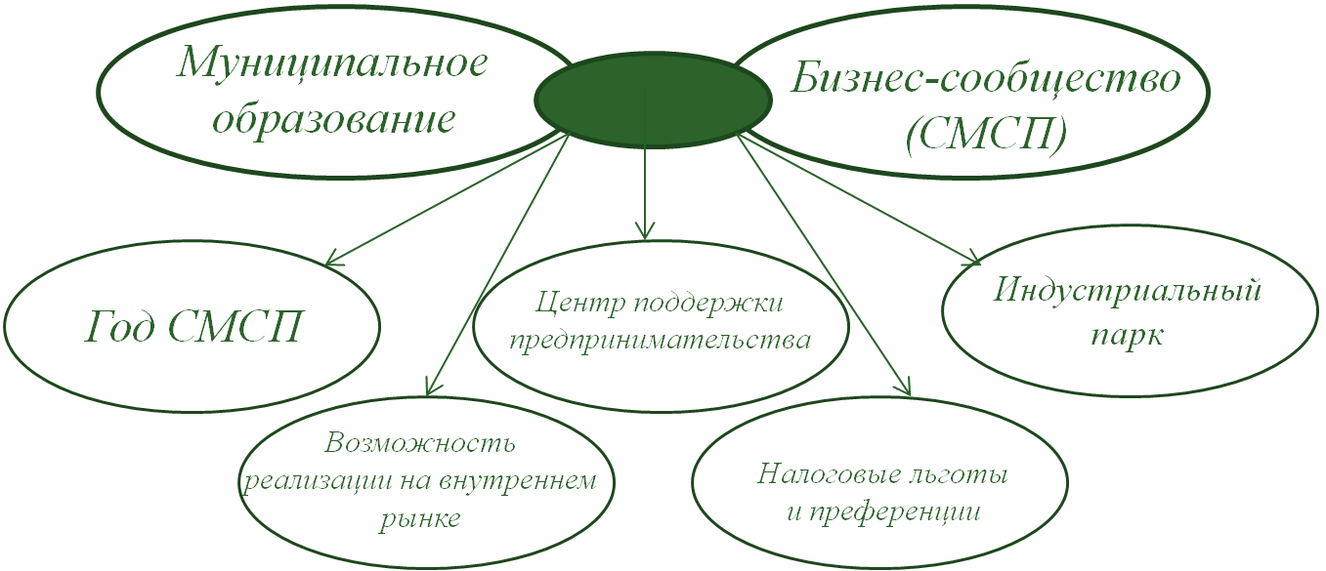

Дополнительными рычагами для привлечения инвесторов будут служить мероприятия по созданию инвестиционной привлекательности:
1. Создание Особой экономической зоны регионального уровня
Согласно примерному плану законопроектной работы в Государственном Совете Республики Татарстан на 2015 год Советом Дрожжановского муниципального района 20 ноября 2015 года принято решение о законодательной инициативе проекта закона Республики с целью определения правовых основ создания и функционирования особых экономических зон регионального уровня на территории Республики Татарстан.
2. Участие Муниципальной промышленной площадки «Дрожжаное» в программе Министерства экономического развития Российской Федерации и включение в Инвестиционный меморандум приоритетных инвестиционных проектов Республики Татарстан
В настоящее время подготовлены все соответствующие документы на участие Муниципальной промышленной площадки «Дрожжаное» в программе Министерства экономического развития Российской Федерации согласно условиям конкурсного отбора по мероприятиям, предусмотренным в рамках мероприятия «Создание и (или) развитие инфраструктуры поддержки субъектов малого и среднего предпринимательства, оказывающей имущественную поддержку, - промышленных парков, индустриальных парков и технопарков», а также требованиям к организациям, образующим инфраструктуру поддержки субъектов малого и среднего предпринимательства.
Согласно сводному сметному расчету общая стоимость мероприятий по обустройству вышеназванной площадки составляет 121 649 700 рублей.
3. Включение проектов в области стройиндустрии Дрожжановского района в Инвестиционный меморандум приоритетных инвестиционных проектов Республики Татарстан
На сегодняшний день заявки на включение и паспорта инвестиционных проектов Дрожжановского района направлены в Министерство экономики и Министерство строительства Республики Татарстан.
При этом, реализация Стратегии имеет две платформы - для бизнеса и для структур власти, описанная на рисунках 10 и 11.
В основе лежат две платформы, общее у них «Ключевые ресурсы» и «Ключевые виды деятельности». К «Ключевым ресурсам» относятся уникальная ресурсо-сырьевая база (карбонатные породы, светложгущаяся глина, красная глина, цеолитсодержащие мергели, кварцевый песок), уникальная логистика и т.д. В дальнейшем реализуются ключевые виды деятельности – промышленность на основе стройиндустрии, развитие импортозамещения, взаимодействие с муниципальными, республиканскими и федеральными законодательными структурами, ориентация образования на потребности экономики, развитие инфраструктуры по потребностям производств и т.д.

Рисунок 10 – Платформа для бизнеса
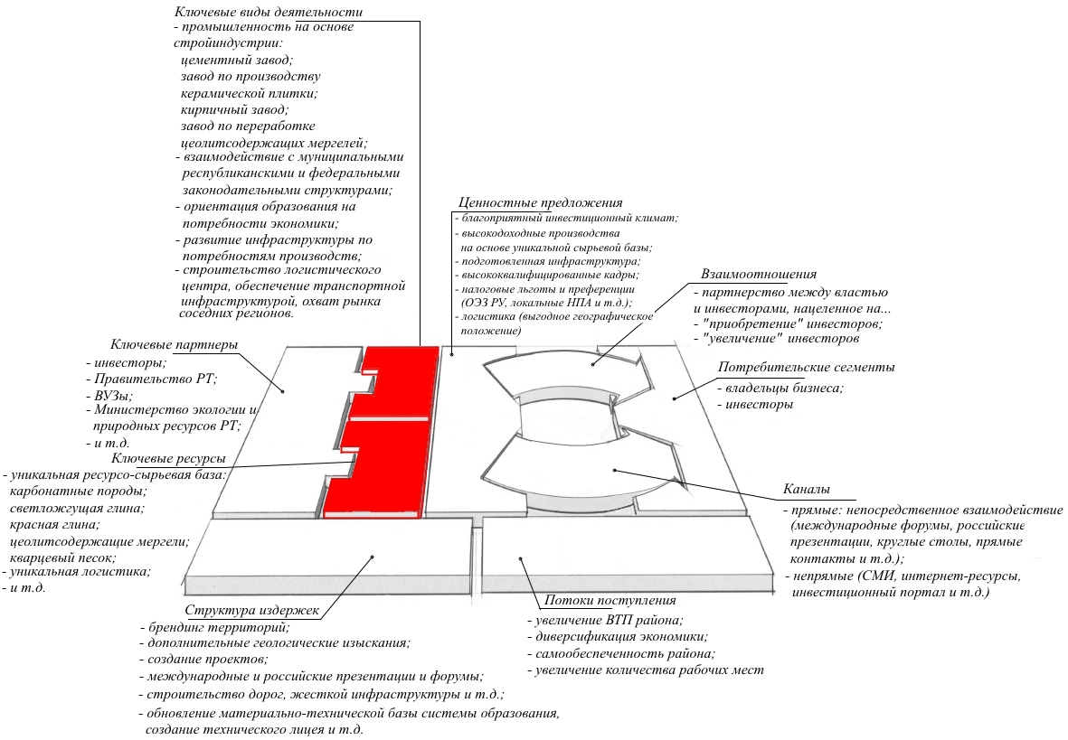

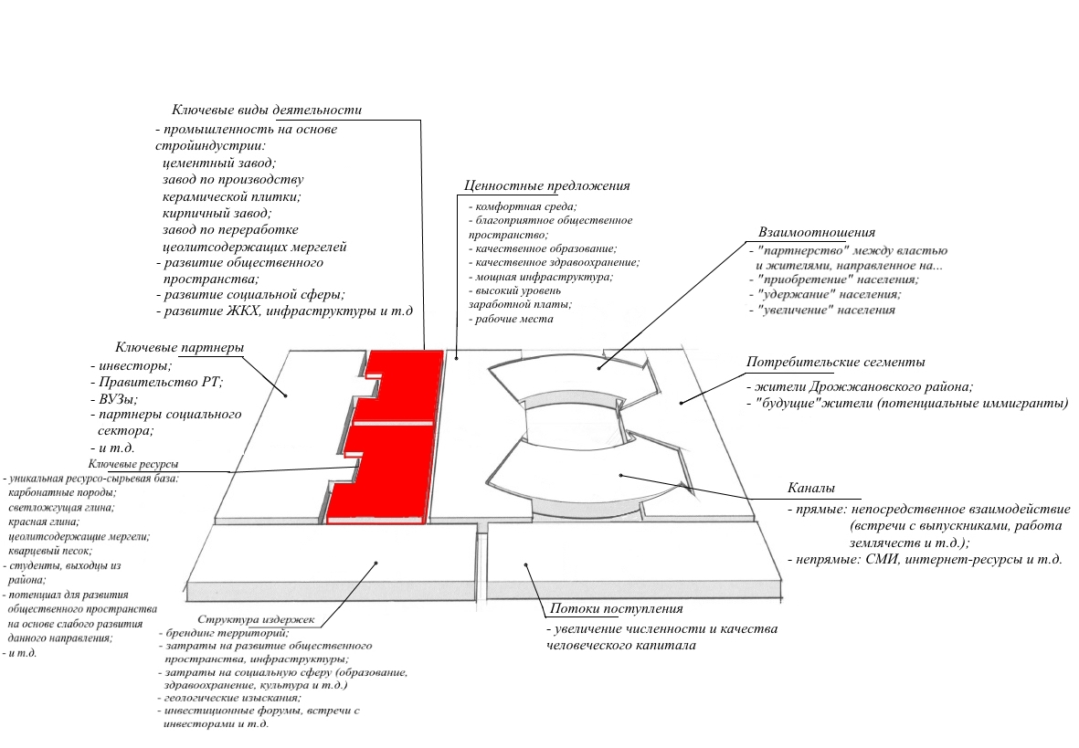
Рисунок 11 – Платформа для власти

В дальнейшем происходит разделение данных платформ. В одном случае происходит привлечение инвесторов, реализация проектов, на основе чего во втором случае происходит накопление и увеличение человеческого капитала. То есть за счет привлечения инвесторов происходит создание рабочих мест и накопление дополнительных налоговых и неналоговых доходов, за счет которых возможно финансирование мероприятий, направленных на создание комфортной среды.
Стратегия кластерной активации
Общей проблемой развития кластеров Дрожжановского района является отсутствие системного подхода в развитии основных кластеров. В каждом кластере существуют свои глобальные проблемы.
Кластер АПК:
1) Слабое развитие переработки продукции сельского хозяйства (наличие одного предприятие по переработки молока – ИП Заббаров Ф.Ф., отсутствие мясопереработки, наличие неиспользуемых ГТС под тепличное производство и рыбные хозяйства, наличие неиспользуемых яблоневых садов – 115,6 га).
2) Высокая себестоимость конечной продукции.
3) Отсутствие организации реализации готовой продукции.
Кластер стройиндустрии:
1) Недостаточный уровень узнаваемости.
2) Недостаточная изученность ресурсов.
3) Инфраструктурные ограничения.
4) Нехватка квалифицированных специалистов.
При этом необходимо развивать 2 стратегических направления:
1) Необходимо ориентироваться на уменьшение себестоимости готовой продукции и создание добавленной стоимости на территории Дрожжановского района за счет развития кластеров с учетом неразрывной цепочки производства и реализации готовой продукции.
2) Необходимо создать условия развития: человеческого капитала и инфраструктуры, обеспечить рост инвестиции, а также содействовать расширению рынков сбыта (продвижение и продажи).
В основе развития экономики Дрожжановского района лежит кластерная активация. Два кластера – АПК и стройиндустрия должны циклично развиваться на пути полного производственного цикла.

Рисунок 12 – Кластерная активация
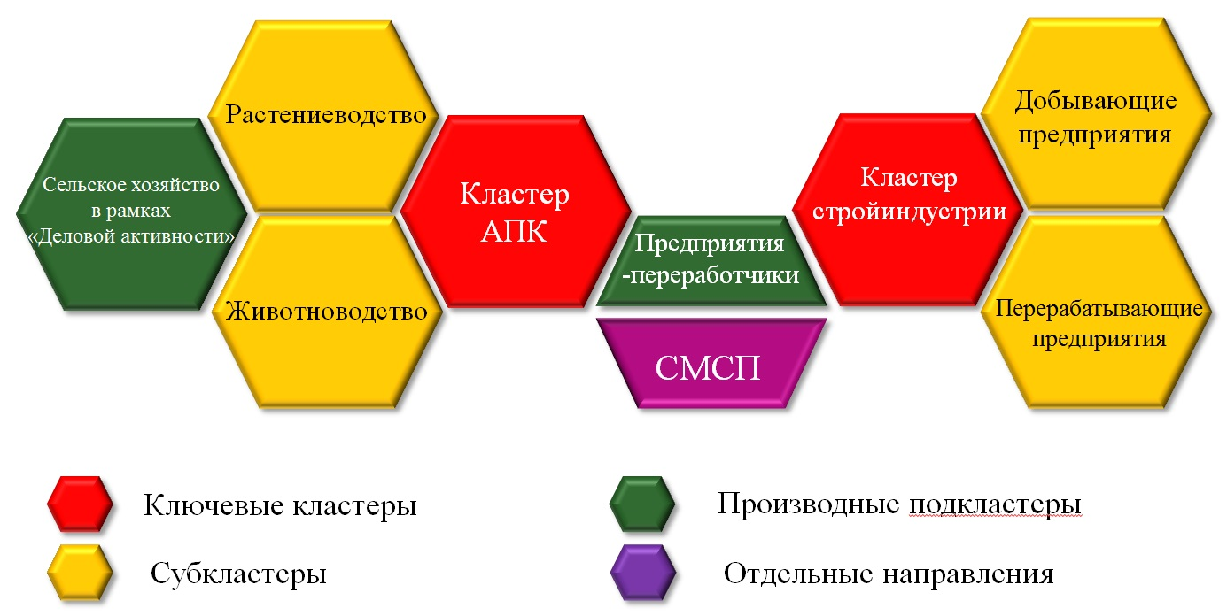

В кластере АПК выделяются 2 взаимосвязанных субкластера: растениеводство и животноводство. Большая роль здесь уделяется развитию сельского хозяйства в рамках «деловой активности».
В кластере стройиндустрии выделяются 2 субкластера: добывающие и перерабатывающие предприятия.
Данная стратегия будет способствовать развитию предприятий-спутников, перерабатавающих сырье в готовую продукцию, а также СМСП, обслуживающие якорные предприятия.

4.1 Человеческий капитал – основа устойчивого развития современного общества
«…В XXI веке труд человека уже не может восприниматься как некий механический производственный фактор. Необходимо переосмыслить фундаментальную роль, оценку труда. Позволю себе сказать больше: и современное общество, и экономика просто не в состоянии нормально, устойчиво развиваться, если на 1-е место не будет поставлен человеческий капитал, если не будут созданы условия для максимального раскрытия творческого потенциала каждой личности…»
Путин В.В.

Человеческий капитал – важный ресурс экономического развития территории. Особенности постиндустриальной экономики усиливают значение этого ресурса, возводя его в ранг первостепенного. Под человеческим капиталом принято понимать способности, знания, навыки и умения, воплощенные в людях, которые позволяют им создавать личное, социальное и экономическое благосостояние.
Учитывая основную проблематику Дрожжановского района решение проблемы накопления человеческого капитала возможно через привлечение инвестиций на основе имеющейся уникальной ресурсо-сырьевой базы в отрасли стройиндустрии. Тем самым создав дополнительные рабочие места и обеспечив дополнительный доход в бюджет района, открывая возможность параллельного развития всех отраслей с целью создания комфортной среды и благоприятного общественного пространства.
Данный раздел раскрывается ниже в сферах социального развития.

4.2 Социальное развитие
Для достижения главной цели создания комфортной среды для накопления и развития человеческого капитала, улучшения благосостояния населения, качества жизни, необходимы, прежде всего, преобразования в социальном секторе. Наиболее остро встают вопросы социального развития. Уровень квалификации кадров, забота о бытовых условиях людей, эффективное функционирование культурных и спортивных учреждений – все это делает жизнь человека более полной, интересной, содержательной и положительно сказывается на результатах его деятельности.
Основным направлением развития социальной сферы является создание оптимальной и максимально комфортной социальной среды, представленной сферой развития положительной демографии, системами здравоохранения, образования, культуры, спорта и молодежной политики, социальной защиты, формирующих благоприятные и комфортные условия для жизни.

4.2.1 Демография. Динамика населения
Текущая ситуация
Как уже было отмечено – одной из основных проблем является высокая ежегодная убыль населения (2% в год). На сегодняшний день численность населения Дрожжановского района составляет 23 694 человек, это на 478 человек меньше, чем в 2014 году.
Большую роль играет и миграционный поток. Прежде всего в крупные города – это г. Казань, г. Ульяновск, г. Чебоксары.
Данная ситуация осложняется еще и тем, что в пределах республики население стягивается в Казань, где успешно функционирует ряд крупных вузов и существует диверсифицированный рынок труда, поэтому в притоке в столицу преобладает молодежь.
В Программе определен вектор на пути к улучшению демографической ситуации района: привлечение инвестиций с целью создания дополнительных рабочих мест приведет к притоку молодежи, созданию семей и дальнейшему улучшению демографии. Тем самым в данных условиях необходимо создать рабочие места и условия, чтобы выпускники района, обучаясь в крупных ВУЗах, возвращались обратно в района, получая рабочие места, соответствующие их квалификации и, в свою очередь, давая району качественный и образованный человеческий капитал.
Целью демографической политики на период до 2030 года является преодоление негативных тенденций в демографическом развитии Дрожжановского муниципального района и достижение основных задач достижения благоприятной демографической ситуации.
Реализация данной целевой установки может быть обеспечена в рамках следующих направлений и мероприятий: укрепление здоровья; снижение смертности (в том числе младенческой); увеличение продолжительности жизни; стимулирование рождаемости и укрепление семьи; обеспечение гарантий по социальной поддержке детей и молодежи, граждан старшего поколения; повышение качества жизни и уровня доходов населения района; активизация системы поддержки молодых семей в решении жилищных проблем; снижение оттока молодых людей из района.
Демографическое положение
- численность постоянного населения на начало 2015 года – 23 694 человек (уменьшение на 478 человека относительно показателя 2014 года);
- рождаемость – 146 человек (уменьшение на 10 человек относительно показателя 2014 года);
- смертность – 288 человека (уменьшение на 10 человек относительно показателя 2014 года);
- общее количество браков – 76 (уменьшение на 23 относительно показателя 2014 года);
- общее количество разводов – 26 (уменьшение на 14 относительно показателя 2014 года);
- естественная убыль на 1000 человек населения – 6,0 (среднереспубликанский показатель – прирост 2,7);
- средняя продолжительность жизни – 73,8 лет (женщины – 79.75 года; мужчины – 67.2 года; среднереспубликанский показатель – 72,5 года).
Ключевые вызовы
- естественная убыль населения;
- диспропорция рождаемости и смертности;
- низкая продолжительность жизни.
Целевое видение и результаты
Дрожжановский район – растущий район с высокой рождаемостью и устойчивым миграционным притоком населения.
- естественный прирост;
- увеличение средней продолжительности жизни до 75 лет (среднероссийский показатель).
– увеличение рождаемости до уровня не ниже 15,3 человек на 1000 человек населения;
– ежегодный рост реальных денежных доходов на душу населения не менее чем на 13%;
– обеспечение ежегодного прироста среднемесячной заработной платы не менее чем на 5%;
– снижение уровня регистрируемой безработицы до 0,25%;
Направление действий
- активная политика в сфере предотвращения разводов; ведение воспитательно-просветительской деятельности во всех сферах образования и культуры;
- развитие института семьи, отцовства, материнства (проведение Фестивалей творчества и спорта к семейным праздникам, ежегодно провести «Парад колясок», широкое освещение семейных династий и многодетных семей);
- образование общественного подразделения – Совета по демографии и семейной политике;
- введение в системе образования уроков по семьеведению;
- создание центра «Института здоровья семьи»;
- создание «Доски почета» на тему развития института семьи;
- активная политика печатных изданий по развитию института семьи;
- создание кабинета семейного психолога.

4.2.2 «Образование на благо экономики…»

«С тех пор как существует мирозданье,
Такого нет, кто б не нуждался в знанье.
Какой мы ни возьмем язык и век,
Всегда стремится к знанью человек»

Рудаки

Система образования является одной из базовых отраслей социального сектора. При этом данный блок является первой базовой основой на пути достижения цели развития и накопления человеческого капитала. Целью муниципальной политики в области развития образования является обеспечение государственных гарантий и прав граждан на доступность муниципальных образовательных услуг. Повышение качества образовательных услуг, модернизация муниципальной системы образования будут способствовать духовно-нравственному, физическому развитию учащихся, формированию у них ответственной жизненной позиции.

Состояние системы образования
- общее количество учебных заведений – 34 общеобразовательных учреждения (в том числе 6 филиалов средних школ);
- общее количество дошкольных образовательных организаций – 28 шт. (в том числе 7 начальных школ-детских садов;
- кадровое обеспечение системы образования – 809 чел., из них педагогических работников – 445 чел. (55% от общей численности работников школ). Из 445 педагогических работников учителей – 399 чел., из них имеют высшее образование – 356 чел. (89,2%);
- кадровое обеспечение ГАПОУ«Дрожжановский техникум отраслевых технологий» – 56 чел., педагогических работников – 30 чел., из них имеют высшее образование – 23 чел. (76,%);
- общее количество учителей пенсионного возраста, работающих в общеобразовательных учреждениях – 35 чел. (9,7%);
- общее количество учителей в возрасте до 35 лет, работающих в общеобразовательных учреждениях – 41 чел. (10,3%);
- средняя заработная плата учителей – 24 769 руб.;
- средняя заработная плата инженерно-педагогических работников ГАПОУ «Дрожжановский техникум отраслевых технологий» – 20 478руб.;
- средняя наполняемость классов составляет 9,8 чел. (2014 год - 10,55 чел.);
- очерёдность в ДОО – 45 чел. (3%), в том числе детей от 3-х лет – 0;
- общее количество детей, охваченных дошкольным образованием– 692 чел. (50,2%);
- общий охват профильным образованием – 49,5% ;
- результаты ЕГЭ по обязательным предметам: русский язык – 64,8; математика - 49,21 (среднереспубликанские показатели: русский язык – 69,2; математика –50,3);
- общее количество МАФов на территории образовательных учреждений – 14 шт.;
- все учреждения укомплектованы современным компьютерным оборудованием;
- участие в грантах. Грант по поддержке муниципальных образований Республики Татарстан «Мы в летописи Великой Отечественной войне…», Малоцильнинская сош, 90 тысяч рублей; «Лучший билингвальный детский сад» - Малоцильнинский детский сад, 1 миллион рублей; Поддержка реализации бизнес – проектов – Дрожжановский техникум отраслевых технологий, 2 миллиона рублей;
Поддержка лучших практик работы по профессиональной ориентации обучающихся - Дрожжановский техникум отраслевых технологий, 1 миллион рублей;
- 7 учителей школ, выигравших гранты, получают прибавку к заработной плате в размере 7 000-10 000 руб. ежемесячно в течение учебного года, 3 методиста выиграли грант в размере 130 000 руб. 6 преподавателей Дрожжановского техникума отраслевых технологий получают надбавки в размере 7 000 рублей ежемесячно;
- общее количество учителей, прошедших обучение по новой системе обучения в рамках соглашения с сингапурской компанией Educare – 399 чел. из всех школ;
- используются 18 сертифицированных школьных автобусов, осуществляющих перевозку 343 обучающихся в 13 базовых школ по 14 маршрутам. Доля подвозимых учащихся по району составляет 13,1%;
- общее количество студентов ГАПОУ«Дрожжановский техникум отраслевых технологий» –З13 чел. (в том числе по специальностям: «Техническое обслуживание и ремонт автомобильного транспорта» -41 чел., «Технология продукции общественного питания» -35 чел., «Тракторист-машинист сельскохозяйственного производства» - 22 чел., «Повар, кондитер» - 40 чел., «Автомеханик» - 86 чел., «Мастер по обработке цифровой информации» - 20 чел., «Пчеловод» - 25 чел., «Сварщик (электросварочные и газосварочные работы)» - 20 чел., «Продавец, контролер-кассир» - 22 чел.).
Ключевые вызовы
Дошкольное образование:
- недостаточное использование современных образовательных технологий в воспитательно-образовательном процессе ДОУ;
- недостаточный уровень охвата дошкольным образованием;
- неудовлетворенная потребность раннего развития детей (до 3-х лет);
- конфликт между глобализацией образования и необходимостью сохранения национальной культуры;
- недостаточное межведомственное сотрудничество по работе с детьми между социальными, медицинскими и образовательными службами;
- недостаточное обеспечение экономики района специалистами и квалифицированными рабочими кадрами;
Целевое видение и результаты
- обеспеченность дошкольным образованием – 80%;
- повышение уровня профессиональных компетенций педагогических работников;
- модернизировать инфраструктуру с учетом возможностей гибкого использования;
- активное использование современные технологии;
- всестороннее исследование состояния дошкольного образования, а также уровня развития детей дошкольного возраста;
- обеспеченность экономики района специалистами и квалифицированными рабочими кадрами – 100%.
Направление действий:
- укрепление связи дошкольных организаций со школами;
- курсы повышения квалификации в рамках персонифицированной модели повышения квалификации;
- муниципальные семинары, тренинги, мастер - классы, практикумы;
- издание сборников эффективного опыта работы по реализации ФГОС ДО;
- информационно - коммуникационные технологии, проектная технология, здоровьесберегающие, игровые технологии;
- ежегодный конкурс на лучший дидактический материал;
- разработка и внедрение программы "Дрожжаное - мой край родной";
- PR- кампания по пропаганде положительного имиджа ДОУ;
- Проект "Раннее развитие";
- It - детский сад;
- создание Новобурундуковской начальной школы-детского сада;
- строительство Татарско – Шатрашанской начальной школы-детского сада в составе многофункционального центра;
- капитальный ремонт Городищенского детского сада, Стародрожжановской начальной школы – детского сада:
- реализация проекта «Раннее развитие», включающей в себя создание клубов раннего развития на базе дошкольных организаций, особую поддержку детей в трудной ситуации, включая детей с ограниченными возможностями здоровья;
- системное использование здоровьесберегающих, информационно-коммуникационных технологий и технологии исследовательской деятельности;
- реализация программы по обучению двум государственным языкам и программ, направленных на сохранение национальной культуры, подготовку детей к современному школьному образованию;
- организация исследования уровня детей дошкольного возраста;
- участие в республиканских и федеральных грантах по поддержке инноваций в дошкольном образовании;
- создание механизмов межведомственной кооперации и индивидуального сопровождения детей.
Общее (школьное) образование:
Ключевые вызовы
- необходимость привлечения и обновление кадрового состава сферы образования;
- недостаточный уровень результатов ЕГЭ относительно среднереспубликанских показателей;
- необходимость введения новых федеральных государственных Стандартов уровней образования в условиях доминирования традиционных педагогических подходов;
- отставание образовательных технологий и практик преподавания от потребностей и возможностей обучающихся;
- необходимость обеспечения инклюзивное образование для детей с ограниченными возможностями здоровья;
- недостаточный уровень внеурочной деятельности;
- отставание образовательных технологий и практик преподавания от потребностей и возможностей обучающихся;
- недостаточное использование современных образовательных технологий;
- низкая результативность работы с одаренными детьми, особенно по естественно - математическому направлению;
Целевое видение и результаты
- формирование конкурентоспособного выпускника;
- повышение профессиональной компетентности руководителей образовательных организаций;
- достижение среднереспубликанских показателей по итогам государственной итоговой аттестации;
- достижение среднереспубликанских значений по реализации профильного обучения;
- организация инклюзивного образования для лиц с ограниченными возможностями здоровья;
- приоритетное направление развитию образования в сфере информационных технологий и математики;
- выявление и поддержка талантливых детей и подростков;
- расширение возможности семей, общественных организаций и бизнеса для участия в образовательном процессе, оценке качества образования и управления школами;
- обеспечение реализации государственной национальной политики;
- обновление структуры сети образовательных учреждений;
- включить образовательные организации в процесс инновационного развития;
- повысить охват профильным образованием;
- обеспечить участие потребителей образовательных услуг и общественных институтов в контроле и оценке качества образования;
- изменить роль учителя в образовательном процессе;
- внедрить Стандарт инклюзивного образования;
- системная профориентационная работа в школе;
- создать условия для реализации Стратегии развития воспитания обучающихся;
- создание условий для воспитания семейных ценностей;

Направление действий:
- адресная поддержка студентов, желающих вернуться на работу в район, организация и проведение встреч со студентами в ВУЗах;
- целевая подготовка по специальностям педагогической направленности;
- совершенствование деятельности Ассоциации молодых педагогов;
- профессиональное развитие молодых педагогов;
- наставничество над молодыми педагогами с целью сопровождения профессионального развития молодых педагогов;
- совершенствование деятельности Совета директоров, реализация комплекса мероприятий по повышению профессиональных компетенций управленческих кадров;
- совершенствование деятельности ресурсных центров по подготовке к ЕГЭ и систему межшкольных консультаций;
- обеспечение подготовки кадров и открытие коррекционного класса для обучения детей с ограниченными возможностями здоровья;
- использование современных инновационных технологий обучения: информационно – коммуникационные технологии, технологии критического мышления, проектные технологии, здоровьесберегающие технологии, технологии развивающего и проблемного обучения;
- совместные мероприятия образовательных учреждений с промышленными предприятиями района, с представителями различных профессиональных сообществ, для формирования готовности к профессиональному самоопределению учащихся;
- Проект "Химическая лаборатория" на базе Алешкин-Саплыкской СОШ;

- продолжение реализации информационно-технологического профиля в школах;
- расширение внеурочной деятельности с акцентом на информатику и математику;
- совершенствование деятельности базовых площадок по работе с одаренными детьми;
- организация тренировочных сборов по подготовке к региональному этапу олимпиад;
- грантовая поддержка победителей и призеров республиканских, региональных и Всероссийских предметных олимпиад;
- совершенствование деятельности экспертного совета по развитию системы образования;
- организация реальной работы в школах по патриотическому воспитанию школьников;
- поддержка культуры двуязычия и поликультурного образования на всех уровнях образования;
- реализация Концепции национального образования;
- организация работы по созданию базовых кустовых средних школ;
- открытие технического лицея в районном центре, определение маршрутов для перевозки одаренных учащихся для обучения в техническом лицее;
- строительство интерната в районном центре;
- капитальный ремонт Старокакерлинской сош;
- муниципальная система оценки качества образования;
- грантовая поддержка инноваций в образовании "Лучший инновацонный проект для Дрожжановского муниципального района";
- сетевое обучение, вэбинары, виртуальные факультативы;
- муниципальные семинары, мастер - классы, тренинги, стажировки в школах зоны, практикумы с приглашением экспертов, преподавателей ИРО РТ, КФУ;
- выезд "методического десанта" в школы, имеющие низкий рейтинг;
- диагностическое тестирование учителей-предметников;
Дополнительное образование:
Ключевые вызовы
- слабое внедрение Стандарта дополнительного образования в условиях недостаточного развития дополнительного образования;
- невысокий уровень профессиональных компетенций педагогов дополнительного образования;
- слабая интеграция дополнительного образования в учебный процесс;
Целевое видение и результаты
- повышение вариативности, качества и доступности дополнительного образования;
- повышение уровня профессиональных компетенций педагогов дополнительного образования;
- рост удовлетворенности обучающихся и их родителей условиями воспитания и развития детей в организациях дополнительного образования;
- увеличение охвата детей кружками технической направленности;
- сетевое взаимодействие с организациями общего образования по реализации внеурочной деятельности, профильного образования, профессионального самоопределения;
Направление действий
- расширение спектра реализуемых дополнительных общеобразовательных программ для удовлетворения разнообразных интересов детей и их семей;
- достижение объема детей, занятых в системе дополнительного образовании, до 80%;
- организация цикла обучающих семинаров по тематике «Создание эффективной среды для обеспечения продуктивного досуга обучающихся и реализация их творческих способностей»;
- использование информационно- коммуникационных технологий, проектно-исследовательских технологий;
- проведение ежегодного Фестиваля технического творчества;
- совершенствование работы районной Ученической Думы;
- строительство и реконструкция оздоровительного лагеря «Чайка».
Профессиональное образование:
Направление действий
- создание Ресурсного центра на базе ГАПОУ «Дрожжановский техникум отраслевых технологий»;
- создание целостной системы профориентационной работы с учащимися школ и молодежью района;
- капитальный ремонт учебных корпусов и реконструкция мастерских, помещений учебного хозяйства техникума;
- обновление учебно-наглядных пособий, учебного оборудования и автомобильной и сельскохозяйственной техники ГАПОУ «Дрожжановский техникум отраслевых технологий»
- введение дополнительных специальностей в ГАПОУ «Дрожжановский техникум отраслевых технологий»: «Мастер сельскохозяйственного производства», «Экономика и бухгалтерский учет» (по отраслям);
- развитие деятельности общественной организации по профилактике правонарушений и преступности среди молодежи « Форпост»;
- строительство спортивного зала в ГАПОУ «Дрожжановский техникум отраслевых технологий»;
- постоянный мониторинг трудоустройства выпускников техникума.

4.2.3 Сохранение здоровья и продление долголетия

«Прекрасное и красивое в человеке немыслимо без
представления о гармоническом развитии
организма и здоровья...»

Н.Г. Чернышевский

Система здравоохранения является еще одной базовой основой на пути достижения цели развития и накопления человеческого капитала. Задачей муниципальной политики в сфере здравоохранения является повышение качества и доступности медицинских услуг, обеспечивающее снижение уровня заболеваемости жителей и увеличение продолжительности их жизни, уменьшение детской и общей заболеваемости, снижение смертности людей трудоспособного возраста от управляемых причин, пропаганда здорового образа жизни.
Текущее состояние системы здравоохранения
- по рейтингу Министерства здравоохранения Республики Татарстан среди медицинских учреждений ГАУЗ «Дрожжановская ЦРБ» находится на 36 месте среди 45 муниципальных образований и на 12 месте среди 17 муниципальных образований, имеющих до 30 тысяч обслуживаемого населения;
- показатель естественного прироста/убыли – 23,63. Соотношение количества смертей по причине заболеваний системы кровообращения–49,6%, соотношение количества смертей по причине онкологических заболеваний – 27,7%;
- среднемесячная зарплата врача 40525 рублей, среднего медицинского персонала 18136 рублей, младшего медицинского персонала 10677 рублей
- медицинскую помощь оказывают: центральная районная больница, расположенная в райцентре, Старо-Шаймурзинская участковая больница, 38 фельдшерско-акушерских пунктов, 11 домовых хозяйств;
- охват населения флюорографическим обследованием- 93,2 %;
- удовлетворенность населения качеством представляемой медицинской помощи – 95,6 % (по Республике Татарстан – 71,26%);
- обеспеченность района объектами системы здравоохранения – 100%;
- изношенность оборудования составляет 69% (рентгенаппарат, флюорограф), отсутствие оборудования (маммографа, необходимого для ранней диагностики рака молочной железы).
Ключевые вызовы
- недостаточное качество предоставляемых услуг и уровень системы здравоохранения;
- высокая смертность населения по причине болезней системы кровообращения и онкологических заболеваний;
- недостаточное кадровое обеспечение врачебного звена системы здравоохранения;
- недостаточное материально-техническое оснащение системы здравоохранения.
Целевое видение и результаты
- оптимальное качество услуг и максимальный уровень развития системы здравоохранения и как следствие улучшение рейтинга ГАУЗ «Дрожжановская ЦРБ»;
- уменьшение смертности до показателя 12,1 на 1000 населения с учетом корректировки среднереспубликанских показателей;
- кадровое обеспечение – 100% (поддержание количества врачей на уровне 45 чел.).
- введение в системе здравоохранения системы аутсорсинга.
Направление действий
- привлечение специалистов, в том числе молодых для работы в районной больнице – 5 чел. ежегодно;
- организация целевого обучения специалистов по необходимым направлениям – 3 чел. ежегодно;
- обновление парка машин скорой медицинской помощи – 2 машины ежегодно;
- строительство жилья для врачей-специалистов (1230 м²);
- капитальный ремонт 5 ФАПов, либо замена на модульные, перевод в МФЦ, в школы
- оснащение необходимым оборудованием больницы по заявке;
- обновление лабораторного и инструментального оборудования – 10% ежегодно;
- оказание многоуровневой системы медицинской помощи;
- проведение мероприятий по профилактике здорового образа жизни среди населения района;
- организация электронных записей;
- организация контакт-центра;
- постоянный мониторинг качества оказанной медицинской помощи.

4.2.4 Культура, доступная всем

«Культура — это то, что остается, когда все остальное забыто»

Эдуар Эррио

Культура является основой жизни и духовного развития нации. В условиях современного развития общества эффективное управление культурой становится основополагающим фактором вдохновения и созидания.
Задачей муниципальной политики в сфере развития культуры и укрепления духовности является повышение культурного уровня населения.

Текущая ситуация в сфере культуры
- кадровый состав – 205 чел. (вместе с техническим персоналом);
- средний показатель среднемесячной номинальной начисленной заработной платы работников учреждений культуры и искусства в 2016 года составил 16083 руб.;
- общее количество объектов, связанных с увековечением событий Великой Отечественной Войны, – 64 шт.;
- общее количество объекты культуры – 41 клубных учреждений района (23 – сельские дома культуры, и 14 – сельские клубы, 1 – РДК, 3 – агитационно-культурных бригад);
- общее количество музеев – 2 шт.;
- общее количество библиотек – 32 шт.;
- книжный фонд составляет – 337130 экз.

Ключевые вызовы
- недостаточный уровень и системность мер в направлении сохранения и преумножения культурного наследия;
- отсутствие системного подхода в мероприятиях, направленных на сохранение, восстановление культурных ценностей и дальнейшего развития культурной образованности;
- несоответствие условий для развития творчески ориентированной личности;
- модернизация системы библиотечного обслуживания;
- недостаточное знание жителей об историческом наследии родного края;
- плохая освещённость туристических возможностей Дрожжановского района.
- недостаточное обеспечение сферы культуры специалистами;
Целевое видение и результаты
качество и разнообразие предоставляемых культурных услуг стали реальными факторами для укрепления духовности и повышения культурного уровня населения

- максимальный уровень и системность мер в направлении сохранения и преумножения культурного наследия, и обеспечение его доступности;
- содействие в сохранении этнокультурной самобытности, укрепление межнациональных культурных связей жителей района;
- обеспечение сферы культуры специалистами – 100%;
- создание площадок в селах для творческой самореализации жителей района;
- параллельный полный перевод библиотек на электронный носитель;
- открытие музеев и экспозиций в каждом сельском поселении;
- компьютеризация и подключение культурно-досуговых учреждений района к сети Интернет – 100%;
- изучение истории Дрожжановского района;
- развитие культурно – познавательного туризма;
- сформировать имидж района, увеличить узнаваемость места;

Направление действий
Предлагаемые действия призваны созданию привлекательной культурной среды, обеспечивающей сохранение наследия и традиций, возможности участия в культурной жизни и творческой самореализации жителя района.
Предлагаемые мероприятия, отражаемые в подпрограммах:
- «Повышение качества оказания услуг МБУ Межпоселенческий Дом культуры ДМР РТ» на 2014-2016 годы».
- «Развитие библиотечного дела в Дрожжановском районе РТ на 2014 -2016 г.г
- «Развитие МБУ Дополнительного образования детей «ДШИ Дрожжановского муниципального района РТ» на 2014-2016 годы
- «Развитие музеев в Дрожжановском муниципальном районе на 2014-2016 годы»
- «Развитие сферы туризма в Дрожжановском муниципальном районе на 2015 - 2017 годы»
будут обеспечивать партнерство культуры, образования и туризма, и реализовываться на основе сетевого взаимодействия организаций и учреждений социально-культурной сферы.
Выделены несколько ключевых направления действий/совокупности мер, реализуемых в рамках подпрограмм:
- привлечение кадров для работы в сфере культуры;
- увеличение количества классов по направлениям в ДШИ;
- организация участия детей в зональных, республиканских, российских конкурсах и фестивалях;
- развитие народного творчества, работа над сохранением нематериального культурного наследия;
- привлечение жителей района в участии фестивалях творчества;
- работа над изучением истории района, края;
- создание привлекательного образ музея, воспитание патриотического сознания населения;
- создание туристического, культурного бренда территории;
- формирование и продвижение спектра маршрутов культурного туризма, создание информационно-туристского центра района;
- обеспечение условий для сохранения, функционирования и развития библиотечного, музейного, архивного, кино-, фото- и иных аналогичных фондов (реставрация не менее 5% фондов в год);

МБУ «Межпоселенческий Дом культуры»

Создание условий для повышения качества и разнообразия услуг, предоставляемых в сфере культуры, удовлетворения потребностей в развитии и реализации культурного и духовного потенциала каждой личности.

Задачи:
- обеспечение всеобщей доступности культурных благ и повышение качества услуг, предоставляемых учреждениями культуры населению;
- сохранение исторического и культурного наследия на территории Дрожжановского района;
- создание условий для сохранения и развития традиционной народной культуры, языков, нематериального культурного наследия народов, проживающих на территории Дрожжановского муниципального района;
- создание условий для поддержки творческих инициатив населения, творческих союзов и организаций в сфере культуры;
- создание условий для организации и проведения мероприятий, посвященных значимым событиям российской культуры и развитию сотрудничества в сфере культуры; обеспечение условий для реализации культурной деятельности по созданию, распространению и освоению культурных ценностей посредством печати и аудиовизуальных средств;
- укрепление материально-технической базы и модернизация учреждений культуры на основе внедрения современных информационных технологий;
- развитие механизмов поддержки, предоставляемой на конкурсной основе творческим проектам в области самодеятельного народного творчества;
- повышение квалификации работников учреждений культуры, привлечение молодых квалифицированных специалистов.
МБУ «Межпоселенческая библиотека»

Создание эффективной системы библиотечного обслуживания, способной обеспечить гражданам максимально быс-ый, полн. доступ к информации, сохранение национального культурного наследия, хранящегося в библиотеках

Задачи:
- актуализация правового и методического обеспечения деятельности библиотек;
- развитие организационно-функциональной структуры библиотечного дела в районе;
- развитие и укрепление партнерства библиотек с музеями, архивами, научными, образовательными и социальными учреждениями;
- создание современной модели библиотечных фондов;
- создание комплексной системы сохранности и безопасности библиотечных фондов, находящихся на территории района, как части общекультурного наследия и информационного ресурса;
- модернизация и автоматизация рабочих мест, библиотечных процессов;
- обеспечение единого информационного пространства библиотек района, создание информационной системы библиотечной сети района;
- обеспечение общедоступных библиотек современным оборудованием для их эффективного функционирования, безопасного и комфортного пребывания пользователей;
- расширение культурно-просветительской деятельности библиотек по продвижению чтения и книги;
- развитие библиотек как центров научных и социокультурных коммуникаций;
- совершенствование работы библиотек по организации досуга и привлечению к чтению категорий населения, требующих социальной поддержки;
- совершенствование системы организации мероприятий, раелизация новых проектов;
- изучение чтения как социокультурного процесса;
- мониторинг текущих и перспективных потребностей в кадрах для библиотечно-информационных учреждений всех типов;
- совершенствование структуры и содержания системы многоуровневого непрерывного профессионального образования с включением в подготовку ведущих специалистов отрасли;
- совершенствование системы закрепления специалистов библиотечно-информационных учреждений.

МБУ «Краеведческий музей»

Создание привлекательного образ музея, воспитание патриотического сознания населения.
Задачи:
- организация музеев и экспозиций в общеобразовательных учреждениях, систематизация накопленного имеющегося фонда, организация работы по созданию электронного музея, электронные витрины, презентация объектов в трехмерном пространстве;
- организация музея военной техники под открытым небом;
- благоустройство памятников и мемориальных комплексов погибшим в ВОВ на территориях сельских поселений (ремонтные работы);
- организацию работ по систематическому комплектованию, учету и хранению предметов музейного фонда;
- модернизацию материально-технической базы, направленную на обеспечение условий хранения и экспонирования предметов музейного фонда;
- внедрение новых технологий в систему учета и хранения предметов музейного фонда;
- создание экспозиций и выставок, потенциально привлекательных для посетителей;
- разработка и введение музейных образовательных программ для разных возрастных категорий;
- формирование среды, способствующей позитивному отношению подрастающего поколения к истории края;
- благоустройство объектов культурного наследия («могила Абыз Бабая», дом купца Васиярова, церковно-приходская школа в селе Хорновар-Шигали);
- изучение истории района, выявление новых фактов и легенд;
- проведения археологических полевых работ на Городищенском (Кала-Елгинское) городище, Городищенском (Кала-Елгинское) селище, Татарско-Безднинском местонахождение, Чувашско-Безднинском городище, Чувашско-Безднинском местонахождении;
- создание условий для профессионального роста сотрудников музея;
- создание выставочных проектов: музея – кабинета Земской больницы в селе Убей, музея «Истории мотоциклов» в селе Ст.Какерли, музея «Дом купца» село Ст.Шаймурзино, кабинета – музея «Церковно – приходской школы» село Хорновар-Шигали.
- сотрудничество с государственными, и муниципальными музеями;
- разработка рекламно-информационного материала для СМИ с целью информирования населения о мероприятиях музея;
- создание музея П.В. Дементьева в селе Убей Дрожжановского муниципального района.
МБУ ДОД «Детская школа искусств»

Создание в детской школе искусств Дрожжановского муниципального района РТ, оптимальных условий, обеспечивающих получение полноценного начального художественно-эстетического образования.
Задачи:
- обеспечение доступности и высокого качества образования;
- совершенствование содержания образовательного процесса на основе компетентного и научно-методического подхода, внедрение инновационных образовательных технологий и методического обеспечения деятельности школы;
- определение направлений и приоритетов совершенствования материально-технического обеспечения деятельности школы;
- обеспечение необходимых условий для развития творчески ориентированной, успешной личности, готовой к творческой деятельности и нравственному поведению в новой социокультурной среде;
- развитие академического (профессионального) и любительского направлений художественного образования в сфере музыкального, изобразительного и хореографического искусства за счет внедрения новых технологий и современных методик, обобщение передового педагогического опыта прошлых лет;
- выявление одаренных детей в области музыкального, изобразительного и хореографического искусства и создание наиболее благоприятных условий для их творческой самореализации;
- формирование готовности к продолжению художественного образования, подготовка учащихся к получению среднего и профессионального образования;
- создание условий для успешной реализации образовательных потребностей учащихся за счет расширения спектра образовательных услуг, введения предметов по выбору: вокал, фитнес, театр, дизайн, синтезатор, скрипка, народные инструменты и т.д.;
- организация и поддержка конкурсной и концертной деятельности учащихся на фестивалях и конкурсах в пределах района, Республики Татарстан, Российской Федерации и за рубежом.

Туризм
Развитие внутреннего и въездного туризма в Дрожжановском муниципальном районе.
Задачи:
- создание туристического бренда и оптимальных условий для развития туризма в Дрожжановском районе, формирование его инвестиционной привлекательности;
- сохранить и актуализировать культурное наследие как фактор въездного культурного туризма;
- развитие туристической маршрутной базы для внутреннего туризма жителей Дрожжановского района;
- разработка туристических маршрутов и мест пребывания туристов;
- создание информационно-туристского центра района на базе МКУ «Отдел культуры Исполнительного комитета Дрожжановского муниципального района»;
- разработка календаря событийного туризма;
- формирование конкурентоспособного туристского продукта для развития въездного туризма с учетом особенностей историко-культурного и природно-климатического потенциала.
- разработать совместные проекты в сфере туризма, туристской индустрии и гостеприимства на территории Дрожжановского района с туристическими агентствами и Государственным комитетом Республики Татарстан по туризму;
- развитие туризма по видам и интересам.
- реставрация и благоустройство объектов показа.

4.2.5 Физическая культура и спорт

«Великая тайна воспитания состоит в том,
что физические упражнения
и упражнения духовные всегда
служат отдыхом друг для друга»

Ж.Ж. Руссо

Целью муниципальной политики в области физической культуры и спорта является приобщение различных категорий населения к систематическим занятиям физической культурой и спортом. Физкультурно-оздоровительная и спортивно-массовая работа в районе является одним из приоритетных направлений развития общества. Задачами развития физической культуры и спорта до 2030 года являются развитие физической культуры, спорта, использование их в формировании здорового образа жизни населения района, повышение эффективности деятельности всех учреждений и общественных организаций, участвующих в развитии физкультурно-оздоровительной и спортивной работы.
Текущее состояние системы физической культуры и спорта
- общее количество людей, занимающихся спортом – 9 000 чел. (около 38% от общего числа жителей);
- общее количество плоскостных сооружений – 49 об.;
- общее количество спортивных залов – 23 об.;
- 1 крытый плавательный бассейн с тренажерным залом;
- обеспеченность объектов физической культуры и спорта для людей с ограниченными возможностями – 100%;
- общее количество тренеров в Детско-юношеской спортивной школы –14 чел., из них совместителей 7 (нехватка 50%);
- общее количество занимающихся в спортивных секциях Детско-юношеской спортивной школы – 422 учащихся;
- ежегодное количество районных соревнований по различным видам спорта – 80.
Ключевые вызовы
- отсутствие системного подхода мер в направлении развития физической культуры и спорта;
- низкое количество регулярно занимающихся физической культурой и спортом как среди детей, так и среди молодежи;
- отсутствие массовости в занятиях физической культуры и спорта;
- недостаточное кадровое обеспечение тренерского состава;
- недостаточное количество объектов спортивного назначения;
- низкая заинтересованность руководителей в ведении здорового образа жизни их сотрудниками.
Целевое видение и результаты
- систематизация мер;
- увеличение доли населения, занимающейся физической культурой и спортом до 50% от общего числа жителей, а среди молодежи охваченной занятиями в секциях до 45%, ДЮСШ – до 35%;
- увеличение количества лиц с ограниченными возможностями занимающихся адаптивной физкультурой до 20% (сейчас около 5%);
- обеспечение полной занятости обучающихся в спортивно-массовых мероприятиях путем создания специальных программ для освобожденных от занятий физической культуры и спорта;
- увеличение кадрового обеспечения на 50%;
- полное удовлетворение потребностей населения в занятиях физической культуры и спорта.
Направление действий
- пропаганда здорового образа жизни – через СМИ, просветительская работа, формирование общественного мнения, модернизация физического воспитания, мониторинг и т.д.;
- ежегодный прирост населения, активно занимающихся спортом - 300 человек ежегодно;
- проведение капитального ремонта всех спортивных залов, укрепление их материально-технической базы;
- развитие новых видов спорта в районе (бадминтон, теннис, конный вид спорта, фигурное катание и др.);
- строительство ледового дворца в селе Старое Дрожжаное;
- строительство Центрального стадиона в селе Старое Дрожжаное;
- строительство крытого комплекса с теннисным и бадминтонным кортами в районном центре;
- строительство ипподрома;
- установка спортивных площадок (мини-футбол, баскетбол, волейбол, уличные тренажеры и т.д.);
- стимулирование работодателей, создавших условия для занятий спортом своих трудовых коллективов;
- проведение спартакиады по разным видам спорта в районе среди предприятий, организаций и сельских поселений;
- развитие отделов и секций при ДЮСШ;
- учреждение грантов для тренеров и воспитанников, добившихся высоких результатов в спорте и спортивных соревнованиях;
- кадровое обеспечение отрасли (по 2 человека в год);
- целевая подготовка специалистов, подписание Соглашения с Казанским (Приволжским) Федеральным университетом и др.;
- привлечение в отрасль специалистов – тренеров с высшим образованием;
- сотрудничество с регионами при подготовке воспитанников к соревнованиям разного уровня.

4.2.6 Занятость и социальная защита

«Единственный способ помочь себе – это помогать другим…»

Джебран Халиль Джебран

Человеческий капитал будет накапливаться в Дрожжановском районе, только если он будет находить себе эффективное применение. Это требует серьезных преобразований в регулировании рынка труда, поддержке занятости и социальной защите. Основными задачами являются предоставления социальной поддержки различным категориям граждан, обеспечение гарантированных условий жизни населения.
Текущее состояние системы социальной защиты населения
- обеспеченность социальными выплатами – 12 143 чел.(51,0% от численности населения района). На эти цели было израсходовано 65 млн. 273 тыс. 490 руб.;
- средний размер субсидии – льготы на оплату жилищно-коммунальных услуг из числа граждан, меры социальной поддержки которых установлены федеральным законодательством –1990,53 руб. в месяц, число получателей 2579 чел. (общая сумма – 8 млн.967 тыс.328 руб.);
- средний размер субсидии – льготы «региональных» льготников (ветеранов труда, многодетных семей и т.д.) – 3573,40 руб. в месяц, число получателей 3290 чел. (общая сумма – 28 млн.91 тыс.490 руб.);
- материальная помощь в рамках реализации постановления Кабинета Министров Республики Татарстан «О государственной социальной помощи в Республике Татарстан» - 199 чел., средний размер выплаты на одного человека составил 5930 руб. (общая сумма – 1 млн. 180 тыс. 109 руб.);
- количество семей адресного пособия на основе социального контракта 26 семей (510 тыс.руб.);
- общее обеспечение путевками лиц бюджетных сфер – 48 чел., общее обеспечение путевками пенсионеров – 30 чел., общее обеспечение путевками детей, находящихся в трудных жизненных ситуациях – 160 чел.,общее обеспечение путевками инвалидов – 64 чел.,;
- исполнено 111 заявок (96,5%) от инвалидов и ветеранов на обеспечение технических средств реабилитации;
- из 429 ветеранов войны, поставленных на учет в качестве нуждающихся в улучшении жилищных условий, получили субсидии 419 человек (405 млн. 16 тыс. 764 руб.);
- ведется обслуживание нуждающихся на дому. Обслужено 272 граждан пожилого возраста и инвалидов. Обеспеченность надомным социальным обслуживанием на 10000 пенсионеров составила 233 человек;
- численность получателей пенсии – 7769 чел., средний размер пенсий - 7957 руб., общая сумма выплаченной пенсии – 781 млн. руб.;
- общая сумма страховых взносов – 150 млн. руб. (самообеспеченность пенсий – 19,2%);
- общее количество сертификатов на материнский капитал – 957 шт.;
- функционирует приют «Теплый дом». Со дня открытия приюта обслужено 1007 детей, в том числе за 10 месяцев текущего года 102 ребенка.
- ведется работа по программе «Доступная среда».
Ключевые вызовы
- недостаточное обеспечение кадрового состава сферы социальной защиты;
- недостаточный уровень занятости инвалидов;
- высокий процент получателей субсидий.
Целевое видение и результаты
- полное обеспечение кадрового состава сферы социальной защиты;
- полная реализация программ федерального и регионального уровней.
Направление действий
- внедрение программ социального развития республиканского и федерального уровней;
- работа с ветеранами ВОВ и ветеранами труда;
- создание диспетчерского центра при КЦСОН «Забота» для работы мобильной бригады из нештатных работников (юрист, психолог, врач, помощники по хозяйству, няни, сиделки и т.д.) работающих по договору;
- обеспечение потребностей приюта «Теплый дом»;
- открытие кабинета семейного и детского психолога;
- создание линии «Телефон доверия» для оказания консультационной и психологической помощи;
- проведение акции «Пожилые для престарелых».

4.3 Экономическое развитие
«Три вещи делают нацию великой и благоденствующей:
плодоносная почва, деятельная промышленность
и легкость передвижения людей и товаров…»

Ф. Бэкон
Основой создания и развития комфортной среды является благоприятное инвестиционное и экономическое пространство. Для повышения качества жизни населения на основе устойчивого динамичного развития района и создания благоприятной среды в секторе экономики необходимо решить следующие задачи: диверсификация экономики, создание благоприятного климата для привлечения инвестиций, увеличение валового территориального продукта, переход от сырьевого «придатка» к самостоятельному и полному производственному сектору, охватывающему полный цикл от производства до реализации продукции.
Для решения поставленных задач необходимо охватить все сферы экономики. Важную роль играет привлечение новых, молодых специалистов, ведь именно образование лежит в основе развития экономики. Стабильное и сбалансированное развитие возможно только при параллельном развитии всех направлений сектора.

Общая ситуация в секторе экономического развития
- валовой территориальный продукт – 5,420 млрд. руб.;
- объем добавленной стоимости – 1,391 млрд. руб.;
- объем отгруженных товаров собственного производства, выполненных работ и услуг собственными силами – 2,254 млрд.руб.;
- обеспеченность бюджета района собственными доходами – 27,4%;
- объем инвестиций в основной капитал за счет всех источников финансирования – 815 млн. руб.;
- оборот розничного товарооборота – 1,158 млрд. руб.;
- среднедушевой доход населения – 12897 руб.

4.3.1 Кластер АПК
Дрожжановский муниципальный район имеет большую сельскохозяйственную базу, основными целями в этом секторе являются формирование кластера сельского хозяйства, развитие новых направлений производства, привлечение и повышение квалификации специалистов.
Ситуация в секторе сельского хозяйства
- валовая продукция сельского хозяйства во всех категориях хозяйств – 1420 млн.руб.;
- общая площадь СХУ – 82242 га (в том числе пашни – 68825 га, пастбища – 10137 га; из них паевых земель – 70924 га, государственных – 7518 га.;
- общая оценка пашни по продуктивности – 35,3 баллов, среднее содержание гумуса 8,1%;
- почвенный покров представлен выщелоченными чернозёмами (98 %).
- валовой сбор зерновых культур – 65тыс. т, урожайность зерновых культур – 16,0 ц/га;
- валовой сбор сахарной свеклы – 71,4 тыс. т, урожайность сахарной свеклы – 339 ц/га;
- общее поголовье крупного рогатого скота в хозяйствах района – 13762 голов (в том числе коров – 4511 голов);
- средний надой от одной коровы в хозяйствах района – 5137 кг в год, валовой надой молока в год – 22265 т;
- комплексной механизацией охвачено около 93% ферм, износ оборудования на фермах составляет 31%. Охват дойного стада современным оборудованием для доения и кормления составляет около 78% поголовья;
- общее количество приобретенной специализированной техники – 61 единиц;
- в Дрожжановском районе зарегистрированы 94 крестьянских (фермерских) хозяйств и 8260 личных подсобных хозяйств граждан, которые производят 35% от общего объема молока и 41% объема мяса. Малыми формами хозяйствования производится около половины валовой сельскохозяйственной продукции района.
Ключевые вызовы
- отсутствие системы кадрового обеспечения; нехватка квалифицированных кадров (в частности, зооветспециалистов); отсутствие высокопродуктивных пород коров, обеспечивающих передовой надой молока;
- необходимость увеличения поголовья крупного рогатого скота, в том числе коров;
- отсутствие беспривязного содержания крупного рогатого скота;
- недостаток элитных засухоустойчивых культур с высоким содержанием протеина (амарант и др.);
- отсутствие собственного производства комбикормов в хозяйствах района;
- прямая зависимость результатов деятельности сельского хозяйства от погодных условий;
- отсутствие скоординированной системы мелиорации;
- отсутствие техноцентра и агропарка.
Анализ динамики объема валовой продукции в сопоставимых ценах показывает снижение производства продукции сельского хозяйства на 34,7% по сравнению с базовым 2008 годом. В том числе в растениеводстве 41,2%, в животноводстве 19,3%.
По сравнению предыдущим годом снижение в целом по сельскому хозяйству составляет 2,5%.В растениеводстве 5,3%, в животноводстве рост на 4,5%.
Для достижения базовых показателей необходимо:
- в производстве зерна довести урожайность до 43 ц/га с учетом посевов кукурузы на зерно;
- увеличивать посевы высокомаржинальных культур (подсолнечник, сахарная свекла, рапс);
- в животноводстве увеличить поголовье дойных коров, довести среднегодовой надой на корову до 5500 кг.

Основные показатели АПК к 2021 году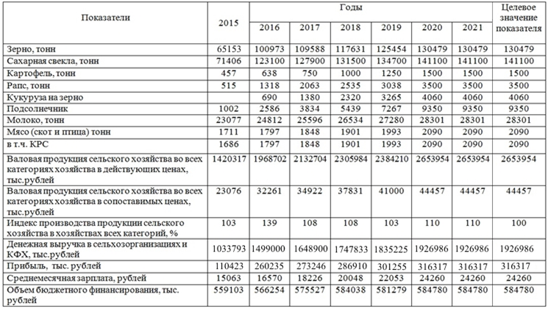

Основные показатели АПК в области животноводства к 2021 году
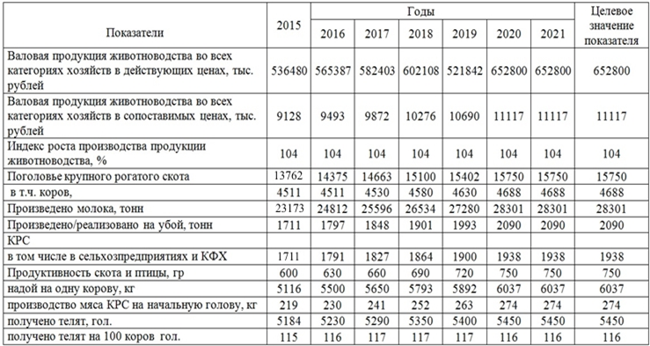

Основные показатели АПК в области растениеводства к 2021 году
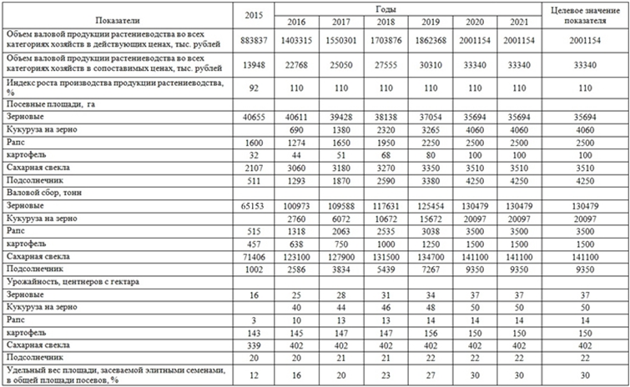

4.3.2 Промышленный кластер
Целью промышленной политики Дрожжановского района является создание условий для развития промышленного потенциала района за счет создания новых производств, модернизации имеющихся производственных мощностей и обеспечение выпуска конкурентоспособной промышленной продукции, развитие промышленного кластера (создание многоотраслевой производственной структуры), привлечение инвесторов и создание для них благоприятного климата.
Ситуация в секторе промышленного производства
- промышленные предприятия района – ООО «Дрожжановский элеватор», объединяющий комбикормовый завод, мельницу, элеватор;
- наличие месторождений полезных ископаемых (цеолитосодержащие маргели, кварцевый песок, альбская глина, глауконитовый песок);
- наличие базы для развития промышленного кластера на основе уже имеющихся мощностей (хлебозавод, молокозавод и т.д.).
Ключевые вызовы
- низкая инвестиционная активность;
- низкая инновационная активность;
- недостаточное развитие новых промышленных секторов;
- незаинтересованность предпринимательского сектора экономики в финансировании рискованных и дорогостоящих инновационных проектов, имеющих длительные сроки окупаемости;
- ограниченность обеспечения электроэнергии в промышленных масштабах;
- отсутствие пропускной способности магистральных газопроводов для обеспечения промышленности природным газом больших объемов.

4.3.3 Малое и среднее предпринимательство
Малый бизнес важное место занимает в экономике сельского хозяйства , торговли и иных сферах обслуживания, оказания услуг населения. Он мобилизует финансовые и производственные ресурсы населения. В итоге, для реализации цели повышения качества жизни населения на основе устойчивого динамичного развития района, необходимо поставить ряд целей для развития малого предпринимательства: обеспечение благоприятной среды развития малого бизнеса, содействие программам развития предпринимательства.
Ситуация в секторе малого предпринимательства
- общее количество субъектов малого и среднего предпринимательства – 469 шт., из которых индивидуальных предпринимателей и КФХ – 363 шт., обществ с ограниченной ответственностью – 106 шт.;
- услуги общественного питания – кафе «Дуслык» и кафе «Нурлы» с общим количеством посадочных мест на 360 человек;
- доля бытовых услуг в общем объеме платных услуг – 16%;
Ключевые вызовы
- отсутствие разнообразия услуг, оказываемых малым предпринимательством;
- слабое развитие системы платных услуг;
- нехватка собственных финансовых средств на развитие бизнеса;
- сложность процедуры и высокая стоимость услуг по присоединению к объектам энергетического и коммунального комплексов.

4.3.4 Трудовые отношения и рынок труда
В число наиболее актуальных социально-экономических вопросов входит занятость населения района. Выполнение программных мероприятий даст импульс развитию рынка труда и повышению уровня занятости экономически активного населения, нуждающегося в трудоустройстве.
Ситуация в секторе трудовых отношений и рынка труда
- среднесписочная численность работников – 4481 чел.;
- уровень безработицы – 0,63% (68 чел.);
- среднемесячная начисленная заработная плата рублей –18105 руб.;
- фонд оплаты труда – 973,5 млн. руб.;
- количество жителей, работающих за пределами района – 1800 чел.

Средняя заработная плата по отраслям

Ключевые вызовы
- низкий уровень профориентации выпускников школ;
- отсутствие связи между образованием и экономикой;
- дисбаланс между спросом на определенные специальности на рынке труда и существующим предложением специальностей со стороны граждан, ищущих работу;
- старение и сокращение кадрового состава высококвалифицированных рабочих, снижение мотивации молодежи к обучению рабочим профессиям;
- наличие случаев несвоевременной и не в полном объеме выплаты заработной платы работникам организаций независимо от форм собственности.
Целевые ориентиры и результаты
- увеличение внутреннего валового территориального продукта до 9,2 млрд. руб.;
- соотношение пропорции «промышленность/сельское хозяйство» – «1/1;
- полная переработка сельскохозяйственной продукции на территории района;
- увеличение заработной платы до 35000 руб. (тенденция – 5% в год);
Направление действий
АПК
- активное участие в федеральных и республиканских программах развития сельского хозяйства;
- подготовка и разработка программы по развитию мелиорации сельскохозяйственных земель (реконструкция плотин, посадка лесополосы, реконструкция имеющегося предприятия по мелиорации), программа по минимализации рисков влияния погодных и климатических условий на сельское хозяйство;
- создание конкурентоспособной продукции;
- восстановление поголовья скота на основе решения вопросов материальной базы и кормопроизводства, направленное на мясопереработку и молочное производство;
- приобретение высокопродуктивной голштинской породы коров в количестве – 75 голов в год;
- улучшение количества и качества кормов;
- введение новых элитных засухоустойчивых культур с высоким содержанием протеина (амарант и др.);
- создание собственного производства комбикормов в каждом хозяйстве;
- обновление парка современной сельскохозяйственной техники, 8 посевных комплексов;
- развитие рыбного хозяйства района;
- введение альтернативного животноводства (куры, гуси, индюки и т.д.);
- переработка сельскохозяйственной продукции (мясопереработка, молочное производство);
- создание условий для развития малых форм хозяйствования (семейных фермерств);
- восстановление тепличного хозяйства;
- развитие крестьянско-фермерских хозяйств;
- ориентирование выпускников на потребность кадров реальному сектору экономики.
Промышленность
- реализация проектов на основе уникальной ресурсо-сырьевой базы с учетом намеченной программы действий;
- развитие дополнительных инвестиционных проектов (придорожный сервис, малая авиация и т.д.);
- привлечение инвесторов путем развития инвестиционных промышленных площадок муниципального уровня;
- развитие инновационного производства и внедрение нанотехнологий;
- кадровая политика: привлечение и подготовка кадров;
- освоение новых производств на основе имеющихся ресурсов, а также независящих от них;
СМСП
- создание бизнес-инкубатора;
- ввести систему привлечения и подготовки кадровых ресурсов;
- создание условий для развития субъектов малого бизнеса в районе (Долгосрочная целевая программа развития малого и среднего предпринимательства);
- развитие новых сфер малого бизнеса (бытовые услуги, юридические, производственные и т.д.);
- создание платных услуг в сфере обучения и воспитания детей и молодежи (репетиторство, центры дошкольного развития, спорт, детское творчество, отдыха, досуга);
- развитие сельского туризма.

4.5 Развитие «жесткой» инфраструктуры
Для создания комфортной среды Дрожжановского района важным направлением является создание благоприятного общественного пространства. Повышение эффективности сектора социально-бытовой инфраструктуры призвано обеспечить повышение качества обслуживания населения, защиту его законных прав и интересов, а также устойчивое и эффективное функционирование отрасли в целом.
Достижение высокого уровня надежности и устойчивости функционирования жилищно-коммунального комплекса района, улучшение качества предоставляемых жилищно-коммунальных услуг, повышение эффективности использования топливно-энергетических ресурсов, удовлетворение транспортных потребностей населения Дрожжановского муниципального района путем создания условий для бесперебойной работы пассажирского транспорта, повышение доступности услуг транспорта, поддержание автомобильных дорог местного значения в границах района в состоянии, обеспечивающем безопасное движение транспорта, обеспечение комфортных условий проживания населения, формирование рынка доступного жилья, инновационные внедрения – все это является основными задачами, решив которые мы обеспечим комфортное проживание жителей района, получим современный инфраструктурный сектор социально-экономического развития Дрожжановского района с целью преумножения и накопления человеческого капитала.

4.5.1 Дорожно-транспортный комплекс
«Дорога – удивительное дело! Её могущество
непреодолимо, успокоительно и целительно...»

С. Аксаков

Улично-дорожная сеть является одним из важнейших элементов инфраструктуры, а уровень комфорта проживания находится в прямой зависимости от качества ее состояния. Одним из условий повышения уровня комфорта проживания в Дрожжановском районе является реализация целевой задачи – создание комфортных и безопасных условий для участников дорожного движения и обеспечение высоких показателей надежности и безопасности перевозок, особенно в зимний период, за счет улучшения качества содержания дорог и технического состояния парка специализированных уборочных машин.
Задачами развития транспортных услуг до 2030 года являются удовлетворение транспортных потребностей населения Дрожжановского района путем создания условий для бесперебойной работы пассажирского транспорта, повышение доступности услуг транспорта, поддержание автомобильных дорог местного значения в границах района в состоянии, обеспечивающем безопасное движение транспорта.

Ситуация дорожно-транспортного комплекса
- протяженность сети автомобильных дорог общего пользования – 548,3 км (из них 223,5 км – региональные дороги; 324,8 км – местные дороги; в том числе состояние региональных дорог:
- аварийные – 30,8 км.
- неудовлетворительные – 88,2 км.
- удовлетворительные – 61,0 км.
- соответствующие нормам – 43,5 км.
состояние муниципальных дорог:
- с твердым покрытием – 73,5 км. из них усовершенствованные – 46,6 км.
- не соответствующие нормам – 251,3 км;
- общее количество автопавильонов – 22 шт.;
- общее количество мостов – 102 шт. (в том числе железобетонные – 29 шт., из них 16 шт. – на балансе ГКУ «Главтатдортрас», 13 шт. – на балансе сельских поселений; металлические – 33 шт., из них 1 шт. – на балансе ГКУ «Главтатдортрас», 32 шт. – на балансе сельских поселений; деревянные – 40 шт., все на балансе сельских поселений);
- общее количество АЗС – 3 шт. (в том числе действующих – 2 шт., недействующих – 1 шт.);
- обслуживание дорог общего пользования местного значения в Дрожжановском муниципальном районе осуществляется ООО «Фламинго».
Ключевые вызовы
- значительный удельный вес дорог, требующих капитального ремонта;
- высокая степень износа дорог;
- недостаточное количество мостов;
- отсутствие персонифицированного учета пассажирских перевозок.
Целевое видение и результаты
- удовлетворение транспортных потребностей населения Дрожжановского района путем создания условий для бесперебойной работы пассажирского транспорта;
- повышение доступности услуг транспорта;
- поддержание автомобильных дорог местного значения в границах района в состоянии, обеспечивающем безопасное движение транспорта.
- общая протяженность дорог – 573,10 км;
- 100% соответствие дорог требованиям качества;
- общее количество мостов – 112 шт.;
- общее количество автопавильонов – 33 шт.
Направление действий
- строительство дорог с твердым покрытием –189 км;
- строительство мостов – 10 шт., капитальный ремонт – 38 шт.;
- развитие муниципальных маршрутов пассажирских перевозок;
- установка автопавильонов по всему району – 11 штуки;
- строительство пешеходных тротуаров (20 улиц);
- строительство АЗС на четыре вида топлива – 2 шт., строительство АЗС на метане – 2 шт.;
обеспечение БДД (знаки, разметка, пешеходные переходы, светофоры).

4.5.2 Жилищно-коммунальный комплекс
Повышение эффективности деятельности предприятий жилищно-коммунального хозяйства призвано обеспечить повышение качества обслуживания населения, защиту его законных прав и интересов, а также устойчивое и эффективное функционирование отрасли в целом.
Основными задачами развития жилищно-коммунального комплекса Дрожжановского муниципального района до 2030 года являются обеспечение населения качественными и надежными услугами жилищно-коммунального хозяйства, повышение эффективности использования средств населения и бюджетных источников за оказанные жилищно-коммунальные услуги, модернизация и замена отслужившего срок технологического оборудования муниципальной системы теплоснабжения, водоснабжения и водоотведения с внедрением новых энергоэффективных технологий.
Жилищный фонд
Жилищное хозяйство является важнейшим элементом социально-экономической структуры общества и занимает особое место в экономике муниципального образования, обеспечивая содержание в надлежащем состоянии и функционирование жилищного фонда Дрожжановского муниципального района.
Ситуация в секторе жилищного фонда
- общее количество многоквартирных домов – 19 домов;
- обеспеченность жильем – 24,3 м² на одного жителя района;
- по Федеральной программе «Социальное развитие села» улучшены жилищные условия 235 семей. Введены индивидуальные жилые дома в объеме 21923 м², приобретены помещения на 1442 м².
Теплоснабжение
Ситуация системы теплоснабжения
- поставщики теплоэнергии: ООО «Коммунальные сети «Дрожжаное» и МУП «Прогресс». Предприятия работают на экологически чистом газообразном топливе.
- общее количество котельных – 43 шт. (в том числе 13 шт. – на обслуживании ООО «Коммунальные сети «Дрожжаное» и 30 шт. – на обслуживании МУП «Прогресс»), общее количество котлов – 97 шт., общее количество тепловых счетчиков – 7 шт.
Электроснабжение
- общая протяженность электрических сетей мощностью 10 кВА – 452,657 км (на балансе РЭС); мощностью 0,4 кВА – 552,088 км – на балансе РЭС, 136,352 км – на балансе МО;
- общее количество КТП и ТП – 262 шт.
Водоснабжение
Ситуация системы водоснабжения
- общая протяженность водопроводных сетей – 115,7 км (село Старое Дрожжаное, село Новое Дрожжаное, станция Бурундуки – требует реконструкции, село Малый Убей – частично, село Нижнее Чекурское – частично, в течении 2014-2015 годов частично обеспечены населенные пункты: Малая Цильна, Городище, Чувашская Бездна, Матаки, Чувашские Ишли, Мочалей, Новые Чукалы, Новое Ильмово, Старые Ишли, Старые Какерли);
- охват населенных пунктов централизованным водоснабжением (в том числе 12 населенных пункт частично) – 28,8%
- общее количество гидротехнических сооружений – 14 шт. (в том числе 3 шт. требуют капитального ремонта);
- общее количество артскважин – 8 шт.;
- общее количество каптажей – 6 шт.;
- общее количество источников питьевого водоснабжения районного центра – 4 грунтовых водозабора (водозабор у села Старое Ильмово, водозабор у села Кушкувай и 2 водозабора у села Чувашское Дрожжаное, находящиеся на обслуживании у ООО «Коммунальные сети Дрожжаное», на основании концессионного соглашения), в 2015 году построены 8 водозаборов в с. Городище и в с. Чувашская Бездна, которые будут передаваться на обслуживание МУП «Перспектива» на основании договора хозяйственного ведения.
- общее количество пожарных резервуаров – 54 шт. (в том числе 20 шт. по объектам образования, 4 шт. по объектам культуры, 30 шт. прочих).
Водоотведение
Ситуация системы водоотведения
- общая протяженность канализационных сетей – 2,430 км;
- общее количество очистных сооружений – 1 биологическое очистное сооружение с пропускной способностью 200 м³ в сутки (село Старое Дрожжаное). Данное сооружение работает на максимальной мощности. В 2015 году ведутся работы по реконструкции 1 линии очистного сооружения, с доведением пропускной мощности до 200 м³ в сутки;
- остальное население пользуется выгребными ямами. Сточные воды из выгребных ям вывозятся спецтехникой ООО «Коммунальные сети «Дрожжаное»;
- дренажирование района – 4,912 км.
Утилизация бытовых отходов
Ситуация системы утилизации бытовых отходов
- общее количество контейнерных площадок – 93 шт.;
- общее количество полигонов ТБО – 1 шт. (проектная мощность полигона – 146250 м³, загруженность – 85%);
- общее количество площадок временного складирования ТБО – 26 шт.;
- вывоз ТБО осуществляет ООО «Фламинго».
Ключевые вызовы
- недостаточное водоснабжение района;
- недостаточное обеспечение жильем населения, в том числе арендного жилья;
- избыток устаревшего оборудования системы теплоснабжения, слабая обеспеченность системы учета теплоэнергии;
- слабая система дренажирования района;
- недостаток пирсов пожаротушения и пожарных резервуаров – 82 шт.
- неудовлетворительное техническое состояние объектов коммунальной инфраструктуры: износ объектов систем жизнеобеспечения; моральное устаревание используемых технологий и оборудования, которые технически ограничивают повышение эффективности функционирования коммунальной инфраструктуры; дефицит объектов жизнеобеспечения, в том числе водозаборных и водоочистных сооружений, объектов для утилизации и захоронения мусора (полигонов или замещающих их заводов по переработке или сжиганию мусора); высокая энергоемкость объектов коммунальной инфраструктуры.
Целевое видение и результаты
- обеспечение населения качественными и надежными услугами жилищно-коммунального хозяйства;
- повышение эффективности использования средств населения и бюджетных источников за оказанные жилищно-коммунальные услуги;
- модернизация и замена отслужившего срок технологического оборудования муниципальной системы теплоснабжения, водоснабжения и водоотведения с внедрением новых энергоэффективных технологий;
- водоснабжение района – 100%;
- обеспечение природным газом и электроэнергии с учетом освоения полезных ископаемых и развития АПК;
- обеспечение жильем по Федеральной программе «Социальное развитие села» 100 семей, площадь – 8200 м² (в расчете 82 м² на одну семью).
- модернизация всех котельных с котлами с низким КПД на новые, с более высоким значением КПД, и установка тепловых счетчиков в каждой котельной (общее количество тепловых счетчиков – 32 шт.);
- дренажирование – 10,0 км.
- общая протяженность дорог – 4414,958 км;
- общее количество мостов – 112 шт.;
- общее количество автопавильонов – 33 шт.;
- общее количество пирсов пожаротушения –5 шт.;
- общее количество пожарных резервуаров – 82 шт.;
- общее количество АЗС – 7 шт.
Направление действий
- водоснабжение населенных пунктов района: реконструкция – 1 населенного пункта, продолжение строительства сетей водоснабжения - 10 населенных пунктов, строительство – 39 населенных пунктов;
- строительство канализационных сетей в населенных пунктах района (реконструкция существующего биологического очистного сооружения с увеличением пропускной способности, строительство нового биологического очистного сооружения и канализационного коллектора в юго-западной части села Старое Дрожжаное, а также строительство биологических очистных сооружений в каждом населенном пункте (50 штук);
- изучение потребности в электроэнергии и выход на правительство республики по решению обеспечения дополнительных мощностей;
- изучения потребности в природном газе на освоение полезных ископаемых и выход на правительство, Газпром по вопросам строительства магистрального газопровода с АГРС;
- строительство арендного и инвестиционного жилья эконом-класса;
- дополнительное строительство газопроводов – 10,715 км;
- дренажирование – 18,4 км;
- замена котлов – 24 шт., установка тепловых счетчиков – 32 шт.;
- капитальный ремонт гидротехнических сооружений – 3 шт.;
- установка автопавильонов по всему району – 11 штуки;
- строительство детских площадок, МАФов на территории образовательных учреждений - 29 штук;
- капитальный ремонт кладбищ – 5 в год;
- капитальный ремонт скотомогильников – 15, строительство новых скотомогильников– 7;
- капитальный ремонт кладбищ – 31;
- строительство пожарных резервуаров – 28, строительство пирсов пожаротушения – 5 штук, строительство пунктов ДПО – 18;
- установка систем видеонаблюдения на объектах массового пребывания людей (программа «Безопасный город»);
- реализация муниципальной программы по энергосбережению.

4.5.3 Экология
«Человек, конечно, хозяин природы, но не в смысле
ее эксплуататора, а как ее понимающий
и несущий нравственную ответственность
за сохранение и совершенствование в ней
(а, следовательно, и в себе) всего живого и прекрасного»

А.С. Арсеньев
Задачи муниципальной политики Дрожжановского муниципального района в области охраны окружающей среды: снижение экологических рисков для жителей; создание благоприятной среды, способствующей улучшению здоровья населения, продлению активного периода жизнедеятельности, рождению здорового поколения; обеспечение населения качественной питьевой водой; сохранение чистоты атмосферного воздуха; обеспечение высокоэффективной переработки и утилизации отходов; создание рационального сочетания экономических и экологических интересов, при котором рост экономических показателей должен сопровождаться сохранением окружающей природной среды, сведением к минимуму вредных выбросов и сбросов, обеспечением рационального потребления природных ресурсов и экологической безопасности населения.
Экологическая ситуация
- микробиологические показатели централизованного водоснабжения – в норме;
- показатели жесткости централизованного водоснабжения – в норме;
- радиационный фон в норме (0,18-0,22 мкР/час);
- общее количество контейнерных площадок – 93 шт.;
- общее количество полигонов ТБО – 1 шт. (проектная мощность полигона – 146250 м³, загруженность – 85%);
- общее количество площадок временного складирования ТБО – 26 шт.

Ключевые вызовы
- недостаточная мощность существующих очистных сооружений;
- недостаточное количество очистных сооружений;
- нехватка полигонов ТБО и контейнерных площадок в районе;
- слабое развитие и благоустройство рекреационных зон, зон отдыха;
- недостаточное использование экологически чистых видов топлива;
- недостаточный уровень озеленения территории района.
Целевые ориентиры и результаты
- снижение экологических рисков для жителей;
- создание благоприятной среды, способствующей улучшению здоровья населения, продлению активного периода жизнедеятельности, рождению здорового поколения; обеспечение населения качественной питьевой водой;
- сохранение чистоты атмосферного воздуха;
- обеспечение высокоэффективной переработки и утилизации отходов;
- создание рационального сочетания экономических и экологических интересов, при котором рост экономических показателей должен сопровождаться сохранением окружающей природной среды, сведением к минимуму вредных выбросов и сбросов, обеспечением рационального потребления природных ресурсов и экологической безопасности населения;
- централизованный вывоз мусора на один полигон ТБО;
- организовать сортировку и переработке ТБО на базе полигона;
- строительство метановых заправок – 2 шт. и перевод на метановое топливо техники бюджетных учреждений.
Направление действий
- строительство контейнерных площадок – 136 штук;
- строительство дополнительного полигона ТБО в западной части района;
- посадка защитных лесных насаждений – 210,06 га (по «Генеральному и республиканскому плану по воспроизводству лесов и заложению лесных насаждений на 2014-2020 годы»);
- озеленение (посадка деревьев, кустарников);
- организация акции «Посади свое дерево» - ежегодно 2000 деревьев;
- организация акции по защите лесов и лесопосадок (посадка лесных насаждений ежегодно площадью 50 га.);
- благоустройство родников.

5. Сроки, этапы, мониторинг и механизм реализации Стратегии
5.1 Сроки и этапы реализации Стратегии
Горизонт стратегического планирования определен до 2030 года и включает в себя четыре этапа: первый этап 2016-2018 годы, второй этап 2019-2021 годы, третий этап 2022-2024 годы, четвертый этап 2025-2030 годы. Этапы реализации стратегии определены с учетом установленной периодичности бюджетного планирования.
Первый этап (2016-2018 годы) базируется на реализации существующих конкурентных преимуществ и готовых инвестиционных проектах. На данном этапе необходимо будет реструктурировать и сформировать муниципальные программы по приоритетным направлениям, проектам, целям и задачам развития Стратегии. Реализация первого этапа Стратегии в сложных макроэкономических условиях и становления системы стратегического планирования в Республике Татарстан сопряжено с существенными рисками недостижения целевых значений индикаторов реализации Стратегии на данном этапе.
Второй этап (2019-2021 годы) и третий этап (2022-2024 годы) предполагает начало финансирования приоритетных направлений и проектов по муниципальным программам в созданных благоприятных условиях для решения основных стратегических целей.
Четвертый этап (2025-2030 годы) – реализация проектов обеспечит предпосылки для достижения основных целей по формированию агропромышленного центра, развитие промышленного кластера, малого и среднего предпринимательства, популяризация культурного наследия, улучшения комфортности проживания.

5.2 Механизм реализации Стратегии
Механизм реализации Стратегии базируется на комплексе организационных, экономических, административных мер, необходимых для достижения поставленных задач и целевых индикаторов.
Общее управление и контроль за реализацией Стратегией ведут Глава Дрожжановского района, руководитель Исполнительного комитета, заместители руководителя Исполнительного комитета и руководители отделов Исполнительного комитета по своим сферам, руководители муниципальных учреждений.
Отделы Исполнительного комитета Дрожжановского района:
1) осуществляют ежеквартальный мониторинг реализации Стратегии.
2) осуществляют оперативный контроль за реализацией Стратегии в части, касающейся их;
3) обеспечивают предоставление информации, необходимой для контроля за реализацией Стратегии;
4) обеспечивают эффективное использование финансовых ресурсов, выделяемых в соответствии со Стратегией;
5) готовят информационно-аналитические отчеты о ходе выполнения Стратегии раз в квартал;
6) разрабатывают предложения по совершенствованию отдельных компонентов Стратегии;
7) по результатам ежегодного анализа актуализируют Стратегию путем исключения из Стратегии неактуальных, либо исполненных мероприятий, включением в Стратегию новых либо модифицированных мероприятий, пересмотра плановых значений индикаторов, показателей и запланированных мероприятий исходя из достигнутых итогов социально-экономического развития района за предыдущий период.
На сегодняшний день часть мероприятий включены и будут реализованы в рамках данной Стратегии.

5.3 Мониторинг реализации Стратегии
Мониторинг реализации Стратегии осуществляет Исполнительный комитет, контролируя выполнение мероприятий, включенных в Стратегию.
Исполнительный комитет оценивает результаты выполнения Стратегии по показателям:
1. Сроки реализации мероприятий;
2. Целевые индикаторы реализации Стратегии, достигнутые в результате реализации мероприятий;
3. Фактические объемы финансовых расходов, связанных с реализацией мероприятий, в том числе сроки и объем полученных бюджетных средств, а также израсходованные внебюджетные средства.
На основе результатов мониторинга Исполком ежегодно готовит отчет о ходе реализации Стратегии и представляет его в Правительство Республики Татарстан.
Отчет должен содержать:
- анализ выполнения целевых индикаторов;
- подробный анализ пунктов, по которым не достигнуты плановые результаты;
- описание эффектов от реализованных мероприятий и предложения по улучшению эффективности Плана мероприятий и муниципальных программ.
Отчет о выполнении Стратегии может выноситься на рассмотрение экономического совета при Правительстве Республики Татарстан. На основании данного отчета вносятся предложения по корректировке Стратегии, которые утверждаются Исполнительным комитетом.

6. Основные мероприятия Стратегии

Наименование основного мероприятия муниципальной программы (подпрограммы) | Категория расходов (кап. вложения, НИОКР и прочие расходы) | Сроки выполнения | Ответственный исполнитель, соисполнитель | Примечание
Задача
- Развитие и накопление человеческого капитала
- Увеличение продолжительности жизни населения
Стратегические мероприятия
Образование общественного подразделения – Совета по демографии и семейной политике | Без финансирования | 2016 год | Отдел ЗАГС, образования
Введение в системе образования уроков по семьеведению | Без финансирования | 2016-2030 годы | Отдел ЗАГС, образования
Создание центра «Института здоровья семьи» | Без финансирования | 2016-2030 годы | Отдел ЗАГС, образования
Создание «Доски почета» на тему развития института семьи | Без финансирования | 2016-2030 годы | Отдел ЗАГС, образования
Оказание многоуровневой системы медицинской помощи | Текущие расходы | 2017-2030 годы | Дрожжановская ЦРБ совместно с Министерством здравоохранения РТ
Проведение мероприятий по профилактике здорового образа жизни среди населения района | Без финансирования | 2016-2030 годы | Исполнительный комитет ДМР, Дрожжановская ЦРБ
Организация электронных записей | Текущие расходы | 2016-2030 годы | Дрожжановская ЦРБ совместно с Министерством здравоохранения РТ
Организация контакт-центра | Без финансирования | 2016-2030 годы | Исполнительный комитет ДМР, Дрожжановская ЦРБ
Мониторинг качества оказанной медицинской помощи | Без финансирования | 2016-2030 годы | Исполнительный комитет ДМР, Дрожжановская ЦРБ
Программные мероприятия
Улучшение демографической ситуации
Укрепление института семьи и повышение статуса семьи в обществе | Прочие расходы | 2016 – 2018 годы | Отделы ЗАГС, культуры , образования, социальной защиты | -широкое освещение семейных династий, истинных патриотов района;  -введение в системе образования уроков по семьеведению с целью под-готовки подрастающего поколения к семейной жизни
Пропаганда здорового образа жизни | Прочие расходы | 2016 – 2018 годы | Отделы ЗАГС, по делам молодежи и спорта, культуры, образования и социальной защиты | -проведение фестивалей, спортивных праздников с участием семей;  - популяризация многодет-ности в качестве нормы преуспевающей семьи
Улучшение работы медико-социальных учреждений Дрожжановского муниципального района | Прочие расходы | 2016 – 2018 годы | Отдел здравоохранения, отдел социальной защиты | -переход на профилактичес-кую медицину для раннего выявления заболеваний;  -улучшение работы женских косультаций;  -обеспечение государственной и социальной поддержки семей с детьми
Улучшение экономического положения | Прочие расходы | 2016 – 2018 годы | Отделы экономики, по делам молодежи и спорту, образования | -создание рабочих мест;  -привлечение молодых кадров;  -обеспечение жильем молодых семей;  -подготовка кадров с учетом спроса рынка
Задача
- Повышение качества и доступности социально-культурной сферы
Стратегические мероприятия
курсы повышения квалификации в рамках персонифицированной модели повышения квалификации | Текущие расходы | 2016-2020 годы | Исполнительный комитет, Отдел образования
разработка и внедрение программы "Дрожжаное - мой край родной"; | Текущие расходы | 2016-2030 годы | Исполнительный комитет, Отдел образования
It - детский сад на базе Технического лицея | Текущие расходы | 2017 год | Исполнительный комитет, Отдел образования, ДОУ Детский сад №2, Технический лицей
реализация проекта «Раннее развитие», включающей в себя создание клубов раннего развития на базе дошкольных организаций, особую поддержку детей в трудной ситуации, включая детей с ограниченными возможностями здоровья | Текущие расходы | 2016-2030 годы | Исполнительный комитет, Отдел образования
адресная поддержка студентов, желающих вернуться на работу в район, организация и проведение встреч со студентами в ВУЗах | Текущие расходы | 2016-2030 годы | Исполнительный комитет, Отдел образования
обеспечение подготовки кадров и открытие коррекционного класса для обучения детей с ограниченными возможностями здоровья | Текущие расходы | 2016-2030 годы | Исполнительный комитет, Отдел образования
внедрение современных инновационных технологий обучения: информационно – коммуникационные технологии, технологии критического мышления, проектные технологии, здоровьесберегающие технологии, технологии развивающего и проблемного обучения | Текущие расходы | 2016-2030 годы | Исполнительный комитет, Отдел образования
Проект "Химическая лаборатория" на базе Алешкин-Саплыкской СОШ | 2 млн. рублей (местный бюджет) | 2017 год | Исполнительный комитет, Отдел образования, Алешкин-Саплыкская СОШ
создание Ресурсного центра на базе ГАПОУ «Дрожжановский техникум отраслевых технологий» | 47 млн. рублей (бюджет РТ) | 2017-2018 годы | Исполнительный комитет, Отдел образования, ГАПОУ «Дрожжановский техникум отраслевых технологий»
Мероприятия в сфере культуры отражаемые в подпрограммах, указанные ниже:
- «Повышение качества оказания услуг МБУ Межпоселенческий Дом культуры ДМР РТ» на 2014-2016 годы».
- «Развитие библиотечного дела в Дрожжановском районе РТ на 2014 -2016 г.г
- «Развитие МБУ Дополнительного образования детей «ДШИ Дрожжановского муниципального района РТ» на 2014-2016 годы
- «Развитие музеев в Дрожжановском муниципальном районе на 2014-2016 годы»
- «Развитие сферы туризма в Дрожжановском муниципальном районе на 2015 - 2017 годы»
Программные мероприятия
Культурно-досуговые мероприятия
Фестиваль «Юная звезда» |  | 2016 | МПДК | Проведение концертной программы
Фестиваль «Молодые голоса» |  | 2016 | МПДК | Конкурсный отбор по номинациям
Районный фестиваль народного творчества, посвящённый к 70- летию ВОВ «Никто не забыто, ничто не забыто» |  | 2016 | МПДК | Выступление коллективов художественной самодеятельности
Районный конкурс «Нэуруз гузэле» |  | 2016 | МПДК | Выступление конкурсантов
Районный конкурс «Чувашская красавица» |  | 2016 | МПДК | Выступление конкурсантов
День памяти воинов-интернационалистов |  | 2016 | МПДК | Митинг  Встреча, концерт
День памяти воинов-интернационалистов |  | 2016 | МПДК | Конкурс
Праздник «Проводы зимы» |  | 2016 | МПДК | Концерт, театральное представление
Праздник «Проводы зимы» |  | 2016 | МПДК | Выступление коллективов художественной самодеятельности. Показ старых обрядов.
Встреча с известными женщинами района |  | 2016 | МПДК | Торжественная встреча, концерт
Республиканский телевизионный молодёжный фестиваль «Созвездие – Йолдызлык» |  | 2016 | МПДК | Участие в районных, зональных этапах. Подготовка коллективов. Пошив костюмов
Мастер-классы по хореографии |  | 2016 | МПДК | Организация показательных и репетиционных занятий.
Республиканские фестивали-конкурсы «Идел йорт», «Иделкэем» и спектакли татарского народного, детского театрального коллектива |  | 2016 | МПДК | Показ в СДК, а также участие в зональных, республиканских конкурсах
День работников культуры |  | 2016 | МПДК | Профессиональный конкурс
Республиканский фестиваль «Радуга-Салават купере» |  | 2016 | МПДК | Выступление детских коллективов
Республиканский фестиваль самодеятельных исполнителей среди ветеранов РТ «Балкыш» |  | 2016 | МПДК | Выступление фольклорных коллективов и отдельных исполнителей
Республиканский фестиваль татарского фольклора «Иске Казан тугэрэк уены» |  | 2016 | МПДК | Выступление фольклорных коллективов
Малый «Сабан туй» к международному Дню защиты детей |  | 2016 | МПДК | Фестиваль
Районный праздник «Сабантуй» |  | 2016 | МПДК | Торжественные открытия, концерты, игры
Районный праздник «Акатуй» |  | 2016 | МПДК | Торжественные открытия, концерты, игры
Выступление в празднике  «Сабантуй» в  г. Сызрани Самарской области |  | 2016 | МПДК | Торжественные открытия, концерт
Выступление в празднике «Сабантуй» г Ульяновске |  | 2016 | МПДК | Торжественное открытие, концерт
Выступление в празднике «Сабантуй» в г. Казани |  | 2016 | МПДК | Торжественное открытие, постройка подворья
День молодёжи |  | 2016 | МПДК | Шоу-программа
Выпускной бал учащихся школ района |  | 2016 | МПДК | Шоу-программа. Награждение активистов
Праздник ко Дню Республики и образования Дрожжановского района |  | 2016 | МПДК | Театральные представление, концерты, шоу-программа
Участие в Республиканском празднике народной культуры «Уйнагыз гармуннар» |  | 2016 | МПДК | Выступление фольклорного коллектива, гармонистов
Участие Республиканском конкурсе вокальных ансамблей и солистов-вокалистов самодеятельного любительского творчества |  | 2016 | МПДК | Участите коллективов
День пожилых людей |  | 2016 | МПДК | Концерт, вручение
День матери |  | 2016 | МПДК | Конкурс
Конкурс «Чувашский соловей» |  | 2016 | МПДК | Конкурс, игры, концерт
Районный фестиваль творчество работающий сельской молодежи «Будущее за нами» |  | 2016 | МПДК | Конкурсы, игры, художественное номера
Ярмарки «Урожай» |  | 2016 | МПДК | Выступление художественной самодеятельности
Декада инвалидов |  | 2016 | МПДК | Фестиваль и спартакиада
Новогодние праздники |  | 2016 | МПДК | «Бал маскарад», конкурсы, концерты, игры
Участие в зональных, республиканских фестивалях, смотрах, конкурсах  (по плану МК РТ) |  | 2016 | МПДК | Фестиваль, конкурсы,  смотры, встречи
Встреча студентов в районе и в г. Казани |  | 2016 | МПДК | Встреча, выступления, концерт, дискотека
Участие в Республиканском национальном празднике «Уяв» |  | 2016 | МПДК | Выступление фольклорного коллектива «Сепрель», конкурсы
Дни татарской культуры в Ульяновской области и Чувашской Республике |  | 2016 | МПДК | Спектакли, концерты.
Вечера памяти, юбилейные даты выдающихся личностей |  | 2016 | МПДК | Бенефисы, вручение памятных подарков, концерты.
Встреча Землячество |  | 2016 | МПДК | Концерт
Семинары и культурные мероприятия ко Дню сельхоз работников |  | 2016 | МПДК | Праздничное мероприятие
Открытия памятников и новых объектов в районе |  | 2016 | МПДК | Торжественные открытия памятников и др. объектов
Праздники «День села» |  | 2016 | МПДК | Праздничное мероприятие
Декада инвалидов |  | 2016 | МПДК | Праздничное мероприятие
Проведение Спартакиады среди работников культуры |  | 2016 | МПДК | Спортивные мероприятия
Республиканский Фестиваль работающей молодёжи |  | 2016 | МПДК | Республиканский Фестиваль
Национальный праздник тюркских народов «Науруз» |  | 2016 | МПДК | Проведение праздника
Районный фестиваль военно-патриотической песни «Песня Победы» |  | 2016 | МПДК | Исполнение военно – патриотической песни
Районный фестиваль творчество работающей молодежи «Будущее за нами» |  | 2016 | МПДК | Выявление молодых талантов среди работающей сельской молодежи
Фестиваль народного творчества «Наш дом Татарстан» |  | 2016 | МПДК | Выступление фольклорных коллективов и отдельных исполнителей
Межрегиональный конкурс музыкальных проектов народов России «Живая нить» |  | 2016 | МПДК | Выступление фольклорных коллективов и отдельных исполнителей
Межрегиональный фестиваль татарского народного творчества «Язгы моннар» |  | 2016 | МПДК | Выступление фольклорных коллективов и отдельных исполнителей
Культурный дневник первоклассника |  | 2016 | МПДК
День семьи, любви и верности |  | 2016 | МПДК | Чествование семьи
Районный фестиваль народного творчества «Сияния народных талантов» |  | 2016 | МПДК | Выступление коллективов художественной самодеятельности
Праздничные мероприятия ко Дню Победы в ВОВ 1941-1945 гг. |  | 2016 | МПДК | Выступление коллективов художественной самодеятельности
Подготовка кадров
Подготовка кадров |  | 2016 | МПДК | Повышение квалификации
Охрана труда
Специальные оценки условия труда |  | 2016 | МПДК
Обучение ответственных лиц по охране труда и пожарной безопасности |  | 2016 | МПДК | обучение
Закупка орг. техники и музыкальной аппаратуры
Закупка компьютеров, ноутбуков, проекторов |  | 2016 | МПДК | Закупка у физ. и юр. лиц
Закупка и ремонт музыкальной аппаратуры |  | 2016 | МПДК | Закупка у физ. и юр. лиц
Закупка светового оборудования |  | 2016 | МПДК | Закупка у физ. и юр. лиц
Оборудование для радио |  | 2016 | МПДК
Приобретение автобуса |  | 2016 | МПДК | Приобретение автобуса для выездных услуг по культуре
Приобретение мультимедийного оборудование |  |  | МПДК
Приобретение мультимедийного оборудование |  | 2016 | МПДК
Сценические костюмы
Пошив и приобретение сценических костюмов для ведущих, для солистов на каждый сезон |  | 2016 | МПДК | Закупка у физ. и юр. лиц
Капитальный ремонт, строительство
Строительство по программе «Сельские клубы» |  | 2016 | МПДК | Строительство СДК, МФЦ
Капитальный и текущий ремонт зданий и сооружений СК, СДК, РДК |  | 2016 | МПДК | Ремонтно-строительные работы
Обеспечение пожарной безопасности учреждений культуры:  -комплектование первичными системами пожаротушения;  - установка и обслуживание охранно-пожарной сигнализации;  -ремонт системы пожаротушения РДК;  -приобретение средств индивидуальной защиты;  -обучение должностных лиц мерам пожарной безопасности;  -замер сопротивления изоляции электропроводок и электрооборудования;  -установка и обслуживание систем видеонаблюдения. |  | 2016 | МПДК | Приобретение средств защиты, монтажные работы, техническое обслуживание
Проведение аттестации рабочих мест |  | 2016 | МПБ | Аттестация рабочих мест  Учеба по пожарному минимуму
Приобретение комплектов специализированного оборудования и мебели |  | 2016 | МПБ | Стеллажи, выставочное оборудование, рабочие столы, стулья
Телефонизация библиотек |  | 2016 | МПБ | Установка телефонов в сельских филиалах
Обеспечение библиотек оргтехникой |  | 2016 | МПБ | Приобретение принтеров ,проекторов.
Обеспечение библиотек специализированным оборудованием и материально-техническими средствами для доступа инвалидов и групп с ограниченной мобильностью |  | 2016 | МПБ | Установка пандусов, приобретение специализированных столов и стульев, комплектование фондов специализированной литературой для слепых
Централизованное комплектование фонда МПБ библиотек |  | 2016 | МПБ | Комплектование книгами фонды библиотек
Централизованная подписка на периодические издания |  | 2016 | МПБ | Подписка газет и журналов для библиотек
Создание модельных библиотек |  | 2016 | МПБ | Комплектование библиотек оборудованием
Текущий ремонт зданий библиотек |  | 2016 | МПБ | Покраска стеллажей, полов, окон
Увеличение затрат на электроэнергию |  | 2016 | МПБ | Бурундуковская сельская библиотека
Проект «Сам себе режиссер» |  | 2016 | МПБ | Выезды в села района, покупка призов, дисков
Районные выставки |  | 2016 | МПБ | «Экологический ракурс», «Народные промыслы», «Чудеса природы
Районный Сабантуй |  | 2016 | МПБ | Оформление подворий
Спектакли кукольного театра |  | 2016 | МПБ | Пошив кукол, декорации
Встречи с писателями |  | 2016 | МПБ | Выезды в села, приобретение сувениров
День пожилых людей |  | 2016 | МПБ | Приобретение подарков
Декада инвалидов |  | 2016 | МПБ | Подарки на мероприятия
Организация издания книг |  | 2016 | МПБ | Написание, издания книг
Деятельность музеев
«Рождественские забавы» |  | 2016 | Краеведческий музей | Закупка новогодних подарков для конкурсов, развлекательные мероприятия
Старый Новый год в музее |  | 2016 | Краеведческий музей | Закупка подарков для награждения. Экскурсии и уроки истории «Откуда пришел Новый год»
День Защитника Отечества «Есть такая профессия Родину защищать!» |  | 2016 | Краеведческий музей | Встреча с вернувшимися с армии юношами и ветеранами
Масленица. Народные игры. |  | 2016 | Краеведческий музей | Провести совместно со школьниками
Встреча, посвященная Международному Женскому дню. |  | 2016 | Краеведческий музей | Развлекательная программа
1-5 апреля акция «Дни дарений» |  | 2016 | Краеведческий музей | Организовать прием и оформление предметов
Встреча «Из одного металла льют медаль за подвиг и труд» |  | 2016 | Краеведческий музей | Встреча с работниками тыла
«Никто не забыт, ничто не забыто» |  | 2016 | Краеведческий музей | Литературно-музыкальная композиция
«Музейная весна» |  | 2016 | Краеведческий музей | Организация экскурсий, музыкальных и литературных программ
Международный День музеев  «День и ночь в музее» |  | 2016 | Краеведческий музей | Организация игр, развлечений, концертов
Международный День защиты детей. |  | 2016 | Краеведческий музей | Конкурс рисунков, развлекательная программа
День независимости России |  | 2016 | Краеведческий музей | Организация экскурсий, лекции
Традиционный праздник «Сабатуй» |  | 2016 | Краеведческий музей | История возникновения и проведения праздника
День Республики и День района – юбилейные даты |  | 2016 | Краеведческий музей | Организация фондовых показов, посвященные Дрожжановскому району
День народного единства |  | 2016 | Краеведческий музей | Организация музейных уроков, экскурсий
День Матери |  | 2016 | Краеведческий музей | Развлекательная и литературно-музыкальная программа
Декада инвалидов |  | 2016 | Краеведческий музей | Конкурс рисунков, экскурсии
День Героев РФ |  | 2016 | Краеведческий музей | Урок мужества
Укрепление материально – технической базы, фондовая работа

Пополнение фондов музея |  | 2016 | Краеведческий музей | Закупка у физ. И юр. Лиц, подворные обходы, дар.
Приобретение мебели для проведения мероприятий |  | 2016 | Краеведческий музей | Закупка, стульев, стола и кафедры
Приобретение А3 цветного принтера |  | 2016 | Краеведческий музей | Закупка
Приобретение канцелярских принадлежностей для оформительских работ |  | 2016 | Краеведческий музей | Закупка
Оснащение первичными средствами пожаротушения, индивидуальной защиты органов дыхания |  | 2016 | Краеведческий музей | Закупка
Приобретение оборудования для улучшения климата в помещениях |  | 2016 | Краеведческий музей | Закупка осушителей, увлажнителей и обогревателей
Капитальный ремонт. Строительство. Экспозиционная деятельность.
Краеведческий музей
Создание экспозиции районного краеведческого музея |  | 2016 | Краеведческий музей | Закупка оборудования, художественные и научные работы
Создание музея под открытым небом «Дружное подворье» |  | 2016 | Краеведческий музей | Устройство фундамента под домики, прилавков, кузницы, мельницы, дорожек, посадка зеленных насаждений, закупка дополнительного оборудования, скамеек и т.д.
Создание музея под открытым небом «Военная техника» |  | 2016 | Краеведческий музей | Закупка, установка транспортировка выставочных экспонатов
Монтаж электропроводки в музее «Земля и люди» с.Ст.Шаймурзино |  | 2016 | Краеведческий музей | Заключение договора с подрядчиком, монтажные работы
Расширение экспозиции музея П.В.Дементьева в селе Убей |  | 2016 | Краеведческий музей | Закупка оборудования, художественные и научные работы
Содержание охранной и пожарной сигнализации |  | 2016 | Краеведческий музей | Обслуживание и тестирование системы
Комплексное  благоустройство территории |  | 2016 | Краеведческий музей | Создание клумб, посадка насаждений, цветов, земляные работы
Благоустройство памятников и мемориальных комплексов погибшим в ВОВ на территориях СП |  | 2016 | Краеведческий музей | Ремонтные работы
Кадровая деятельность
Создание необходимых безопасных условий труда для работников музея; аттестации их рабочих мест; техническое обслуживание АПС и СО; |  | 2016 | Краеведческий музей | Проведение работ в соответствии с инструкциями
Обучение штатных сотрудников |  | 2016 | Краеведческий музей | Направление на курсы повышения квалификации, участие на семинарах
Деятельность школы искусств
Участие в конкурсах разного уровня |  | 2016 | ДШИ
Приобретение дополнительной необходимой мебели |  | 2016 | ДШИ
Приобретение музыкальных инструментов |  | 2016 | ДШИ
Приобретение художественного инвентаря |  | 2016 | ДШИ
Пошив сценических костюмов |  | 2016 | ДШИ
Проведение мероприятий |  | 2016 | ДШИ
Оснащение ДШИ компьютерами, интерактивными досками и другими техническими оборудованиями |  | 2016 | ДШИ
Подпрограмма «Развитие сферы туризма в Дрожжановском муниципальном районе на 2015-2017 годы»
Создание туристического бренда Дрожжановского района. Создание оптимальных условий для развития туризма на территории района, формирование его инвестиционной привлекательности.
разработка бренда |  | 2016 | МКУ ОК ИК
разработка брендов по перспективным направлениям туризма |  | 2016 | МКУ ОК ИК
создание рекламных фильмов, роликов презентаций по маршрутам |  | 2016 | МКУ ОК ИК
создание сайта Дрожжановского района и его поддержка |  | 2016 | МКУ ОК ИК
разработка и издание проспектов и рекламных листовок для внутреннего, въездного туризма и туристических продуктов по интересам. |  | 2016-2017гг. | МКУ ОК ИК,  Краеведческий музей, МБУ МПБ
Подготовка сувенирной продукции о районе, широкая раздача бесплатных фирменных сувениров в близлежащих городах |  | 2016-2017гг. | МКУ ОК ИК,  Краеведческий музей
Проведение конкурса презентаций среди учащихся школ района «История моего села», «Легенды родного края», «Обряды моего села» |  | 2016-2017гг. | МКУ ОК ИК,  МКУ ОО ИК
Издание брошюр и книг «Легенды Дрожжановского района», «Национальные обряды сел Дрожжановского района» |  | 2016-2017гг. | МБУ МПБ
Съемка короткометражного фильма «Легенда села» |  | 2016-2017гг. | МКУ ОК ИК,  МБУ МПДК,  МКУ ОО ИК
Развитие туристической маршрутной базы для внутреннего туризма жителей Дрожжановского района.
проектирование и формирование маршрутов. |  | 2016-2017гг. | МКУ ОК ИК,  Краеведческий музей
Организация и проведение мероприятий, направленных на формирование туристского имиджа внутри района.(Выпуск статей, работа со СМИ) |  | 2016-2017гг. | МКУ ОК ИК,  Краеведческий музей
Экскурсии для школьников во время каникул по маршрутам и платных экскурсий на автобусе для жителей района |  | 2016-2017гг. | МКУ ОК ИК,  Краеведческий музей, МКУ ОО ИК
Создание рекреационных зон для туризма выходного дня: |  | 2016-2017гг. | МКУ ОК ИК,  СП, ОДМС
Sky park |  | 2016-2017гг. | МКУ ОК ИК,  СП, ОДМС
Подготовка площадок для спуска с горы. |  | 2016-2017гг. | МКУ ОК ИК,  СП, ОДМС
Подготовка площадок для проведение игр в зимний период на территории Чув.Бездны и Ниж.Чекурск. |  | 2016-2017гг. | МКУ ОК ИК,  СП, ОДМС
проведение цикла интеллектуально – поисковых игр команд для взрослого населения в летний период |  | 2016-2017гг. | МКУ ОК ИК,  СП, ОДМС
подготовка водоемов и близлежащих площадок для рыбалки. |  | 2016-2017гг. | МКУ ОК ИК,  СП, ОДМС
аттракционы  (исходя из выигр. грантов) |  | 2016-2017гг. | МКУ ОК ИК,  СП, ОДМС
Лыжные соревнования |  | 2016-2017гг. | МКУ ОК ИК,  СП, ОДМС
Фазановая ферма(Городищенское СП). Разработка проекта по охоте на Фазана. |  | 2016-2017гг. | СП, охотоведческие объединение
Зимние горки |  | 2016-2017гг. | МКУ ОК ИК,  СП, ОДМС
Формирование конкурентоспособного туристского продукта для развития въездного туризма с учетом особенностей историко-культурного и природно-климатического потенциала.
разработка маршрутов и программ проектирование и формирование в рамках брендов (интерактивные,  анимационные) |  | 2016-2017гг. | МКУ ОК ИК,  Краеведческий музей
Издание и распространение рекламно- имиджевых материалов о туризме в  Дрожжановском районе печатной, аудиовизуальной |  | 2016-2017гг. | МКУ ОК ИК,  Краеведческий музей
Организация и проведение  мероприятий, направленных на  формирование туристского имиджа и продвижение района на туристских рынках:  Работа со СМИ, выпуск статей в районной газете и республиканских изданиях, работа с телевидением |  | 2016-2017гг. | МКУ ОК ИК,  Краеведческий музей
Привлечение тур операторов, для экскурсионных поездок по маршрутам. |  | 2016-2017гг. | МКУ ОК ИК,  Краеведческий музей
Презентация тур операторам Ульяновска, г.Казань, г.Чебоксар. |  | 2016-2017гг. | МКУ ОК ИК,  Краеведческий музей
Форум юных туристов, экскурсоводов среди учащихся, зонального масштаба. |  | 2016-2017гг. | МКУ ОО ИК
Конференции студентов на базе КФУ(ПФУ) по теме Туризм сегодняшнего дня. |  | 2016-2017гг. | МКУ ОО ИК
Проведение интелектуально - поисковых игр, среди команд соседних регионов и городов Республики на территории района. |  | 2016-2017гг. | МКУ ОК ИК,  ОДМС
Развитие туризма по видам и интересам.
Разработка и организация имитирующих площадок древних народных ремесл по деревням; |  | 2016-2017гг. | МКУ ОК ИК,  Краеведческий музей, МБУ МПБ
Разработка и организация имитирующих площадок, дома в сельской местности, оформленные по национальному быту; |  | 2016-2017гг. | МКУ ОК ИК,  Краеведческий музей, МБУ МПБ
Реконструкции исторических событий, легенд, местных фольклора, традиций разработка сценариев |  | 2016-2017гг. | МКУ ОК ИК,  Краеведческий музей, МБУ МПБ, МБУ МПДК
Тестовые экскурсии для школьников и студентов во время каникул; |  | 2016-2017гг. | МКУ ОК ИК,  Краеведческий музей, МБУ МПБ
Событийный:  Составление поблочно, по временам года перечня крупных мероприятий интересных туристам; |  | 2016-2017гг. | МКУ ОК ИК,  Краеведческий музей, МБУ МПБ
Разработка сценариев мероприятий, легенд, реконструкций исторических событий учитывая потребительский спрос; |  | 2016-2017гг. | МКУ ОК ИК,  Краеведческий музей, МБУ МПБ, МБУ МПДК
Спортивно-оздоровительный, спортивный, детский туризм:  Составление, по временам года перечня крупных спортивных мероприятий интересных туристам; |  | 2016-2017гг. | ОДМС
Развитие соревнования на БАГГИ; |  | 2016-2017гг. | ОДМС
Развитие лыжного спорта, с возможностью проката лыж; |  | 2016-2017гг. | ОДМС, МБУ ДОД ДЮСШ
Разработка мест для горнолыжного спуска, в целях организации туризма выходного дня; |  | 2016-2017гг. | ОДМС, МБУ ДОД ДЮСШ
Проведение зональных, и межрегиональных соревнований; |  | 2016-2017гг. | ОДМС,МКУ ОО ИК, МКУ ОК ИК, МБУ ДОД ДЮСШ
Разработка пеших лесных маршрутов, с привалами; |  | 2016-2017гг. | ОДМС,МКУ ОО ИК, МКУ ОК ИК, МБУ ДОД ДЮСШ
Разработка рыболовецких мест, с условиями; |  | 2016-2017гг. | ОДМС, МБУ ДОД ДЮСШ, Отдел строительства и архитектуры ИК ДМР
Разработка шашлычных мест; |  | 2016-2017гг. | ОДМС, МБУ ДОД ДЮСШ, Отдел строительства и архитектуры ИК ДМР
Проведение тур слета |  | 2016-2017гг. | ОДМС, МБУ ДОД ДЮСШ
Паломнический:  Составление перечня мест для данного вида туризма, разработка календаря мероприятий; |  | 2016-2017гг. | МКУ ОК ИК, МБУ МПБ, Краеведческий музей
Разработка легенд, учитывая потребности туристов, по имеющимся местам; |  | 2016-2017гг. | МБУ МПДК
Сельский  Подготовка и разработка экскурсионных площадок в Чув.Дрожжаном, Нов.Ильмове, Мал.Цильна, Стар.Ильмово., Стар.Чукалы |  | 2016-2017гг. | МКУ ОК ИК, СП, Краеведческий музей, МБУ МПБ, МБУ МПДК
Разработка оригинальных изобретений местных жителей по деревням: баня на колёсах, лошемобиль, лошесани, лошобульдозер, чудо-печка, избушка бабы яги, избушка Лешего |  | 2016-2017гг. | МКУ ОК ИК, СП, Краеведческий музей, МБУ МПБ, МБУ МПДК
подготовка площадок для мастер- классов по:  - национальным танцам  - доение козы, коровы;  - плетение забора и корзины;  - прядение овечьей шерсти;  - изготовление верёвки на станке;  -изготовление яблочного сока;  -ткачеству;  -изготовлению глиняных игрушек;  - катанию верхом на лошади; |  | 2016-2017гг. | МКУ ОК ИК, СП, Краеведческий музей, МБУ МПБ, МБУ МПДК
Подготовка сувенирной продукции:  - буклет;  - магнитики;  - мочалки;  - березовые веники;  - плетёные корзины;  - шерстяные носки ;  - шерстяные варежки;  - деревянные ручки ;  - сборник сёл района; итд. |  | 2016-2017гг. | МКУ ОК ИК, СП, Краеведческий музей, МБУ МПБ, МБУ МПДК
Подготовка домиков для проживания туристов, черной бани, бани (Чув.Дрожжаное., Мал.Цильна, Нов.Ильмово) |  | 2016-2017гг. | МКУ ОК ИК, СП, Краеведческий музей, МБУ МПБ, МБУ МПДК
Реставрация и благоустройство объектов показа
коммуникационная доступность, наличие удобных путей сообщения (учитывая финансовые возможности района, участие в республиканских программах ) |  | 2016-2017гг. | МКУ ОК ИК, СП, Краеведческий музей, МБУ МПБ, МБУ МПДК
общая инфраструктура (учитывая финансовые возможности района, участие в республиканских программах ) |  | 2016-2017гг. | МКУ ОК ИК, СП, Краеведческий музей, МБУ МПБ, МБУ МПДК
туристская инфраструктура |  | 2016-2017гг. | МКУ ОК ИК, СП, Краеведческий музей, МБУ МПБ, МБУ МПДК
развлекательные и спортивные сооружения (учитывая финансовые возможности района, участие в республиканских программах ) |  | 2016-2017гг. | МКУ ОК ИК, СП, Краеведческий музей, МБУ МПБ, МБУ МПДК
торговое обслуживание (привлечение ИП) |  | 2016-2017гг. | МКУ ОК ИК, СП, Краеведческий музей, МБУ МПБ, МБУ МПДК
информационное обслуживание (совместно с районной газетой, и интернет ресурсами); |  | 2016-2017гг. | МКУ ОК ИК, СП, Краеведческий музей, МБУ МПБ, МБУ МПДК
лечебные сооружения |  | 2016-2017гг. | МКУ ОК ИК, СП, Краеведческий музей, МБУ МПБ, МБУ МПДК
Система образования
Развитие системы и повышение эффективности дошкольного образования
Капитальный ремонт здания МБОУ «Стародрожжановская начальная школа - детский сад» | кап.вложение | 2016 | Исполнительный комитет
Капитальный ремонт здания МБДОУ «Новобурундуковский детский сад» | кап.вложение | 2016 | Исполнительный комитет
Строительство начальной школы – детского сада в составе МФЦ в селе Татарские Шатрашаны | прочие расходы | 2016 | Исполнительный комитет
Расширение спектра дополнительных образовательных и оздоровительных услуг | прочие расходы | 2016-2020 | Исполнительный комитет
Обновление предметно-развивающей среды: приобретение игрового оборудования | прочие расходы | 2016, 2018, 2020 | Отдел образования
Обновление предметно-развивающей среды: приобретение компьютеров, интерактивных комплексов | прочие расходы | 2016, 2017 | Отдел образования
Организация ежегодного муниципального профессионального конкурса «Воспитатель года» | прочие расходы | 2016-2020 | Отдел образования
Грантовая поддержка инновационных дошкольных учреждений «Лучший детский сад года» | прочие расходы | 2016-2020 | Отдел образования
Деятельность ресурсных центров - базовых ДОУ по внедрению ФГОС ДО (Алешкин – Саплыкский детский сад»), по внедрению программ по обучению детей двум государственным языкам (Стародрожжановский детский сад №1) | прочие расходы | 2016-2020 | Отдел образования
Организация повышения квалификации руководителей и педагогических работников дошкольного образования | прочие расходы | 2020 | Отдел образования
Проведение семинаров, круглых столов, мастер-классов по реализации ФГОС ДО | прочие расходы | 2016-2020 | Отдел образования  образовательные организации
Внедрение и успешная реализация Федерального государственного образовательного стандарта основного общего образования
Развитие сети образовательных учреждений, реализующих инновационные проекты и программы по введению ФГОС в статусе муниципальных и республиканских площадок | прочие расходы | 2016, 2017 | Отдел образования
Методическое сопровождение образовательных учреждений по внедрению ФГОС. Деятельность тьюторов по внедрению ФГОС общего образования. | прочие расходы | 2016-2020 | Отдел образования
Обучающие семинары по введению ФГОС нового поколения (по категориям) | прочие расходы | 2016-2020 | Отдел образования
Внедрение современных образовательных технологий для обеспечения формирования базовых компетентностей (информационной, коммуникативной, самоорганизации, самообразования) | прочие расходы | 2016-2020 | Отдел образования
Проведение конференций, форумов, круглых столов по вопросам качества образования | прочие расходы | 2016-2020 | Отдел образования
Повышение квалификации педагогических и руководящих работников в условиях реализации и внедрения ФГОС | прочие расходы | 2016-2020 | Отдел образования  Образовательные организации
Повышение уровня преподавания предметов, выявление и поддержка одаренных детей
Проведение мониторинга удовлетворенности потребителей качеством предоставляемых образовательных услуг | прочие расходы | 2016-2020 | Отдел образования
Деятельность ресурсных центров по подготовке к ЕГЭ | прочие расходы | 2016-2020 | Отдел образования Образовательные организации
Организация и проведение межшкольных консультаций | прочие расходы | 2016-2020 | Отдел образования  Образовательные организации
Деятельность базовых площадок по работе с одаренными детьми | прочие расходы | 2016-2020 | Отдел образования  Образовательные организации
Грантовая поддержка Главы Дрожжановского муниципального района победителей и призеров победителей и призеров олимпиад школьников различных уровней | прочие расходы | 2016-2020 | Отдел образования
Грантовая поддержка Главы Дрожжановского муниципального района лучших учеников и лучших учителей по итогам учебного года | прочие расходы | 2016-2020 | Отдел образования
Муниципальный конкурс «Ученик года» | прочие расходы | 2016-2020 | Отдел образования
Заключение договоров с вузами педагогической направленности о целевой подготовке специалистов с высшим педагогическим образованием | прочие расходы | 2016-2020 | Исполнительный комитет
Методическое сопровождение школ и учителей - предметников в соответствии с «дорожными картами» | прочие расходы | 2016-2020 | Отдел образования
Повышение квалификации педагогических и руководящих работников в условиях реализации и внедрения ФГОС | прочие расходы | 2016-2020 | Отдел образования
Активизация деятельности Ассоциации молодых педагогов, развитие наставничества. | прочие расходы | 2016-2020 | Отдел образования
Приоритетное развитие образования в сфере информационных технологий и математики
Реализация программы развития научно – практического образования, профильного физико - математического образования на базе МБОУ «Стародрожжановская сош №2» | прочие расходы | 2016-2020 | Отдел образования  МБОУ «Стародрожжановская сош №2»
Муниципальный конкурс «Лучший кабинет математики», «Лучший кабинет информатики» | прочие расходы | 2016-2020 | Отдел образования
Организация и проведение муниципальных конкурсов «Лучший учитель математики» и «Лучший учитель информатики» в рамках муниципального профессионального конкурса «Учитель года» | прочие расходы | 2016-2020 | Отдел образования
Муниципальный конкурс «Юный математик», «Юный программист» | прочие расходы | 2016-2020 | Отдел образования
Организация и проведение дистанционных консультаций | прочие расходы | 2016-2020 | Отдел образования
Развитие здоровой, творчески растущей личности, сформированной гражданской ответственностью и правовым самосознанием, подготовленной к жизнедеятельности в новых условиях, способной на социально значимую практическую деятельность, реализацию добровольческих инициатив
Организация внедрения всероссийского физкультурно- оздоровительного комплекса «Готов к труду и обороне» (ГТО) в образовательных организациях Республики Татарстан | прочие расходы | 2016-2020 | Исполнительный комитет
Участие школьников во всероссийских, республиканских, городских акциях, соревнованиях, направленных на пропаганду здорового образа жизни | прочие расходы | 2016-2020 | Исполнительный комитет
Разработка и реализация долгосрочных программ содействия здоровью. | прочие расходы | 2016-2020 | Исполнительный комитет
Круглый стол с родителями по обучению и воспитанию детей с ограниченными возможностями здоровья | прочие расходы | 2016-2020 | Исполнительный комитет
Активизация деятельности детских общественных организаций | прочие расходы | 2016-2020 | Исполнительный комитет,  МБУ ДОД «ДДТ»
Встречи Главы Дрожжановского муниципального района с лидерами и активистами детских общественных организаций | прочие расходы | 2016-2020 | Исполнительный комитет  МБУ ДОД «ДДТ»
Реализация добровольческих инициатив | прочие расходы | 2016-2020 | Исполнительный комитет  МБУ ДОД «ДДТ»
Совершенствование научно-методического, информационного и технического обеспечения системы профориентации учащихся образовательных организаций
Диагностика интересов и профессиональных намерений учащихся 9,11 классов | прочие расходы | 2016-2020 | Отдел образования  ГАПОУ «ДТОТ»
Разработка, утверждение и реализация ведомственной целевой программы «Профессиональная ориентация обучающихся общеобразовательных учреждений Дрожжановского муниципального района» | прочие расходы | 2016-2020 | Исполнительный комитет  ГАПОУ «ДТОТ»
Создание и поддержка сетевых форм взаимодействия общеобразовательных учреждений и учреждений профессионального образования (с целью расширения спектра предоставляемых образовательных услуг) | прочие расходы | 2016-2020 | Исполнительный комитет  ГАПОУ «ДТОТ»
Ежегодные встречи с Главой Дрожжановского муниципального района со студентами | прочие расходы | 2016-2020 | Исполнительный комитет
Проведение единого дня профориентации обучающихся в системе общего образования. | прочие расходы | 2016-2020 | Исполнительный комитет  ГАПОУ «ДТОТ»
Трудоустройство молодых специалистов в аграрной, промышленной сферах (на площадках промышленного парка, в агрохолдингах), в образовании (приток лучших молодых педагогических кадров и их профессиональное развитие в образовательных организациях района), в здравоохранение (обеспечение кадрами узкой специализации); | прочие расходы | 2016-2020 | Исполнительный комитет
заключение долгосрочных взаимовыгодных контрактов с успешными выпускниками общеобразовательных организаций, с целью возвращения их в район; | прочие расходы | 2016-2020 | Исполнительный комитет
Развитие сети образовательных учреждений с целью повышения эффективности её функционирования. Обеспечение в образовательных учреждениях современных условий образовательного процесса в соответствии с переходом на новые образовательные стандарты
Строительство стационарного детского оздоровительного лагеря «Чайка» | кап.вложение | 2016 | Исполнительный комитет
Капитальный ремонт здания МБОУ «Старокакерлинская сош» | кап.вложение | 2016 | Исполнительный комитет
Реорганизация МБОУ «Новоильмовская сош» в основную школу | прочие расходы | 2016 | Исполнительный комитет
Реорганизация МБОУ «Большецильнинская сош» в основную школу | прочие расходы | 2017 | Исполнительный комитет
Реорганизация МБОУ «Новокакерлинская оош» в начальную школу | прочие расходы | 2017 | Исполнительный комитет
Реорганизация МБОУ «Нижнечекурская сош» в основную школу | прочие расходы | 2018 | Исполнительный комитет
Реорганизация МБОУ «Шланговская сош» в основную школу | прочие расходы | 2018 | Исполнительный комитет
Реорганизация МБОУ «Староишлинская оош» в начальную школу | прочие расходы | 2018 | Исполнительный комитет
Реорганизация МБОУ «Малоцильнинская сош» в основную школу | прочие расходы | 2019 | Исполнительный комитет
Реорганизация МБОУ «Городищенская сош» в основную школу | прочие расходы | 2019 | Исполнительный комитет
Реорганизация МБОУ «Марсовская сош» в основную школу | прочие расходы | 2020 | Исполнительный комитет
Реорганизация МБОУ «Хорновар – Шигалинская сош» в основную школу | прочие расходы | 2020 | Исполнительный комитет
Создание многопрофильного лицея на базе МБОУ «Стародрожжановская сош №2» | прочие расходы | 2016 | Исполнительный комитет
Сохранение, изучение и развитие государственных языков Республики Татарстан и других языков
Организационные мероприятия
Выделение из бюджета района средств на расширение национального образования, на развитие национальной культуры | прочие расходы | 2016-2020 | Руководитель отдела  образования  Отдел культуры | Ежегодно 1% от районного бюджета
Работа по реализации законов РФ и РТ «Об образовании», «О культуре», «Конвенции о правах ребенка», «Всеобщей декларации прав ребенка». | прочие расходы | 2016-2020 | Отдел образования, руководители образовательных учреждений  Отдел культуры
Обеспечение функционирования государственных языков в соответствии с Законом Республики Татарстан «О языках народов Республики Татарстан» в образовательных учреждениях, включая дошкольные, в учреждениях культуры. | прочие расходы | 2016-2020 | Отдел образования, руководители образовательных учреждений  Отдел культуры
Обеспечение соблюдения Закона Республики Татарстан «О языках народов Республики Татарстан» в оформлении учебных заведений, учреждений культуры и проведении мероприятий во всех учебных заведениях района, учреждениях культуры | прочие расходы | 2016-2020 | Руководители образовательных учреждений  Отдел культуры
Обеспечение повышения уровня учебно-материальной базы учебных заведений района, совершенствование функционирования кабинетов родных языков. | прочие расходы | 2016-2020 | Отдел образования, руководители образовательных учреждений
Обеспечение широкого внедрения информационных технологий на татарском и чувашском языках в учебный процесс в общеобразовательных школах района. | прочие расходы | 2016-2020 | Отдел образования, руководители образовательных учреждений
Обеспечение 100% изучения родного языка детьми-татарами и детьми-чувашами. | прочие расходы | 2016-2020 | Отдел образования, руководители образовательных учреждений
Обеспечение 100% изучения татарского языка русскоязычными детьми. | прочие расходы | 2016-2020 | Руководители образовательных учреждений
Организация целенаправленной работы по формированию первых классов с татарским языком обучения в школах района и групп в дошкольных учреждениях. | прочие расходы | 2016-2020 | Руководители образовательных учреждений
Пополнение фондов школьных библиотек художественной литературой на родных (татарском, чувашском) языках, а также книгами, альбомами и другими источниками на двух языках по искусству, истории родного края. | прочие расходы | 2016-2020 | Отдел образования
Оформление подписки на газеты и журналы на родных (татарском, чувашском) языках для библиотек МБУ «МПБ» | прочие расходы | 2016-2020 | Отдел культуры
Публикация статей в районной газете «Туган як» по пропаганде родных языков и национальных культурных ценностей. | прочие расходы | 2016-2020 | Отдел культуры  Редакция газеты «Туган як»
Обеспечение равного функционирования государственных языков в учреждениях культуры | прочие расходы | 2016-2020 | Отдел культуры
Пополнение фондов библиотек МБУ «МПБ» литературой на родных (татарском, чувашском) языках, комплектование библиотек района аудио- и видеоматериалами для изучения родных языков. | прочие расходы | 2016-2020 | Отдел культуры
Организация любительских объединений по изучению родных языков в учреждениях культуры района | прочие расходы | 2016-2020 | Отдел культуры
Проведение во всех библиотеках МБУ «МПБ» и образовательных учреждениях Международного дня родного языка (21 февраля) | прочие расходы | 2016-2020 | Отдел культуры  Отдел образования
Проведение районных национальных фольклорных праздников, посвящённых возрождению и развитию национальных обычаев и традиций, участие в республиканских народных праздниках, ежегодное проведение национальных праздников «Сабантуй», «Акатуй» | прочие расходы | 2016-2020 | Отдел культуры
Организация творческих вечеров поэтов и писателей – земляков. | прочие расходы | 2016-2020 | Отдел культуры  Отдел образования
Проведение районных национальных фольклорных мероприятий, посвящённых возрождению и развитию национальных обычаев и традиций «Авылым кичләре» - «Уллах касе» | прочие расходы | 2016-2020 | Отдел культуры
Обеспечение оформления на родном языке названий улиц, дорожных указателей, названий предприятий, организаций, учреждений. | прочие расходы | 2016-2020 | Отдел экономики
Установка красочных баннеров на языковую тему | прочие расходы | 2016-2020
Проведение районного праздника тюркских народов «Науруз» | прочие расходы | 2016-2020 | МБУ МПДК, ДТОТ
Участие во всероссийском фестивале татарского фольклора «Тугәрәк уен» | прочие расходы | 2016-2020 | Отдел культуры  МБУ МПДК
Участие в международном телевизионном конкурсе молодых исполнителей «Татар моңы» | прочие расходы | 2016-2020 | Отдел культуры  МБУ МПДК
Проведение районного конкурса исполнителей чувашской песни «Чувашский соловей» | прочие расходы | 2016-2020 | Отдел культуры  МБУ МПДК
Спектакли народного театра районного Дома культуры | прочие расходы | 2016-2020 | Отдел культуры  МБУ МПДК
Научно-методическое обеспечение учебно-воспитательного процесса
Внедрение эффективных методик и технологий в области преподавания татарского языка литературы (технология А.З.Рахимова, методика А.Г.Яхина) |  | 2016-2020 | Отдел образования
Обеспечение повышения качественного состава учителей родных языков. |  | 2016-2020 | Отдел образования
Обеспечение подготовки и повышения квалификации преподавателей татарского языка и литературы татарских и русских школ, чувашского языка и литературы национальных школ |  | 2016 | Отдел образования
Организация целенаправленной работы по обобщению и распространению передового опыта учителей родного языка: выпуск методических бюллетеней, буклетов, брошюр. |  | 2016-2020 | Отдел образования
Внедрение в преподавание родного языка и литературы (татарского, чувашского) современных инновационных технологий: технологию творческого развития А.Рахимова, личностно-ориентированного равивающего обучения (Якиманская И.С.), методику преподавания татарской литературы А.Яхина, методику преподавания татарского языка Р.Р.Нигъматуллина, «Теорию проблемного обучения (Ильина Т.А.), «Теорию развивающего обучения» (Занков, П.В.,Эльконин Д.Б., Давыдов В.В.) |  | 2016-2020 | Отдел образования
Организация углубленного изучения татарского языка и литературы в школах района. |  | 2016-2020 | Отдел образования
Конференции и семинары
Проводить совещания, семинары, практикумы, деловые игры, творческие отчеты, мастер-класс для учителей родного языка и литературы (татарского, чувашского) по проблемам преподавания предмета. |  | 2016-2020 | Отдел образования
Организовать научно-практические конференции по проблемам языковой политики с широким привлечением специалистов Республиканского института повышения квалификации работников образования, Министерства образования Республики Татарстан и Чебоксарского республиканского института образования. |  | 2016-2020 | Отдел образования
Участие в республиканских научно-практических конференциях и конкурс-акциях |  | 2016-2020 | Отдел культуры
Проведение отделом образования совместно с районным краеведческим музеем проведение республиканской научно-практической конференции, посвященной жизни и творчеству известного публициста, писателя, просветителя Х. Атласи |  | 2017,2019 | Отдел образования  Районный краеведческий музей
Проведение районного конкурса стихов, посвященного поэту-писателю Ш.Мударису. |  | 2016-2020 | Отдел образования
Участие в межрегиональном открытом фестивале – конкурса имени Сары Садыковой «Калфаклы сандугач»
Участвовать во всероссийских научно – практических конференциях имени К.Насыйри, Ф.Амирхана, А.Каримуллина, Г.Тукая, И.Хальфина, М.Джалиля, Р.Фахреддина |  | 2016-2020 | Отдел образования
Развитие интереса к языку, культуре и традициям народов
В целях поддержки и пропаганды развития языков организация «Декады татарского языка», «Декады русского языка», «Декады чувашского языка». |  | 2016-2020 | Отдел образования
Организация в образовательных и дошкольных учреждениях кружков национально-прикладного искусства по пропаганде и изучению языков, культур, традиций народов, проживающих в Республике Татарстан. |  | 2016-2020 | Руководители образовательных учреждений
Организация в районе центров национальных культур |  | 2016-2020 | Отдел культуры
Организация ежегодного районного праздника детских фольклорных коллективов на татарском, русском, чувашском языках. |  | 2016-2020 | Отдел культуры  Отдел образования
Организация ежегодной районной олимпиады по татарскому языку и литературе среди учащихся татарских и русских школ, по чувашскому языку и литературе – национальных школ. |  | 2016-2020 | Отдел образования
Содействие в реализации проекта информационной образовательной системы дистанционного обучения татарскому языку «Ана теле» |  | 2016-2018 | Отдел образования, руководители образовательных учреждений
Организация встречи с представителями литературы и искусства Республики Татарстан, Чувашской Республики, Ульяновской области. |  | 2013-2020 | Отдел образования
Организация ежегодного конкурса чтецов на татарском, русском и чувашском языках. |  | 2016-2020 | Отдел образования  Отдел культуры
Организация ежегодного конкурса исполнителей народных песен на татарском, русском и чувашском языках. |  | 2016-2020 | Отдел культуры
Организация районного мероприятия, посвященного акции «Чистое слово». |  | 2016 | Отдел образования
Организация конкурсов творческих работ по татарскому языку и литературе, по чувашскому языку и литературе. |  | 2016-2020 | Отдел образования
Организация конкурсов сочинений, рефератов, посвященных творческой деятельности татарских писателей и поэтов, представителей искусства Республики Татарстан. |  | 2016-2020 | Отдел культуры  Отдел образования
Проведение районной акции «Мин татарча сөйләшәм» |  | 2016-2020 | Отдел образования  МБУ МПБ
Участие в ежегодном Всероссийском конкурсе-игре «Зирәк тиен» |  | 2016-2020 | Отдел образования
Организация конкурса чтецов, посвящённого Дню поэзии - 26 апреля (без ограничения возраста). |  | 2016-2020 | Отдел культуры  Отдел образования
Организация и проведение фестиваля среди учащихся школ района «Татар баласы» |  | 2016-2016 | Отдел культуры  Отдел образования
Показ спектаклей детского театра «Бөтерчек» районного Дома культуры |  | 2016-2020 | Отдел культуры
Мероприятия с учителями родного языка и литературы
Участие в республиканском конкурсе мастер - класс «Туган тел» |  | 2016-2020 | Отдел образования
Организация районного конкурса «Лучший кабинет родного языка и литературы года». |  | 2016-2020 | Отдел образования
Поведение конкурса авторских программ учителей родного языка и литературы. |  | 2016-2020 | Отдел образования
Организация экскурсии по историческим и литературным местам Республики Татарстан. |  | 2016-2020 | Отдел культуры  Отдел образования
Работа по реализации соглашения о сотрудничестве в области образования и культуры с регионами Российской Федерации
Оформление ежегодного плана мероприятий по реализации Соглашения о сотрудничестве в области образования с управлением образования регионов РФ (Батыревский и Шемуршинский районы Чувашской Республики, Цильнинский район Ульяновской области) |  | 2016-2020 | Отдел образования
Организация совместных семинаров, конференции учителей татарского языка и литературы Дрожжановского муниципального района и региона Российской Федерации. |  | 2016-2020 | Отдел образования
Организация курсов повышения квалификации для учителей и региона Российской Федерации. |  | 2016-2020 | Отдел образования
Организация выездов в образовательные учреждения района Чувашской Республики и Ульяновской области с целью оказания методической помощи по преподаванию татарского языка. |  | 2016-2020 | Отдел образования
Участие в фестивалях – конкурсах татарского народного творчества «Язгы моңнар» (Ульяновская область РФ), |  | 2016-2020 | Отдел культуры
Участие на традиционных национальных праздниках «Сабантуй» (г. Ульяновск) |  | 2016-2020 | Отдел культуры
Участие на традиционных национальных праздниках «Сабантуй» (г. Сызрань, Самарской обл.) |  | 2016-2020 | Отдел культуры
Участие в международных фестивалях традиционной культуры тюркского мира «Урмай Зэлидэ» (Республика Чувашия) |  | 2016-2020 | Отдел культуры
Участие во Всероссийских фестивалях народного творчества «Родники России» г. Чебоксары |  | 2016-2020 | Отдел культуры
Участие в Межрегиональных конкурсах музыкальных проектов народов России «Живая нить» (г.Пермь) |  | 2016-2020 | Отдел культуры
Выезды участников художественной самодеятельности МБУ «Межпоселенческий Дом культуры Дрожжановского муниципального района РТ» в населённые пункты компактного проживания татар, близлежащих регионов Российской Федерации (Ульяновская обл, Чувашская Республика) |  | 2016-2020 | Отдел культуры
Задача
Развитие кластера АПК
Стратегические мероприятия
увеличение посевов высокомаржинальных культур (подсолнечник, сахарная свекла, рапс); | Текущие затраты | 2016-2020 | Исполнительный комитет Дрожжановского муниципального района Республики Татарстан, Управление сельского хозяйства и продовольствия Дрожжановского муниципального района
увеличение поголовья дойных коров, довести среднегодовой надой на корову до 5500 кг | Текущие затраты | 2016 | Исполнительный комитет Дрожжановского муниципального района Республики Татарстан, Управление сельского хозяйства и продовольствия Дрожжановского муниципального района
подготовка и разработка программы по развитию мелиорации сельскохозяйственных земель (реконструкция плотин, посадка лесополосы, реконструкция имеющегося предприятия по мелиорации), программа по минимализации рисков влияния погодных и климатических условий на сельское хозяйство | Текущие затраты | 2016-2018 годы | Исполнительный комитет Дрожжановского муниципального района Республики Татарстан, Управление сельского хозяйства и продовольствия Дрожжановского муниципального района
приобретение высокопродуктивной голштинской породы коров в количестве – 75 голов в год | Текущие затраты | 2016-2030 годы | Исполнительный комитет Дрожжановского муниципального района Республики Татарстан, Управление сельского хозяйства и продовольствия Дрожжановского муниципального района
обновление парка современной сельскохозяйственной техники | Текущие затраты | 2016-2030 годы | Исполнительный комитет Дрожжановского муниципального района Республики Татарстан, Управление сельского хозяйства и продовольствия Дрожжановского муниципального района
* подробная программа развития АПК Дрожжановского района в соответствующем разделе
Задача
- Создание дополнительных рабочих мест
- Диверсификация экономики
- Создание системы импортозамещающих производств
- Достижение финансово-экономической самодостаточности района
Стратегические мероприятия
Реализация проектов на основе уникальной базы нерудных полезных ископаемых района:  а) строительство цементного завода  б) строительство завода по производству керамической плитки и керамогранита  в) завод сухих строительных смесей  г) кирпичный завод  д) завод фильтровальных материалов, жидкого стекла | Частные инвестиции | 2016-2025 годы | Исполнительный комитет Дрожжановского муниципального района Республики Татарстан
Проведение анализа потребности населения района и агломерации в продуктах потребления |  | 2016 - 2017 | Исполнительный комитет Дрожжановского муниципального района Республики Татарстан
Выход с инициативой на республиканский уровень с предложением о сохранении объемов налогов, которые остаются в бюджете Дрожжановского муниципального района, на уровне 2016 года на период до 2019 года в целях создания фонда развития |  | 2016-2017 | Исполнительный комитет Дрожжановского муниципального района Республики Татарстан
Анализ технологических цепочек реального сектора экономики района |  | 2016-2017 | Исполнительный комитет Дрожжановского муниципального района Республики Татарстан
Формирование реестра инвестиционных ниш и актуализация инвестиционного меморандума района |  | 2016 | Исполнительный комитет Дрожжановского муниципального района Республики Татарстан
развитие дополнительных инвестиционных проектов (придорожный сервис, малая авиация и т.д.) | Частные инвестиции | 2016-2025 годы | Исполнительный комитет Дрожжановского муниципального района Республики Татарстан
постоянный анализ и ведение реестра имеющихся производств и сравнение с потребностями Республики Татарстан и Российской Федерации | Текущие затраты | 2016-2030 годы | Исполнительный комитет Дрожжановского муниципального района Республики Татарстан, Ресурсный центр
Задача
- Развитие СМСП в виде предприятий спутников вокруг крупных предприятий инвесторов, развитие сферы услуг
- Создание дополнительных рабочих мест
- Повышение инвестиционной привлекательности
Стратегические мероприятия
развитие Муниципальной промышленной площадки «Дрожжаное» | 121,65 млн. рублей (97,32 млн. руб. – бюджет РФ, 24,33 млн. руб. – бюджет РТ) | 2016-2019 годы | Исполнительный комитет Дрожжановского муниципального района Республики Татарстан
создание бизнес-инкубатора | 51 млн. рублей (бюджет РТ) | 2017-2019 годы | Исполнительный комитет Дрожжановского муниципального района Республики Татарстан
ввод системы привлечения и подготовки кадровых ресурсов на базе Ресурсного центра | Текущие затраты | 2016-2030 годы | Исполнительный комитет Дрожжановского муниципального района Республики Татарстан, Ресурсный центр
создание платных услуг в сфере обучения и воспитания детей и молодежи (репетиторство, центры дошкольного развития, спорт, детское творчество, отдыха, досуга) | Текущие затраты | 2016-2030 годы | Исполнительный комитет Дрожжановского муниципального района Республики Татарстан, Отдел образования
Программные мероприятия
Подпрограмма «Развитие субъектов малого и среднего предпринимательства в Дрожжановском муниципальном районе Республики Татарстан на 2016-2020 годы и плановый период до 2030 года»
Создание муниципальной нормативно-правовой базы, регулирующей вопросы развития и поддержки субъектов малого и среднего предпринимательства | без финансирования | постоянно | Отдел экономики Исполнительного комитета Дрожжановского муниципального района Республики Татарстан
Мониторинг участия субъектов малого предпринимательства в размещении муниципального заказа | без финансирования | постоянно | Отдел экономики Исполнительного комитета Дрожжановского муниципального района Республики Татарстан
Участие в ежегодной конференции представителей малого и среднего предпринимательства Дрожжановского муниципального района | организационные расходы | 2016-2020гг. | Отдел экономики Исполнительного комитета Дрожжановского муниципального района Республики Татарстан
Взаимодействие с некоммерческими организациями, общественными объединениями предпринимателей, выражающими интересы субъектов малого и среднего предпринимательства с целью учета их мнения по вопросам развития малого и среднего предпринимательства | без финансирования | постоянно | Отдел экономики Исполнительного комитета Дрожжановского муниципального района Республики Татарстан
Формирование и ведение реестра субъектов малого и среднего предпринимательства- получателей поддержки в рамках Программы | без финансирования | постоянно | Отдел экономики Исполнительного комитета Дрожжановского муниципального района Республики Татарстан
Развитие деятельности заготовительной продукции, производимой личными подсобными хозяйствами, крестьянскими фермерскими хозяйствами и другими сельхозтоваропроизводителями | средства СМСП | постоянно | Отдел экономики Исполнительного комитета Дрожжановского муниципального района Республики Татарстан, Управление сельского хозяйства и продовольствия
Разработка механизмов формирования антикоррупционных рейтингов и его оценка на коррупциогенность с последующим информированием предпринимателей | без финансирования | постоянно | Отдел экономики Исполнительного комитета Дрожжановского муниципального района Республики Татарстан, Комиссия при Главе Дрожжановского муниципального района по противодействию коррупции
Возмещение части затрат по участию в выставочно-ярмарочных мероприятиях на территории Российской Федерации, включая расходы по транспортировке экспозиций | компенсационные затраты | постоянно | Отдел экономики Исполнительного комитета Дрожжановского муниципального района Республики Татарстан
Компенсация части затрат за деятельность социально-значимых субъектов малого и среднего предпринимательства, оказывающих коммунальные услуги, бытовое обслуживание и услуги автовокзала | компенсационные затраты | постоянно | Отдел экономики Исполнительного комитета Дрожжановского муниципального района Республики Татарстан
Поддержка развития СМСП в ремесленничестве с учетом национальных и культурных особенностей | стимулирующие затраты | постоянно | Отдел экономики Исполнительного комитета Дрожжановского муниципального района Республики Татарстан
Поддержка начинающих субъектов малого предпринимательства | стимулирующие затраты | постоянно | Отдел экономики Исполнительного комитета Дрожжановского муниципального района Республики Татарстан
Поддержка и развитие молодежного предпринимательства | стимулирующие затраты | постоянно | Отдел экономики Исполнительного комитета Дрожжановского муниципального района Республики Татарстан
Поддержка СМСП, участвующих в реализации мероприятий программ поддержки и развития малого и среднего предпринимательства, осуществляющих отдельные виды деятельности по приоритетным направлениям | стимулирующие затраты | постоянно | Отдел экономики Исполнительного комитета Дрожжановского муниципального района Республики Татарстан
Предоставление муниципальных гарантий по обязательствам субъектов малого и среднего предпринимательства и организаций, образующих инфраструктуру поддержки субъектов малого и среднего предпринимательства Дрожжановского муниципального района | без финансирования | постоянно | Отдел экономики Исполнительного комитета Дрожжановского муниципального района Республики Татарстан
Осуществление и развитие организационной поддержки субъектов малого и среднего предпринимательства, в том числе: | без финансирования | постоянно | Отдел экономики Исполнительного комитета Дрожжановского муниципального района Республики Татарстан
Организация конкурса предпринимателей Дрожжановского муниципального района «Лучший предприниматель года» | организационные затраты | постоянно | Отдел экономики Исполнительного комитета Дрожжановского муниципального района Республики Татарстан
Ведение рубрики «Предпринимательство» в газете «Туган як» Дрожжановского муниципального района, освещающей: - порядок регистрации юридических лиц и индивидуальных предпринимателей;  - законодательство в сфере предпринимательства;  - поддержка в сфере предпринимательства;  - анонс;  - полезная информация. | без финансирования | постоянно | Редакция газеты «Туган як»
Осуществление и развитие консультационной поддержки субъектов малого и среднего предпринимательства | без финансирования | постоянно | Центр поддержки предпринимательства Дрожжановского района
Имущественная поддержка субъектов малого и среднего предпринимательства | без финансирования | постоянно | Палата имущественных и земельных отношений района (по согласованию)
Консультационно-методическая помощь в вопросах организации работ по охране труда | без финансирования | постоянно | Координационный совет по охране труда
Разработка мер и механизмов, позволяющих осуществлять ежегодное уменьшение серого рынка труда среди СМСП на 10% | без финансирования | постоянно | Отдел экономики Исполнительного комитета Дрожжановского муниципального района Республики Татарстан, Районная межведомственная комиссия по повышению уровня жизни и легализации доходов
Задача
Развитие инфраструктуры (дорожное строительство, коммунально-бытовая инфраструктура, экология, общественное пространство, безопасность и т.д.)
Стратегические мероприятия
строительство дорог с твердым покрытием –189 км, капитальный ремонт дорог | 364 млн. рублей (бюджет РТ) | 2016-2020 годы | Исполнительный комитет Дрожжановского муниципального района совместно с Минтрансом РТ
Установка знаков в населенных пунктах Старое Дрожжаное, Новое Дрожжаное | 0,45 млн рублей (бюджет РТ) | 2016-2018 годы | Исполнительный комитет Дрожжановского муниципального района
строительство мостов – 10 шт., капитальный ремонт – 38 шт | 47 млн. рублей | 2016-2020 годы | Исполнительный комитет Дрожжановского муниципального района совместно с Минтрансом РТ
дополнительное строительство газопроводов – 10,715 км | 10,2 млн. рублей | 2016-2018 годы | Исполнительный комитет Дрожжановского муниципального района
строительство водопроводных и канализационных сетей согласно программным мероприятиям | 251 млн. рублей | 2016-2019 годы | Исполнительный комитет Дрожжановского муниципального района
Программные мероприятия
Развитие систем коммунальной инфраструктуры
Модернизация тепло-энергетического хозяйства | Кап.вложения | 2016-2017 | Отдел строительства и ЖКХ ИК ДМР РТ;  Отдел образования ИК ДМР РТ;  Отдел культуры ИК ДМР РТ;  Организации коммунального комплекса;  Фонд газификации РТ;  Подрядные организации;  Сельские поселения ДМР РТ | Замена газовых котлов с низким КПД на газовые котлы с высоким КПД и установка приборов учета потребления тепловой энергии в котельных:  1. Старошаймурзинского СДК  2. Староишлинской СОШ  3. Большеаксинсской СОШ  4. Хорновар-Шигалинской СОШ "  5. Стародрожжановской СОШ №2  6. Шланговской СОШ  7. Нижнечекурской СОШ  8. Старозадоровской НОШ  9. Большецильнинском СДК  10. Городищенском СДК  11. Нижнекаракитянском СДК
Совершенствование и развитие водопроводно-канализационного хозяйства | Кап.вложения | 2016-2017 | Отдел строительства и ЖКХ ИК ДМР РТ;  Фонд газификации РТ;  Организации коммунального комплекса;  Подрядные организации;  Сельские поселения ДМР РТ | 1. Завершение строительства водопроводных сетей в н.п. Старые Какерли;  2. Завершение строительства водопроводных сетей в н.п.Старые Ишли;  3. Завершение строительства водопроводных сетей в н.п.Чувашские Ишли;  4. Завершение строительства водопроводных сетей в н.п.Матаки;  5. Завершение строительства водопроводных сетей в н.п.Мочалей;  6. Завершение строительства водопроводных сетей в н.п.Чувашская Бездна;  7. Завершение строительства водопроводных сетей в н.п.Городище  8. Завершение строительства водопроводных сетей в н.п.Новое Ильмово;  9. Завершение строительства водопроводных сетей в н.п.Новые Чукалы;  10. Строительство водопроводных сетей в н.п.Малая Цильна;  11. Строительство водопроводных сетей в н.п.Большая Акса;  12. Строительство водопроводных сетей в н.п.Нижнее Чекурское, Верхнее Чекурское, Старое Чекурское;  13. Строительство водопроводных сетей в н.п.Малая Акса;  14. Строительство водопроводных сетей в н.п.Новые Ишли;  15. Строительство водопроводных сетей в н.п.Новые Какерли;  16. Строительство водопроводных сетей в н.п. Старое Шаймурзино;  17. Строительство магистрального водовода со ст.Бурундуки к с. Старое Шаймурзино;  18. Строительство магистрального водовода с существующего магистрального водопровода Шемуршинского района Чувашской Республики;  19. Строительство водопроводных сетей в н.п. Чувашское Шаймурзино;  20. Строительство водопроводных сетей в н.п. Убеи, Малые Убеи и Новые Убеи;  21. Строительство канализационных сетей и насосной станции в с. Старое Дрожжаное;  22. Строительство очистного сооружения и канализационного коллектора в юго-западной части с. Старое Дрожжаное
Управление отходами производства и потребления | Кап.вложения | 2016-2017 | Отдел строительства и ЖКХ ИК ДМР РТ;  ООО «Фламинго»;  Подрядные организации;  Сельские поселения ДМР РТ | 1.Строительство контейнерных площадок, в кол-ве 50 шт.;  2. Приобретение мусорных контейнеров V- 0,75 м³, в кол-ве 100 шт.  3. Приобретение пресса для прессования картона и пластиковых бутылок  4. Приобретение весов для полигона ТБО, необходимого для взвешивания твердых бытовых отходов  5. Установка мусоросортировочной линии мощностью 10 т/сутки
Повышение безопасности дорожного движения
Строительство дополнительного освещения | кап. строительства | 2016 | Отдел градостроительства и архитектуры Исполнительного комитета | 350тыс.руб.
Строительство парковок | кап. строительства | 2016 | Отдел градостроительства и архитектуры Исполнительного комитета | 3300тыс.руб.
Обустройство пешеходных переходов искусственными дорожными неровностями | кап. строительства | 2016 | Отдел градостроительства и архитектуры Исполнительного комитета | 500тыс.руб.
Строительство и ремонт мостов | кап. ремонт | 2016 | Отдел градостроительства и архитектуры Исполнительного комитета | 8000тыс.руб.
Разработка проекта организации дорожного движения | кап. вложения | 2016 | Отдел градостроительства и архитектуры Исполнительного комитета | 70тыс.руб.
Содержание и ямочный ремонт дорог в Дрожжановском МР РТ | кап. ремонт | 2016 | Отдел градостроительства и архитектуры Исполнительного комитета | 41200тыс.руб.
Кап. ремонт дорог | кап. ремонт | 2016 | Отдел градостроительства и архитектуры Исполнительного комитета | 337670тыс.руб. Бюджет РТ
Установка знаков в населенных пунктах Старое Дрожжаное, Новое Дрожжаное | кап. вложения | 2016 | Отдел градостроительства и архитектуры Исполнительного комитета | 450тыс.руб.
Строительство автомобильных дорог | кап. строительства | 2016 | Отдел градостроительства и архитектуры Исполнительного комитета | 26330тыс.руб.  Бюджет РТ
Приведение в нормативное состояние ДУС с.Старое Дрожжаное | кап. строительства | 2016 | Отдел градостроительства и архитектуры Исполнительного комитета | 9300тыс.руб.  Бюджет РТ
Повышение правового сознания и предупреждение опасного поведения  детей – участников дорожного движения | кап. вложения | 2016 | Отдел градостроительства и архитектуры Исполнительного комитета | 100тыс.руб.
Обеспечение экологической безопасности
Охрана водных ресурсов | Кап.вложения | 2016-2018 | Исполнительный комитет ДМР РТ;  Сельхозформирования;  Сельские поселения ДМР РТ;  Подрядные организации; | 1. Капитальный ремонт гидротехнических сооружений в с. Чувашское Дрожжаное, Новые Ишли и Нижнее Чекурское;  2. Благоустройство родников;  3. Перенос летних лагерей скота, расположенных на водоохранных зонах, на территории: Малоцильнинского СП, Матакского СП, Старокакерлинского СП, Новоишлинского СП, Новоильмовского СП, Большеаксинского СП  4. Перенос АЗС, расположенных на водоохранных зонах, на территории: Матакского СП и Старокакерлинского СП  5. Берегоукрепление пруда, расположенного внутри населенного пункта Старое Ильмово, подверженного оползневым явлениям;  6. Берегоукрепление оврага, расположенного внутри населенного пункта Шланга, подверженного оползневым явлениям;
Утилизация отходов производства и потребления | Кап.вложения | 2016-2018 | Исполнительный комитет ДМР РТ;  ООО «Фламинго»;  Сельские поселения ДМР РТ | 1.Строительство контейнерных площадок, в кол-ве 50 шт.;  2. Приобретение мусорных контейнеров V- 0,75 м³, в кол-ве 100 шт.;  3. Обустройство полигонов для временного хранения ТБО в населенных пунктах района (устройство обваловки, ограждение, указатели подъездных путей)
Озеленение поселений | Кап.вложения | 2016-2018 | Исполнительный комитет ДМР РТ;  ООО «Фламинго»;  Сельские поселения ДМР РТ;  Сельхозформирования;  Организации и предприятия ДМР РТ;  Буинское лесничество | 1. Посадка зеленых насаждений в населенных пунктах района;  2. Санитарная очистка лесных насаждений;  3. Залужение прибрежных полос, посадка деревьев, кустарников на водоохранных зонах рек
Сохранение биологического разнообразия | Кап.вложения | 2016-2018 | Отдел образования ИК ДМР РТ;  Районное госветеринарное объединение;  Сельские поселения ДМР РТ | 1. Организации кружков :  - экология и мы;  - природа и мы;  2. Профилактика заболевания бешенством домашних и диких животных.
Охрана земельных ресурсов | Кап.вложения | 2016-2018 | ООО «Агропромхимсервис»;  Сельские поселения ДМР РТ;  Сельхозформирования | 1. Проведение рекультивации отработанного земельного участка известкового карьера ООО «Агрохимсервис»;  2. Проведение противоэрозионных мероприятий по укреплению растущих оврагов и предотвращения оползневых процессов в с.Старое Дрожжаное, с.Новое Дрожжаное, с.Шланга, с. Новые Шигали, Новое Ильмово, Новые Чукалы;  3. Разработка системы комплексного проведения агрохимических, агробиологических, реабилитационных, фитосанитарных, противоэрозионных, мелиоративных мероприятий, регулирующих плодородия почв земель сельскохозяйственного назначения, а также разработка ресурсосберегающих технологий и технических средств для производства, хранения и внесения высокоэффективных экологически безопасных удобрений и мелиорантов.
Мероприятия общего характера по экологической безопасности | Кап.вложения | 2016-2018 | Общественные организации;  Дрожжановская ЦРБ, Районное госветеринарное объединение, сельхозформирования, Сельские поселения ДМР РТ;  Сельхозформирования | 1. Благоустройство кладбищ;  2. Строительство и реконструкция биотермических ям в с. Старое Дрожжаное и Нижнее Чекурское;  3. Организация утилизации остатков биопрепаратов и других диагностическо-профилактических и лечебных препаратов, в том числе антибиотиков в специально отведенных местах или скотомогильниках после предварительного обеззараживания дезинфекционными средствами;  Обустройство на животноводческих фермах убойных пунктов и площадок.
«Доступная среда»
Адаптация объектов жилого фонда к потребностям инвалидов и других маломобильных групп населения, в том числе: оборудование входной зоны помещения, оборудование путей движения специальными приспособлениями | Капитальное строительство | 2016 | ИК ДМР | Адаптация входной группы и коридора второго подъезда дома №20 ,ул.Техническая, с.Ст.Дрожжаное
Адаптация зданий общеобразовательных учреждений для беспрепятственного доступа детей-инвалидов с учетом их особых потребностей | Капитальное строительство | 2016 | ИК ДМР | Адаптация входной группы и обустройство доступной средой в МБОУ «Ст.Какерлинская СОШ»; МБОУ «Ст.Дрожжановская начальная школа –детский сад»; МБОУ «Новобурундуковская НОШ»
Обустройство тротуаров и пешеходных переходов для пользования инвалидами, передвигающимися в креслах-колясках, и инвалидами с нарушениями зрения и слуха р.ц. Ст. Дрожжаное | Кап.вложения | 2016 | ИК ДМР | Обустройство тротуаров и пешеходных переходов по ул.Низамутдинова, ул.Ленина, ул.Мостовая в с.Ст.Дрожжаное
Создание специально отведенных для инвалидов парковочных мест автостоянки около общественных центров с. Ст. Дрожжаное | Капитальное строительство | 2016 | ИК ДМР | Магазины «Магнит», «5-ка»,  у здания мирового суда.
Адаптация зданий культурно-зрелищных учреждений и прилегающих к ним территорий для беспрепятственного доступа инвалидов всех категорий и других маломобильных групп населения | Капитальное строительство | 2016 | ИК ДМР | ДК в с.Чув.Шаймурзино,в с.ст.Шаймурзино

